ESCUELA INTERNACIONAL DE POSTGRADOS

**TRABAJO FINAL DE MÁSTER: Aviation Accident Prediction (AAP)**

**TITULACION:** Máster de programación Avanzada en Python para Big Data, Hacking y Machine Learning

**ALUMNOS:**

* Jose Cabezas Pulgarín 80166536J
* Pablo Ruiz Veredia
* Victor Simo Lozano. 53879955V

**FECHA DE ENTREGA:** septiembre 2023

Agradecimientos

Contenido

Abstract 3

Introducción 4

1 Objetivos generales del trabajo 4

2 Justifica la elección del tema. 4

3 Resumen metodología 5

3.1 Procedimientos 5

3.2 Agile Project Management (APM) 5

3.3 Control de versiones: Git 6

4 Estructura 7

Planteamiento del problema 8

Objetivos del trabajo 9

Metodología 10

1 Preprocesamiento del Dataset 10

1.1 Dataset global 10

1.2 Forecast 14

1.3 Crew 35

1.4 Airplane 56

2 Generar el modelo 79

2.1 Forecast 79

2.2 Crew 85

2.3 Airplane 93

3 GUI: Streamlit 101

3.1 Directorios de la aplicación Streamlit 101

3.2 StreamlitCloud 114

3.3 Streamlit entorno local 115

4 Prueba en local 116

4.1 APP HOME 116

4.2 APP CREW MODEL 116

4.3 APP FORECAST MODEL. 119

4.4 APP AIRPLANE MODEL 123

4.5 APP RESULT 125

Evaluación de los resultados 127

Conclusiones 129

Referencias 130

Anexos 131

# Abstract

This master's thesis focuses on the development of a Python-based system for aviation accident prediction (AAP). To achieve this, PyCaret library has been used to obtain a Machine Learning Model with a pre-processed aircraft dataset. In addition, Streamlit has been used to create a GUI able to introduce the model values and get the incident prediction.

To get the result, an exhausted data preprocessing with the aircraft accident dataset has been necessary. This includes tasks such as data cleaning, outlier removal, and variable transformation. Through this process, is obtained a refined dataset that can be used in the predictive models.

PyCaret library is used to develop a machine learning model capable of predict the occurrence of aircraft accidents. PyCaret allows exploring different classification algorithms and determining the best fit for a dataset. In addition, it greatly simplifies the process of model training and evaluation.

Finally, Streamlit library is used to create an interactive user interface (GUI), which allows create a form where users can enter relevant data for forecasting, including date, aircraft type and airline, etc. Streamlit makes it easy to create the GUI, enabling rapid development and deployment of interactive web applications.

In summary, this thesis focuses on the development of a Python-based aircraft accident prediction system that uses Streamlit to create user input forms and PyCaret to train and evaluate predictive models. This work includes preprocessing the aircraft accident data set, choosing the most appropriate classification algorithm and creating a user interface. With this system, we aim to contribute to improving the safety of the aviation industry and prevent potential accidents.

*KEYWORDS: AAP, Accident, Aviation, BigData, Machine Learning, PyCaret, Python, Streamlit*

# Introducción

## Objetivos generales del trabajo

El objetivo general del proyecto de Fin de Máster (TFM) es desarrollar un sistema de predicción de accidentes aéreos utilizando programación Python y Machine Learning. Haciendo uso de las bibliotecas Streamlit y PyCaret junto con un conjunto BigData de accidentes aéreos preprocesados.

El objetivo principal es ayudar a mejorar la seguridad en la industria de la aviación proporcionando herramientas para predecir accidentes de aeronaves. La capacidad de predecir posibles accidentes puede facilitar la toma de decisiones y la implementación de medidas preventivas por parte de las autoridades, las aerolíneas y otros actores de la industria. Además, se fija el objetivo de desarrollar un sistema eficiente y fácil de usar que utilice la programación Python y las bibliotecas Streamlit y PyCaret.

Además, se proporciona una interfaz intuitiva que permita a los usuarios ingresar datos relevantes y predecir con precisión la probabilidad de un accidente aéreo.

En resumen, este trabajo se centra en el desarrollo de sistemas de predicción de accidentes de aviación para mejorar la seguridad en la industria aeronáutica. Utilizando la programación de Python, las bibliotecas Streamlit y PyCaret y los conjuntos de datos preprocesados, ofreciendo así una herramienta eficiente y fácil de usar para predecir la probabilidad de accidentes aéreos.

## Justifica la elección del tema.

La elección de los temas del TFM se basa en varias razones importantes. La seguridad en la industria de la aviación es un tema muy importante para proteger la vida humana y la economía mundial. Los accidentes de aeronaves pueden tener consecuencias devastadoras, que incluyen la pérdida de vidas, daños a la propiedad y consecuencias legales y financieras.

Por lo tanto, el desarrollo de un sistema de predicción de accidentes de aviación es una medida importante para prevenir y reducir los riesgos asociados y mejorar la seguridad en esta importante área. Además, los avances en el procesamiento de datos y los métodos de aprendizaje automático brindan nuevas oportunidades para resolver problemas complejos, como la predicción de accidentes de aeronaves. Usando las capacidades de programación de Python y bibliotecas especializadas como Streamlit y PyCaret, se puede desarrollar sistemas eficientes y precisos.

La razón por la que se opta por utilizar conjuntos de datos de accidentes de aeronaves recopilados previamente es también la disponibilidad de información valiosa y la reducción de costos y tiempo asociados con la recopilación de nuevos datos.

Al analizar los patrones y los factores de riesgo en estos datos históricos, se puede crear modelos predictivos confiables que ayuden a comprender mejor los accidentes de aeronaves e implementar medidas preventivas más efectivas. Es por ello que el desarrollo de un sistema de predicción de accidentes de aeronaves es una herramienta invaluable para los tomadores de decisiones de la industria de la aviación, como los reguladores, las aerolíneas y los investigadores de seguridad.

En resumen, al proporcionar información precisa sobre la probabilidad de incidentes, se puede implementar estrategias de seguridad más efectivas y se puede tomar medidas preventivas proactivas. Es por ello que, la selección del tema para el TFM se basa en la **importancia de mejorar la seguridad en la industria de la aviación**, los avances tecnológicos en aprendizaje automático, el uso de datos existentes y la contribución a la toma de decisiones en esta área.

## Resumen metodología

Para conseguir el resultado final del TFM, además de realizar un trabajo estructurado entre todos los integrantes del grupo de trabajo, se hace uso de diferentes herramientas que facilitan este trabajo, como es el uso de un **control de versiones** basado en tecnología Git y un método de trabajo **Agile** con una metodología Scrum.

### Procedimientos

El TFM se ha realizado por un total de tres integrantes, utilizando un enfoque colaborativo para desarrollar un sistema de predicción de accidentes de aviación. Cada miembro del equipo se enfoca en construir un modelo predictivo utilizando un grupo diferente de columnas de datos. Donde cada integrante se hace responsable de los datos de la tripulación, otro de los datos de vuelo y un tercero de la meteorología.

Primero, cada miembro del equipo crea individualmente su propio modelo de predicción. Usando grupos específicos de columnas, algoritmos y técnicas de aprendizaje automático para entrenar un modelo capaz de predecir la probabilidad de un accidente aéreo.

Luego se crea la interfaz de usuario para cada uno de estos modelos, ordenado en páginas de Streamlit, con la que cada miembro del equipo diseña un formulario para ingresar los datos de su modelo.

Adicionalmente, se crea una página final para combinar y analizar los resultados obtenidos de cada modelo. En esta, se aúna los resultados de cada algoritmo y quedan representados globalmente. Donde se evalúa la posibilidad de un accidente se tiene en cuenta por el número de accidentes obtenidos en los modelos individuales.

### Agile Project Management (APM)

Debido a que el desarrollo del TFM ha sido realizado por un total de 3 integrantes, la necesidad de poder organizar las tareas a desarrollar, así como la organización de las mismas, es algo relevante.

Gracias a la integración de una metodología Agile en un grupo de desarrolladores, se consigue desarrollar el producto con mayor velocidad y colaboración. “Software teams that embrace agile project management methodologies increase their development speed, expand collaboration, and foster the ability to better respond to market trends.” (DRUMOND, s.f.)

De las metodologías Agile existentes, Kanban y Scrum, la escogida para el desarrollo del TFM, ha sido **Scrum**. El principal motivo de esta selección, se debe al flujo de trabajo, en el que se plantea una serie de sprints, o etapas de trabajo, que se planifican previamente para decidir las tareas que se acometerá por cada miembro en el tiempo estipulado de sprint y que serán revisadas en las reuniones periódicas programadas para el control de avances.

Para este proyecto, la duración de los sprints, se plantea en 3 semanas, añadiendo dos reuniones semanales de no más de 15 minutos para ir controlando el avance de las tareas, así como los problemas que surgen durante el desarrollo. Cabe mencionar que, estas reuniones han sido llevadas a cabo únicamente por los integrantes del grupo de desarrollo.

En cuanto al planteamiento de las tareas, estas han sido englobadas en una serie de *Epics*, es decir, en una serie de hitos a conseguir para dar por finalizado el proyecto. Los *Epics* planteados en el trabajo son:

* **Datos PHA**: Consiste en la obtención y tratamiento de los datos extraídos de la fuente para el desarrollo de los modelos.
* **Modelo**: Distintos modelos de aprendizaje automático desarrollado por cada uno de los integrantes del grupo de trabajo.
  + **Airplane**: Pablo Ruíz Veredia.
  + **Crew**: Jose Cabezas Pulgarín.
  + **Forecast**: Victor Simó Lozano.
* **Streamlit**: Representación de los datos y uso de GUI con la librería Streamlit de Python.
* **Documentación**: Desarrollo de la memoria del proyecto.

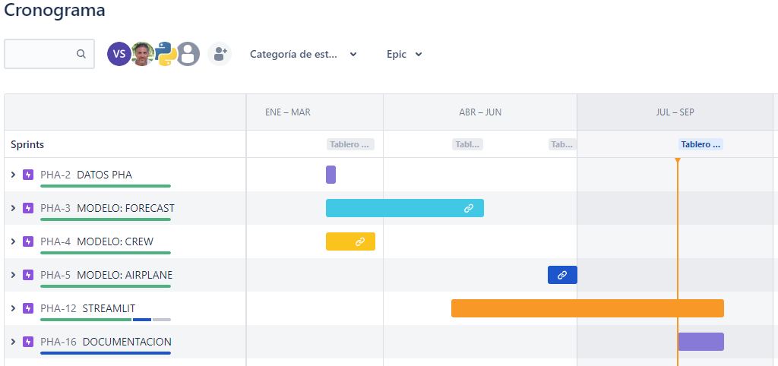

Ilustración 1 Cronograma Epics

### Control de versiones: Git

Hoy en día, no se entiende un desarrollo de Software sin un control de versiones. En este proyecto, se ha utilizado el sistema Git con el software **GitHub.**

En este caso, se crea un repositorio público cuyo enlace es [Vic-silo/TFM-EIP: Master Thesis: Aviation Accident Prediction (AAP) (github.com)](https://github.com/Vic-silo/TFM-EIP).

En el repositorio, se hace uso de las ramas para seguir una integración continua (CI) dentro del ámbito **DevOps.**

Existe como rama principal ***main_new***, en la que se despliega, mediante el uso de PullRequest aprobadas por el resto de integrantes del equipo, los cambios realizados como parte del desarrollo en las ramas ***feat/***. Además, existe una rama secundaria ***feat/streamlit*** que hace las veces de rama de desarrollo, es decir, cualquier cambio que exista en una rama *feat,* antes de ser desplegado en *main_new*, será desplegado y testado en esta rama de desarrollo. De este modo, se asegura el correcto funcionamiento de los cambios realizados.

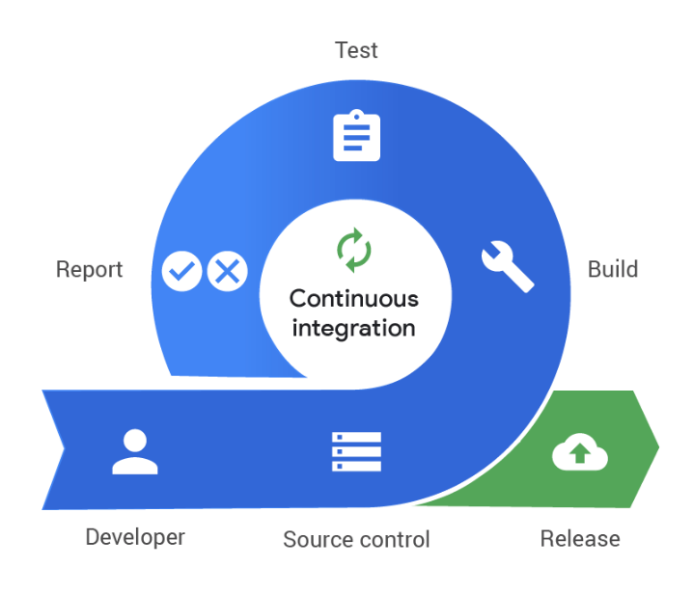

Ilustración 2 CI flow

## Estructura

La estructura que se utiliza en el TFM se basa en un enfoque colaborativo de tres personas, detallada a continuación:

* **Distribución de la responsabilidad**

Cada miembro del equipo asume la responsabilidad de una parte específica del proyecto. Uno de ellos se centra en los datos de la tripulación, el segundo en los datos de vuelo y el tercero en los datos meteorológicos. Esta división permite un enfoque más especializado y eficiente de cada área.

* **Construcción de modelos individuales**

Cada miembro del equipo trabaja individualmente para construir modelos predictivos utilizando grupos específicos de columnas. Se usa algoritmos y técnicas de aprendizaje automático para entrenar y adaptar estos modelos para predecir la probabilidad de un accidente aéreo.

* **Desarrollo de páginas individuales en Streamlit**

Se usa la biblioteca Streamlit de Python para crear páginas individuales donde cada miembro del equipo diseña un formulario para ingresar datos específicos para su modelo. En estas páginas, los usuarios pueden ingresar información relacionada con la tripulación de vuelo, la aeronave y el clima, respectivamente.

* **Página final para análisis global**

Además de las páginas individuales, se crea una página final en Streamlit donde se recopila los resultados de cada modelo para su análisis. En esta página, se explica los resultados de cada algoritmo y se brinda una visión global de la probabilidad de accidentes aéreos, teniendo en cuenta la información de todos los modelos.

Con este enfoque colaborativo, se permite aprovechar la experiencia personal y el conocimiento de cada miembro del equipo sobre diferentes aspectos del problema de predicción de accidentes de aviación. Donde juntos, se logra desarrollar un sistema más completo y sólido que cubra aspectos clave como la tripulación, la aeronave y los datos meteorológicos.

# Planteamiento del problema

La seguridad en la aviación es un tema de máxima importancia en la industria aeronáutica y, por extensión, en la vida de quienes dependen de esta forma de transporte. Los accidentes aéreos, aunque raros en comparación con otros medios de transporte, pueden tener consecuencias catastróficas. Por lo tanto, prever y minimizar los riesgos asociados a los vuelos comerciales es una prioridad constante.

En este contexto, se aborda el desafío de desarrollar un sistema de predicción de riesgos de accidentes aéreos. Este enfoque se basa en el uso de Python como lenguaje de programación principal, un dataset exhaustivo de accidentes de aviones y la plataforma Streamlit para la construcción de una interfaz de usuario interactiva.

**Python como Lenguaje de Programación**

La elección de Python como lenguaje de programación principal para abordar este problema de predicción de riesgos de accidentes aéreos se basa en diversas razones. En primer lugar, Python es ampliamente reconocido en la comunidad de ciencia de datos y aprendizaje automático por su versatilidad y robusta selección de bibliotecas. Esto permite aprovechar herramientas como NumPy, Pandas, Scikit-Learn y TensorFlow para el procesamiento de datos, la construcción de modelos predictivos y la implementación de interfaces de usuario interactivas. Además, Python cuenta con una comunidad activa y una abundancia de recursos en línea, lo que facilita la colaboración y el desarrollo continuo del proyecto.

**Utilización del Dataset de Accidentes de Aviones**

La elección del dataset es debida a la necesidad de disponer de datos históricos detallados que abarquen una amplia gama de variables relacionadas con los accidentes. Estos datos proporcionan una base sólida para entrenar y validar los algoritmos de predicción. Además, el análisis de datos previo a la construcción de modelos permite identificar relaciones y patrones ocultos que podrían ser cruciales para evaluar el riesgo de accidente. La elección de variables como datos meteorológicos, edad de la aeronave, número de motores, cantidad de pasajeros y experiencia de los pilotos se fundamenta en la literatura y la experiencia en la industria, que indican que estos factores desempeñan un papel significativo en la seguridad de los vuelos.

**Streamlit como Plataforma para la Interfaz de Usuario**

La utilización de Streamlit como plataforma para desarrollar la interfaz de usuario es una elección estratégica debido a su facilidad de uso y su capacidad para crear aplicaciones web interactivas con Python de manera eficiente. Streamlit permite a los usuarios introducir manualmente datos relevantes sobre un vuelo y visualizar las predicciones de riesgo de accidente de manera clara y accesible. Esta elección está en línea con el objetivo de hacer que la herramienta sea fácilmente utilizable por profesionales de la aviación y otros interesados, sin requerir un conocimiento profundo de programación o análisis de datos.

En conjunto, estas decisiones técnicas respaldan el propósito de desarrollar un sistema objetivo y efectivo para predecir riesgos de accidentes aéreos, facilitando la toma de decisiones relacionadas con la seguridad en la aviación.

# Objetivos del trabajo

El objetivo general de nuestro trabajo es desarrollar un sistema de predicción de accidentes aéreos utilizando técnicas de aprendizaje automático y datos relacionados. El objetivo de la iniciativa es mejorar la seguridad en la industria de la aviación y prevenir activamente los accidentes y sus consecuencias. Para lograr este objetivo general, formulamos una serie de objetivos secundarios que se derivan del objetivo principal y justifican y permiten que se desarrollen.

En primer lugar, decidimos realizar un análisis exploratorio exhaustivo de los datos existentes sobre accidentes de aeronaves. A través de este análisis, tratamos de comprender la estructura de los datos, identificar patrones importantes, detectar valores atípicos e identificar posibles correlaciones entre variables.

El segundo objetivo se centra en el preprocesamiento de datos. Aquí, nos enfocamos en realizar tareas de limpieza, manejo de valores faltantes, estandarización de variables y transformaciones necesarias para garantizar la calidad y consistencia de los datos utilizados en los modelos predictivos.

El tercer objetivo es que cada miembro del equipo tenga la tarea de crear un modelo de predicción individual utilizando un grupo específico de columnas de datos. Estos paquetes incluyen información de la tripulación, datos de vuelo y datos meteorológicos. Para hacer esto, usamos algoritmos de aprendizaje automático para entrenar y adaptar un modelo en un intento de predecir la probabilidad de un accidente aéreo individual.

El siguiente objetivo es implementar la interfaz de usuario utilizando la biblioteca Streamlit. La interfaz está diseñada para ser intuitiva y fácil de usar, lo que permite a los usuarios ingresar datos relevantes en cada modelo de predicción creado por los miembros del equipo. Esta implementación facilita la interacción con el sistema y aumenta su usabilidad.

Finalmente, el objetivo principal es integrar los resultados de los modelos individuales y realizar un análisis global. Este análisis nos permite considerar combinaciones de resultados individuales para explicar conjuntamente la probabilidad de un accidente aéreo. Este enfoque le permite obtener una imagen más precisa y confiable de los posibles accidentes. En resumen, nuestro trabajo se basa en el desarrollo de un sistema de predicción de accidentes aeronáuticos, donde los objetivos secundarios son realizar análisis exploratorios, preprocesar los datos, crear modelos individuales, implementar una interfaz de usuario y realizar un análisis global de los resultados buscando complementarse entre sí para lograr mejores objetivos generales de seguridad en la industria de la aviación.

# Metodología

## Preprocesamiento del Dataset

### Dataset global

Los modelos de predicción de accidentes que se desarrolla en el proyecto, parten de un conjunto de datos común obtenido de (U.S. Department of Transportation, Federal Aviation Administration, s.f.).

En este repositorio, se puede encontrar los datos en formato *txt* desde el año 1975 hasta el presente. Para hacer uso de los datos agrupados todos en un único conjunto de datos, se realiza un código en un Jupyter Notebook que permita realizar dicha operación para el uso común de los datos que se pretende.

Primeramente, se realiza un web scraping con el que se es capaz de acceder a los ficheros *txt* de la fuente. En este primer paso se almacena en una lista, todos aquellos ficheros que se ha encontrado disponibles, para finalmente recorrer la lista y descargarlos en nuestro directorio local accediendo directamente a su url.

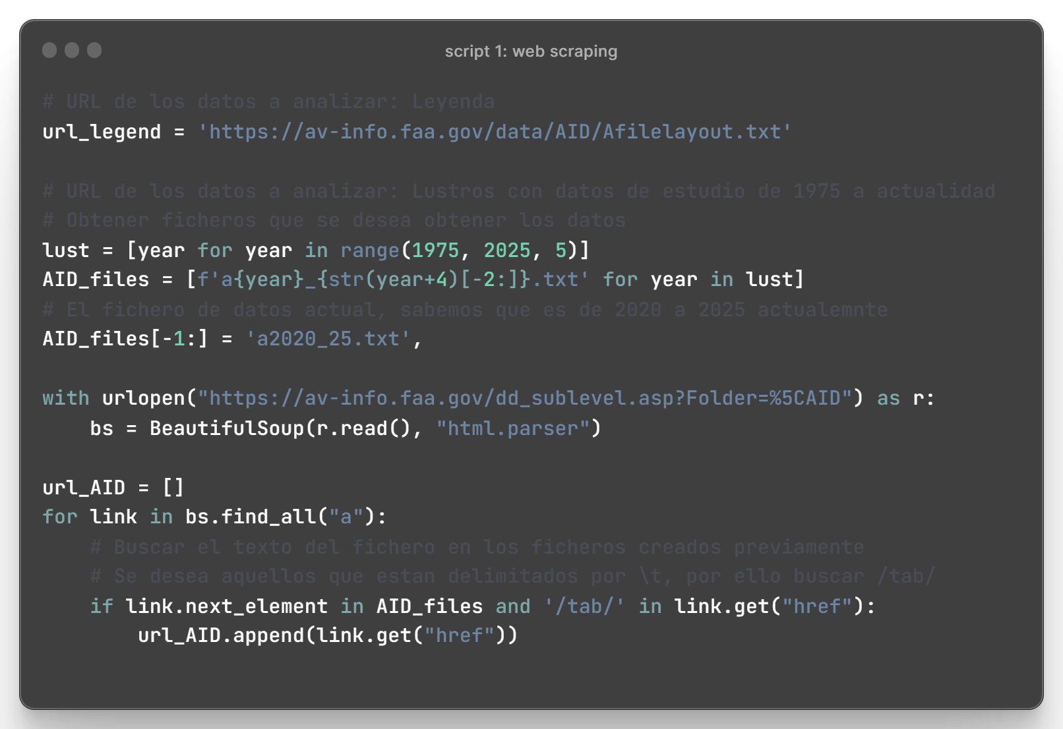

Script 1 Web scraping – Datasets ficheros

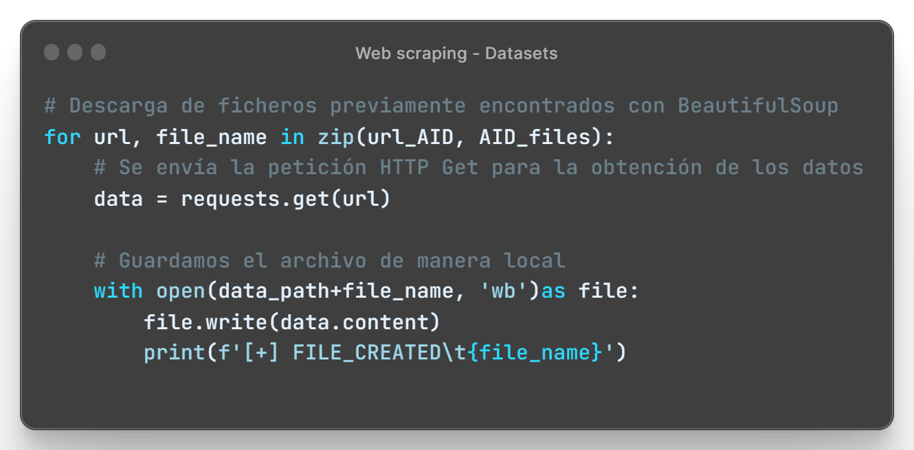

Script 2 Web scraping - Datasets descarga

Del mismo modo que con los ficheros de datos, se realiza web scraping para la leyenda de los datos, almacenada en *txt* en la fuente de datos. Una vez se obtenga esta, se guarda en el directorio local en formato *csv* para poder trabajar con ella más adelante. Esta leyenda nos permite conocer el título de las columnas, que como se verá más adelante, en la fuente de los datos se define de forma abreviada por c + número identificativo.

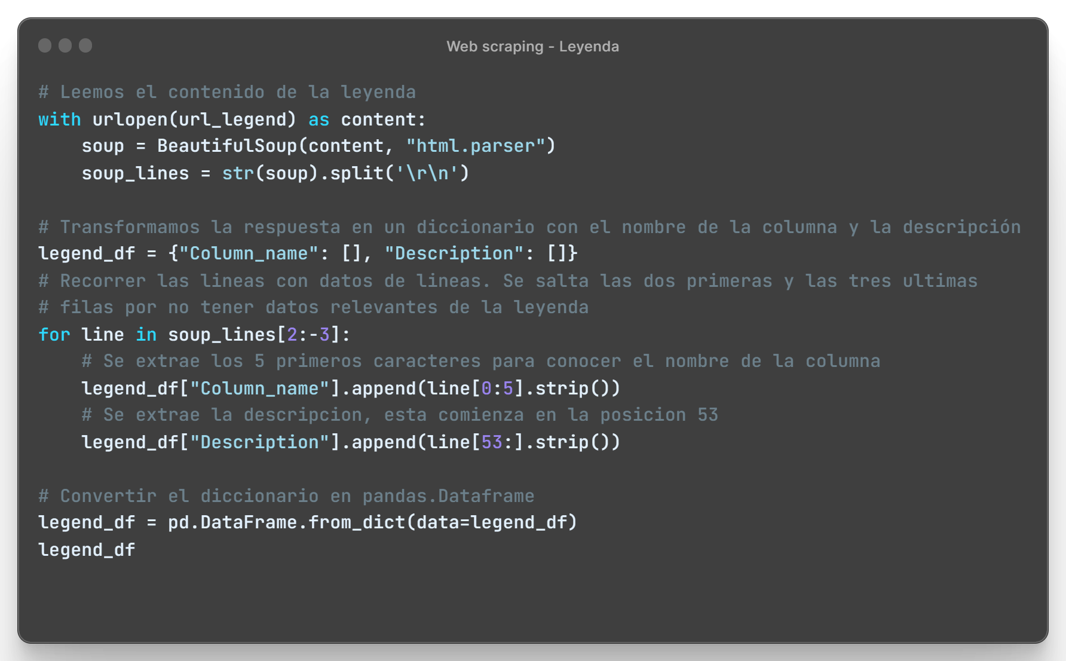

Script 3 Web scraping – Leyenda

Una vez se ha obtenido todos los ficheros, se realiza los pasos para poder crear el conjunto de todos los datos en un único Dataset. Mediante un análisis previo de los datos obtenidos, se sabe que el número de columnas existente es de 180, dado que hay un gran número de columnas, se realiza una función que valide la creación del Dataset global. En esta función ***validate_df*** se realiza las siguientes comprobaciones:

* Longitud del fichero es de 180 columnas.
* Las columnas se encuentran en la leyenda.

Con estas validaciones, en el caso de no ser cumplidas, se devuelve un error y no continua la creación del Dataframe global hasta sanar los errores.

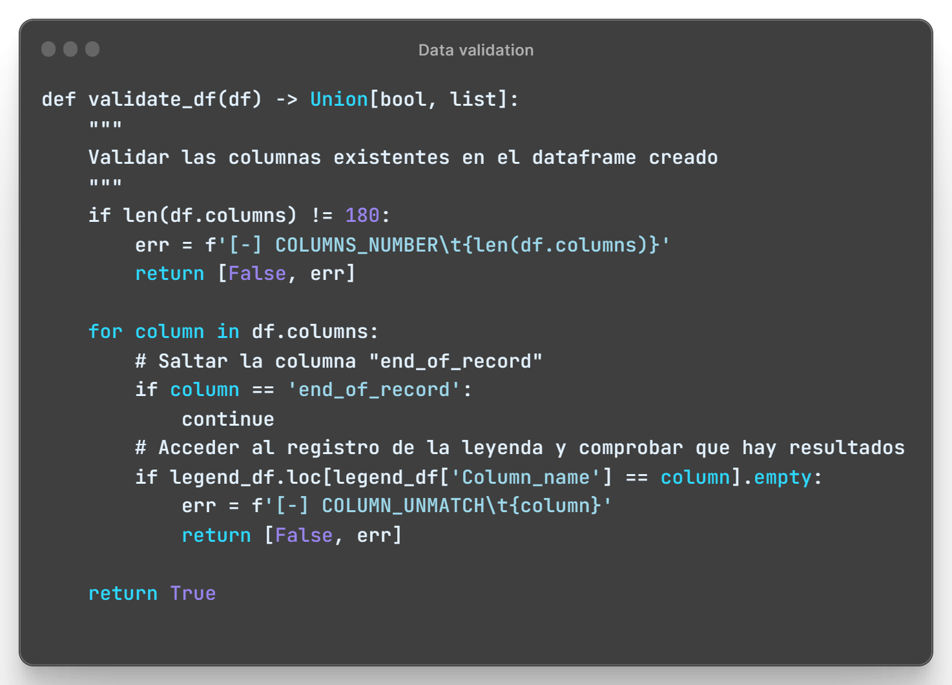

Script 4 Validación de Dataframe

Una vez se tiene el conjunto de datos global, como es de esperar en cualquier proceso de recogida de datos, existe valores que no son los deseados o valores nulos. Es por ello que previo a dar por finalizado el Dataframe global, se realiza una serie de comprobaciones y limpieza de datos.

Para la limpieza de los datos, se hace uso de una función creada ***clean_data***, con la que poder imputar como valores ***NaN*** aquellos nulos o vacíos. De este modo, teniendo como NaN todos los valores indeseados, se puede realizar posteriormente una limpieza de las columnas que contenga todos sus datos nulos. Como resultado de esta operación, se elimina la columna *end_of_record* quedando, por lo tanto, un Dataframe global de 179 atributos y 214887 registros. Un total de más de 38 millones de datos.

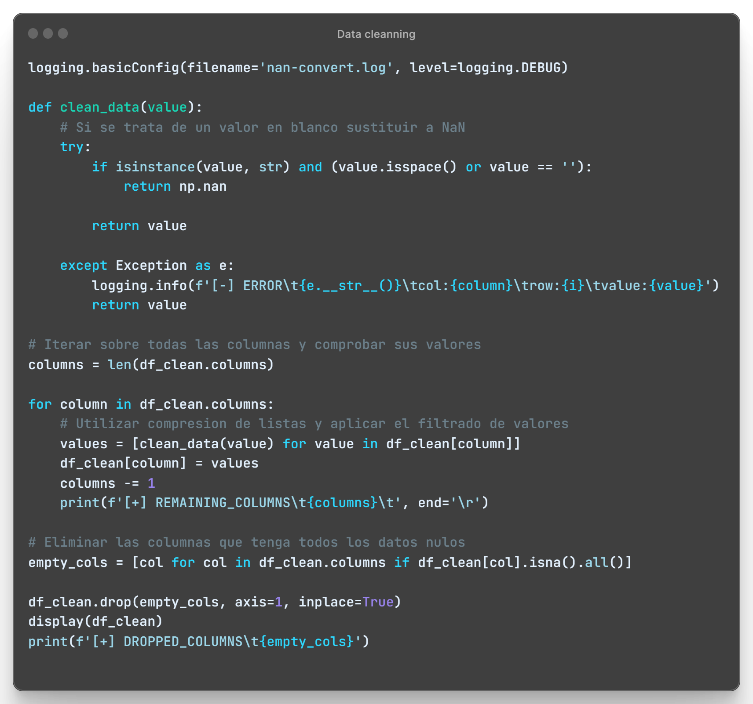

Script 5 Dataframe global – Limpieza

Dado el elevado número de datos, se realiza a continuación, un cribado de todos los datos, de modo que se pueda reducir la dimensión del conjunto de datos. En este cribado de los datos, se tiene en cuenta aquellas columnas que no van a aportar ninguna información útil a ninguno de los modelos a desarrollar o su información no es analizable.

Tras el proceso de eliminación de columnas, un total de 30 columnas son eliminadas, se queda una dimensión de 149 atributos, lo que hace un total de 32 millones de datos, reduciéndose en un 15% el conjunto de datos.

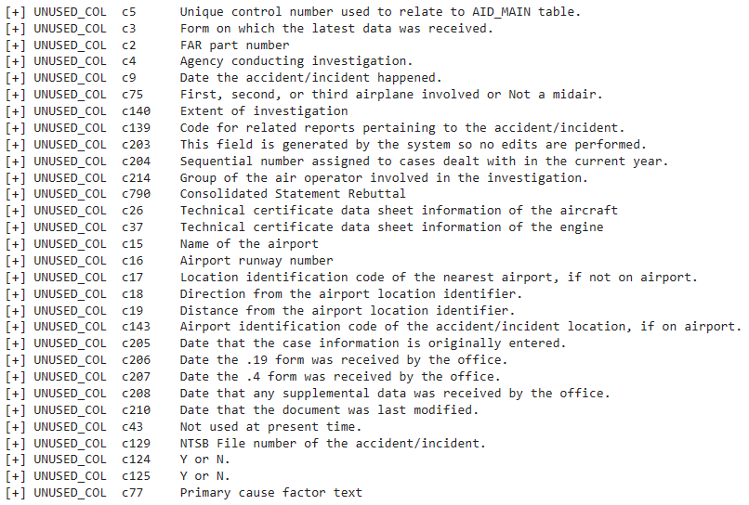

Ilustración 3 Columnas eliminadas

Una vez con la dimensión deseada del conjunto de datos, se realiza el guardado de Dataframe. Por el elevado número de registros, se valora realizarlo en formato “***.parquet”*** por estar preparado para conjunto de datos **BigData,** para ello, se usa de la librería **pyarrow**.

Durante la conversión del fichero, salta una serie de errores ***ArrowInvalid*** ya que el modo de proceder para generar el fichero es realizar una conversión binaria de los datos. Por lo tanto, es necesario que todos los datos de una columna tengan el mismo formato. Para poder subsanar las excepciones y convertir finalmente el fichero, se realiza una serie de conversiones en las columnas afectadas.

### Forecast

#### Obtención de datos

Como se menciona, previamente se ha obtenido los datos de la fuente y preprocesados para poder trabajar en la creación de los modelos, partiendo de la misma base.

En este caso, para obtener los datos en un Dataframe, se accede a los datos previamente almacenador en formato “*.parquet”.*

Además, se crea el Dataframe, leyenda, es decir, la descripción de las columnas para trabajar con la información completa.

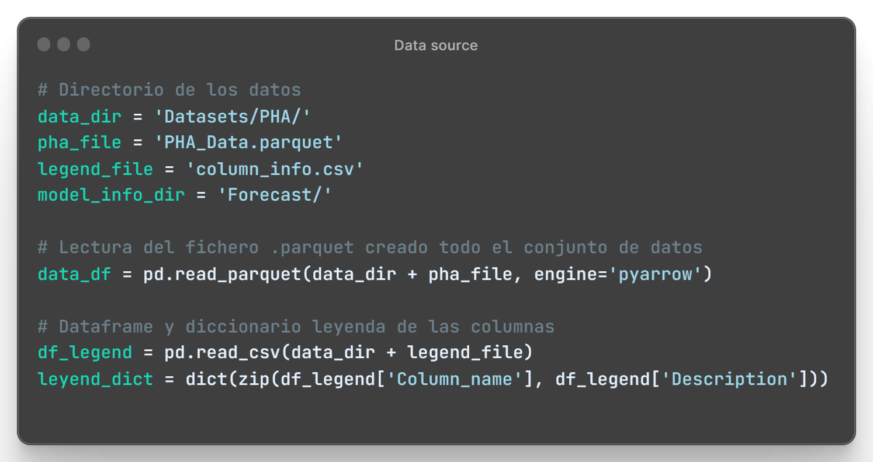

Script 6 Obtención de los datos

#### Exploratory Data Analysis (EDA)

**Reducción de dimensionalidad**

Dado que el número de columnas es elevado y alguna de estas no aporta información al caso de estudio, se realiza primero la selección de los atributos de estudio dejando así un Dataframe que sea más reducido en cuanto a sus atributos de partida para poder trabajar el análisis de datos con mayor facilidad y relación al modelo necesario.

Como primer estudio para ver la relación de los datos y tomar la decisión de los atributos a seleccionar, se comprueba la correlación de los atributos. Esto es, la dependencia que tiene una columna con respecto a las otras si estas varían.

Para este estudio, se emplea el método *corr* de Pandas. Pero, previamente se requiere codificar las variables no numéricas ya que esta función, únicamente actúa sobre las columnas numéricas, y es este momento, se quiere ver la relación de todas las columnas. Para ello, se hace uso del módulo *Preprocessing* de **scikit-learn**.

Con este módulo se puede hacer uso de métodos que permite codificar los atributos categóricos a numéricos. Se utiliza el encoder **OrdinalEncoder** que transforma el valor en el ordinal para la columna, dando como resultado valores numéricos de 0 a n-1 característica.

Para poder representar los datos, se realiza un Dataframe. Este Dataframe se ajusta a partir de los datos obtenidos de la matriz de correlaciones obtenida con el método *corr*. Concretamente, se elimina la diagonal principal, por ser todos sus datos de correlación igual a 1, así como los datos por debajo de esta al ser duplicados de los de arriba de esta diagonal.

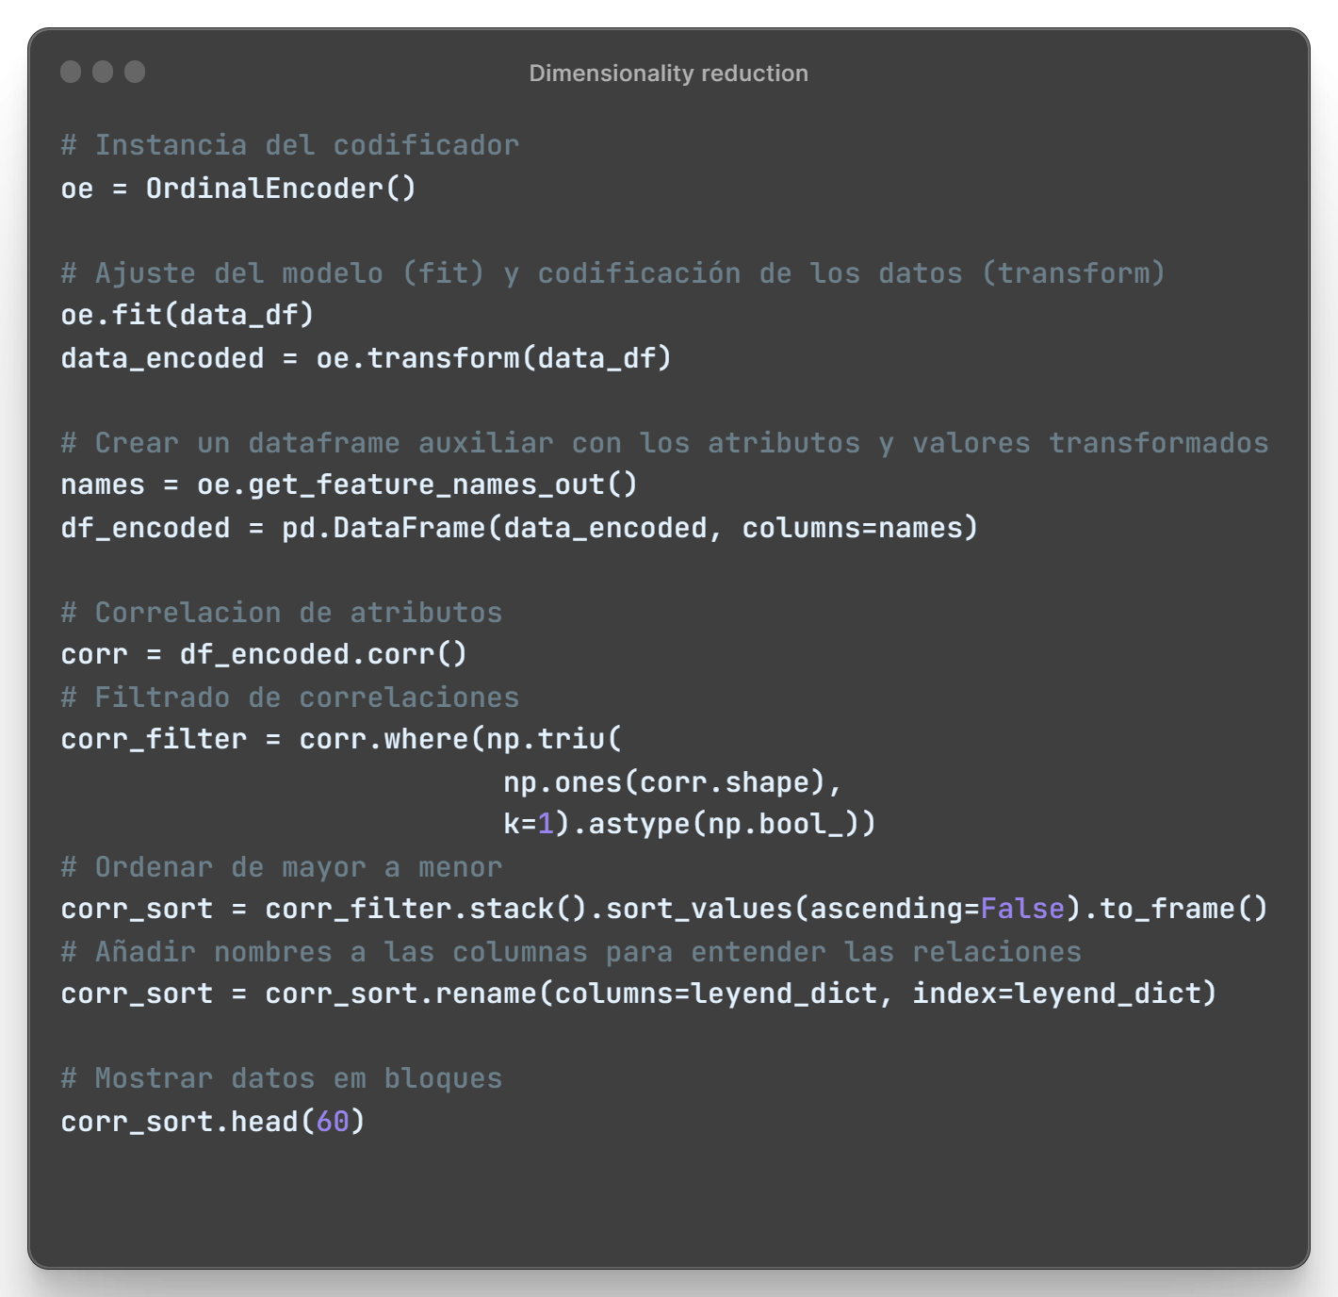

Script 7 Reducción de dimensionalidad

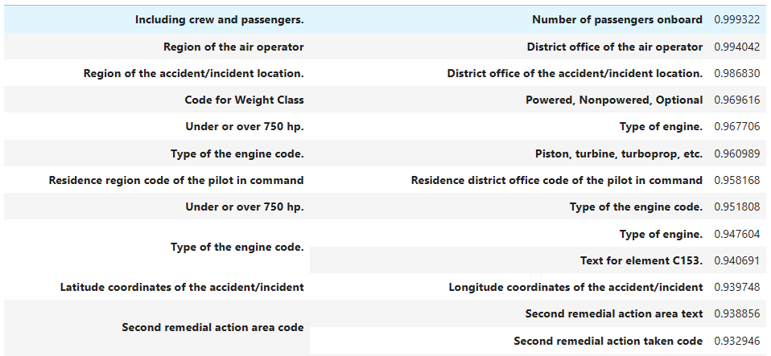

Ilustración 4 Ejemplo de correlaciones

Se representa los 180 primeros datos del Dataframe para visualizar las correlaciones. Analizando los resultados, se observa que las primeras 60 correlaciones, hace referencia a atributos que no tienen relación con el caso de estudios, estos datos hacen referencia a número de personas muertas o heridas o incluso el número de tripulantes y pasajeros. Estas fuertes correlaciones se entienden lógicas ya que, frente a un incidente o accidente, no existe discrepancia en el tipo de persona del avión.

En las siguientes correlaciones, se aporta un mayor número de relaciones interesantes para el estudio del modelo. Se puede extraer que las **Primary flying condition** tienen una importante correlación con el resultado del suceso. Además, los atributos climáticos como **velocidad y dirección del viento** toman relevancia.

También se observa que el tipo de vuelo y la calificación del piloto tienen cierta relación. Esto se considera interesante ya que se entiende de la calificación/experiencia de un piloto puede ser determinante en determinadas situaciones climáticas.

Teniendo en cuenta las correlaciones y el modelo de datos necesario para la predicción, se selecciona las columnas en base a:

* Condiciones atmosféricas como: visibilidad, viento, altura de las nubes.
* Condiciones básicas del avión como: aeronavegabilidad del avión, horas de vuelo o antigüedad del avión.
* Aptitudes del piloto como: horas de vuelo o tipo de piloto.
* Condiciones primarias de vuelo, fase de vuelo.

Para crear el Dataframe del modelo, se emplea una función que permite realizar limpieza de los datos de cada atributo que se escoge. Esto se debe a que en la conversión del fichero *“parquet”* se definen algunos valores en diferentes formatos, pero todos ellos, datos nulos. Para ello, se hace uso de la función *clean_data* *(Script 8 Limpieza de datos).*

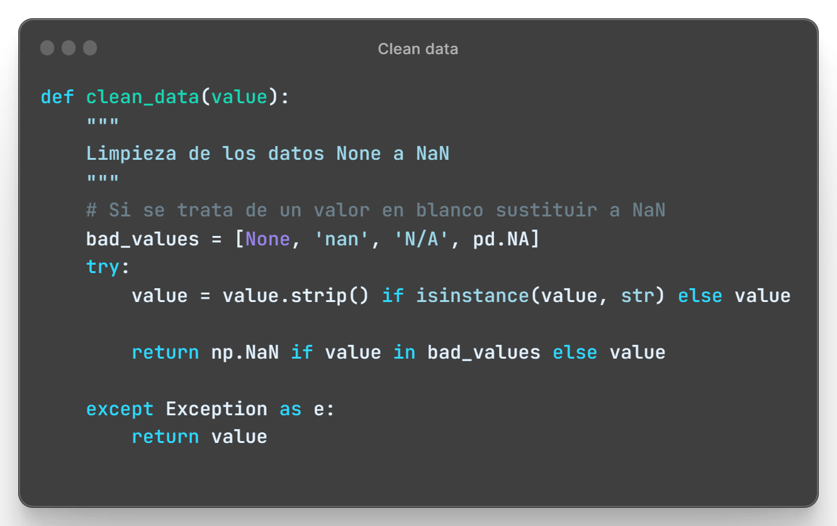

Script 8 Limpieza de datos

Para generar el Dataframe del modelo, se parte del global y se elimina de este aquellas columnas que no están entre las candidatas. Finalmente, se obtiene un conjunto de datos de 28 atributos.

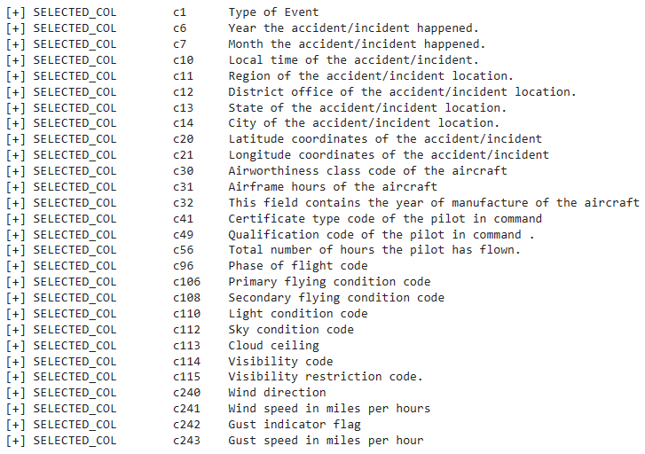

Ilustración 5 Columnas seleccionadas

**Análisis de datos**

Con el Dataset que será el conjunto de datos de estudio, se realiza una serie de análisis para poder encontrar un patrón en los datos o alguna característica de estos que sea reseñable o a tener en cuenta a la hora de procesar los datos en pos de obtener el modelo de los datos.

Como primer paso, se muestra el conjunto de datos en su totalidad, ofreciendo así el detalle, o información atendiendo al método pandas, del Dataframe. Además, para ver de forma visual el impacto de los datos NaN, se realiza una función *plot_nan* que muestre en un gráfico los datos NaN en porcentaje.

|  |  |
| --- | --- |
|  |  |

Ilustración 6 Información de los datos del Dataframe

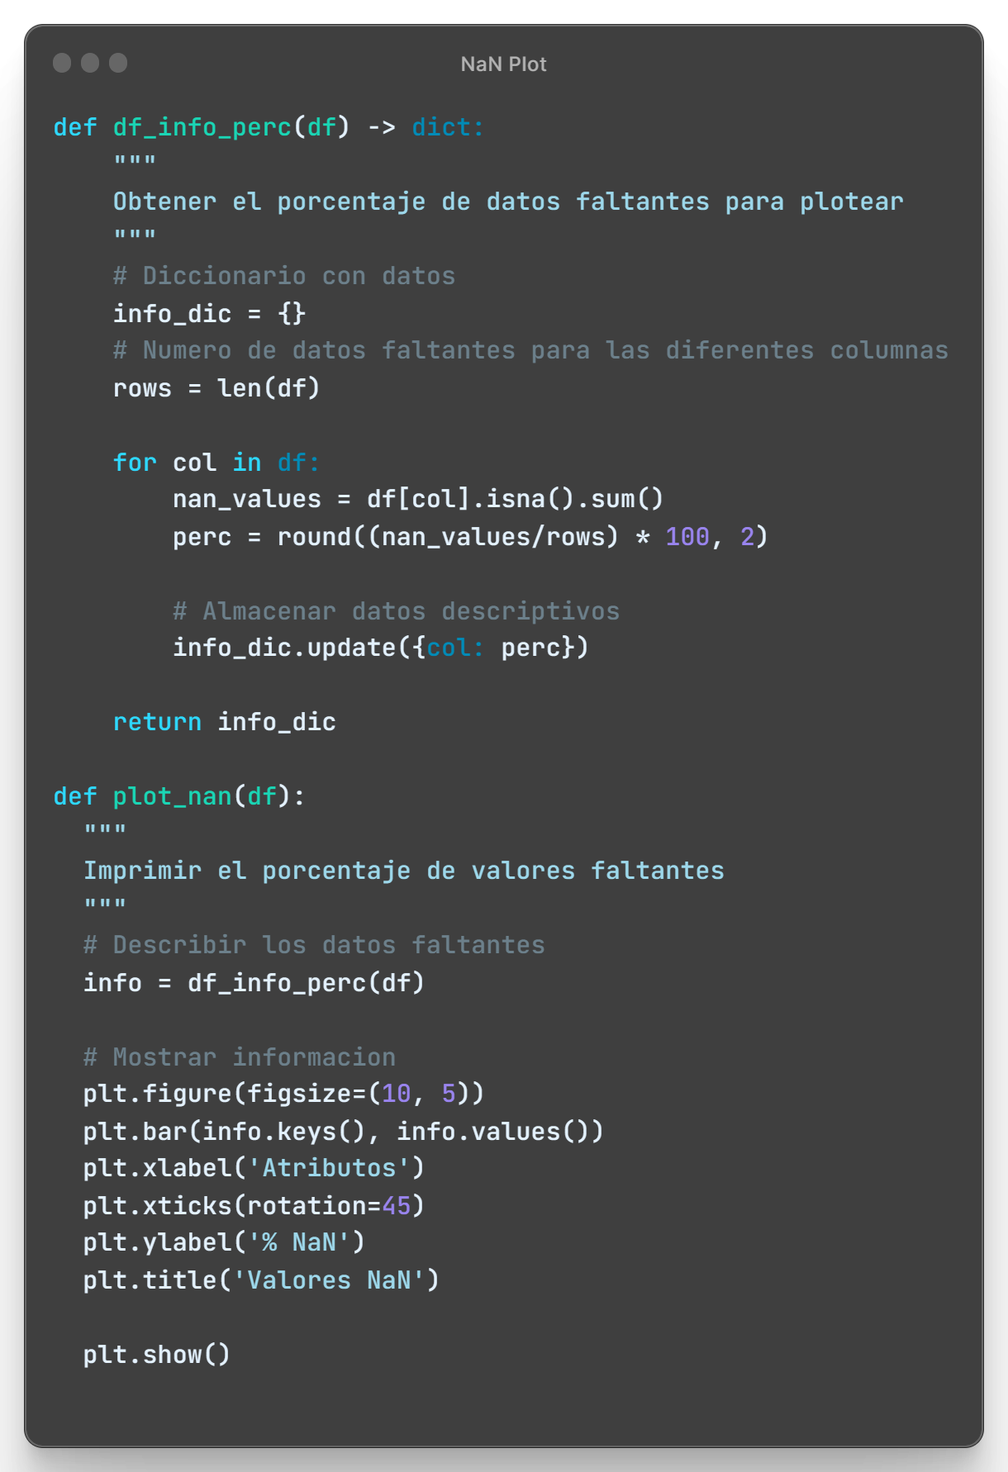

Script 9 Representación de datos

En los modelos de clasificación, como se trata del caso de estudio, es de importancia comprobar que las clases se encuentran balanceadas. Es decir, que para cada uno de las clases que existe en el Dataset, existe una misma cantidad de registros. Esto es de importancia ya que un desbalanceo, puede inferir en el resultado del entrenamiento haciendo que el modelo actúe mejor frente a un tipo de datos y peor frente a otros.

En este modelo, se realiza la predicción del tipo de accidente, columna **c1**, por lo que, para poder comprobar el balanceo, se cuenta el total de valores únicos que existe en dicho atributo o variable objetivo, es decir, obtener sus clases.

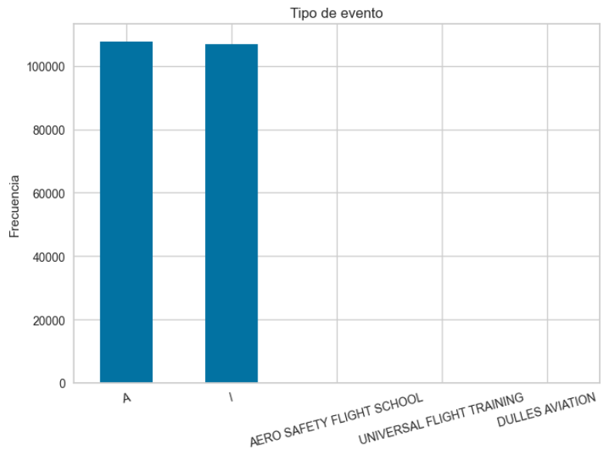

Ilustración 7 Balanceo de clases

Para este conjunto de datos, se observa que existe un balanceo de clases, concretamente, ambas tienen en torno a 110000 registros. Además, este análisis, muestra que existe un total de 3 clases que no tienen que ver con las esperadas. Y es que, las clases esperadas en el Dataframe son **A** (Accidente)e **I** (Incidente).

Otro aspecto importante a estudiar se trata de la geolocalización del avión en el momento del suceso. Es por esto que se añade los atributos de latitud y longitud al conjunto de características a trabajar en el Dataset. No obstante, estos atributos son presentados de forma categórica, por lo que, para poder emplearlos, se convierte a numérico.

Esto se debe a que las coordenas están presentadas en grados y minutos en su origen, por lo tanto, estos valores se convierten a coordenadas decimales como se presenta a continuación.

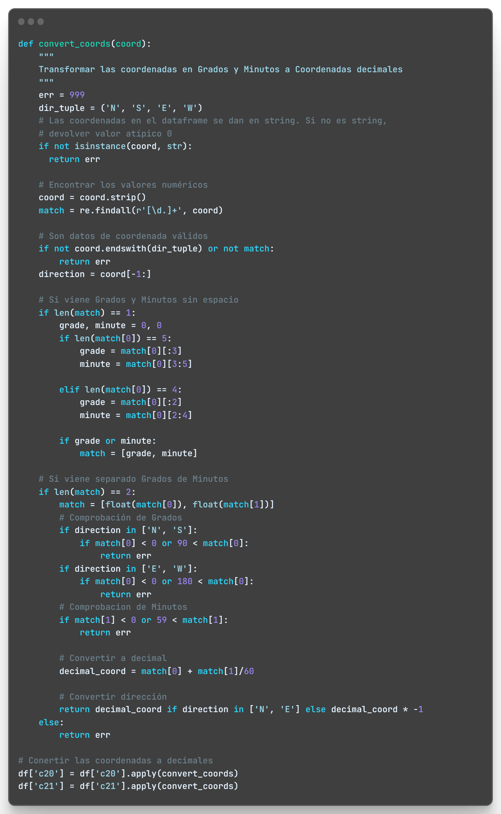

Script 10 Coordenadas conversión

Con las coordenadas en valores numéricos, se puede representar estas y así poder tener la idea visual de la distribución de los sucesos. Para ello se hace uso de la librería ***geopandas*** para poder representar en un heatmap las coordenadas de los sucesos registrados.

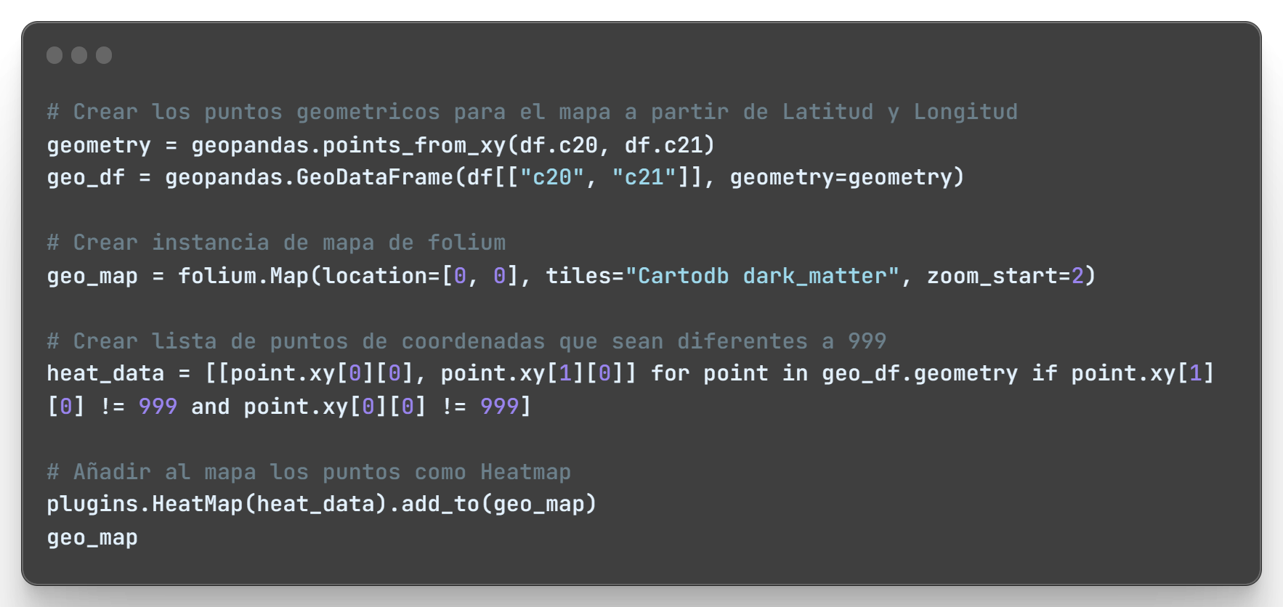

Script 11 Plot heatmap

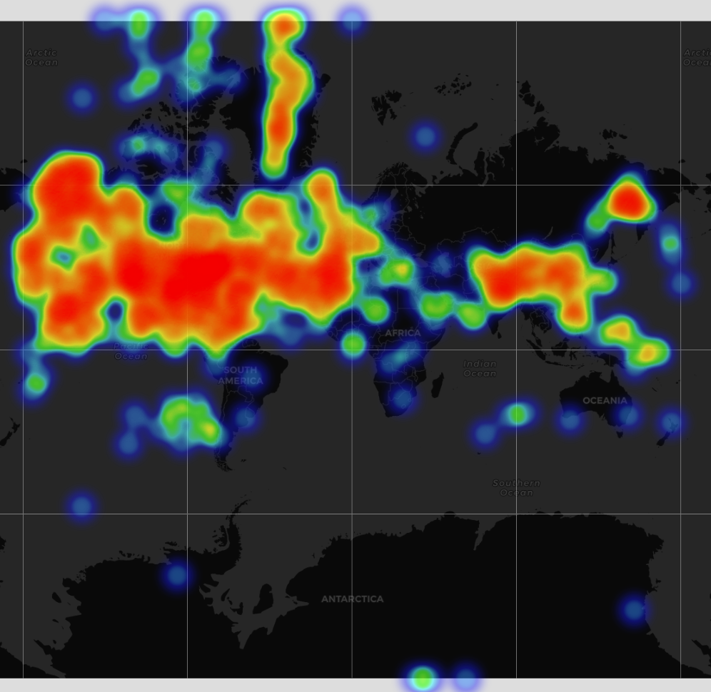

Ilustración 8 HeatMap

**Conclusión**

Tras realizar los análisis necesarios y observar los valores de todas las columnas, se concluye:

* Existe la mitad de columnas que contiene más del 50% de datos nulos o vacíos a tener en cuenta a la hora de la selección de características para el estudio. Además de valores atípicos para las columnas por encontrarse valores desplazados.
* Se observa que las clases de estudio *(Accidente o Incidente)* están balanceadas, así como el lugar de los sucesos que se distribuye por gran parte de la geografía mundial. En resumen, se puede decir que se está con un conjunto de datos balanceado.
* Existe el atributo c32 que hace referencia al año de construcción del avión, pero todos sus valores son ***\**** o bien ***NaN***. Esta característica se escoge en un principio junto con el año del suceso para conocer la antigüedad del avión en el momento del suceso. Por lo tanto, dada la falta de valores de dicha columna, se desestima del conjunto de datos ambos atributos.
* El atributo c242 contiene datos que no son claros sin más indicaciones a las que aporta la información del Dataset. Es por ello que se elimina dicha columna del conjunto de datos, además, a nivel conceptual en el Dataset, para las rachas de viento existe un segundo atributo, el c243, por lo que dicha característica del incidente, se seguirá pudiendo analizar.
* Se observa que la gran mayoría de atributos hace referencia a tipo objeto. Se debe a que determinados de estos atributos, tiene datos categóricos que mezcla números y letras en sus datos. No obstante, se analiza más adelante apoyándose de la descripción del Dataset cuál de estas son realmente este tipo de columnas y cuáles son fruto de un error en los datos.

#### Data Preprocessing (DP)

Una vez se ha analizado el Dataset y se conoce las características principales de los datos, es necesario procesar los datos antes de crear un modelo de datos. En este punto, se va a corregir o realizar una “limpieza” de los datos que se tiene.

**Eliminación de características**

Como detalla las conclusiones del punto anterior, la característica c32 no tiene los valores esperados, así que se elimina junto a c6 por ser la columna de apoyo escogida. También se elimina c242 por no aportar datos claros como se ha comentado.

En resumen, los atributos **c6**, **c32** y **c242** se eliminan del Dataset.

**Valores desplazados**

Tras el EDA, se observa que puede existir valores desplazados entre los atributos del Dataframe. Para comprobar y corregir este suceso, se realiza un análisis de los valores que ha de tener cada uno de los atributos categóricos con los que realmente tiene en el Dataset y así hallar los desplazamientos y poder relocalizarlos en caso de ser posible.

Este análisis se realiza sobre todos los atributos de Dataset y no sobre el filtrado para el modelo de estudio, de este modo, se permite hallar los desplazamientos de los atributos filtrados en todo el conjunto de datos. Además, son las columnas categóricas las escogidas para el análisis ya que son las únicas que pueden aportar la información de datos esperados.

Como primer paso de este análisis, con la ayuda de la información del Dataset descrita en el **ANEXO A**, se define las variables que contiene los diferentes valores que cada atributo, del Dataset filtrado, puede tomar.

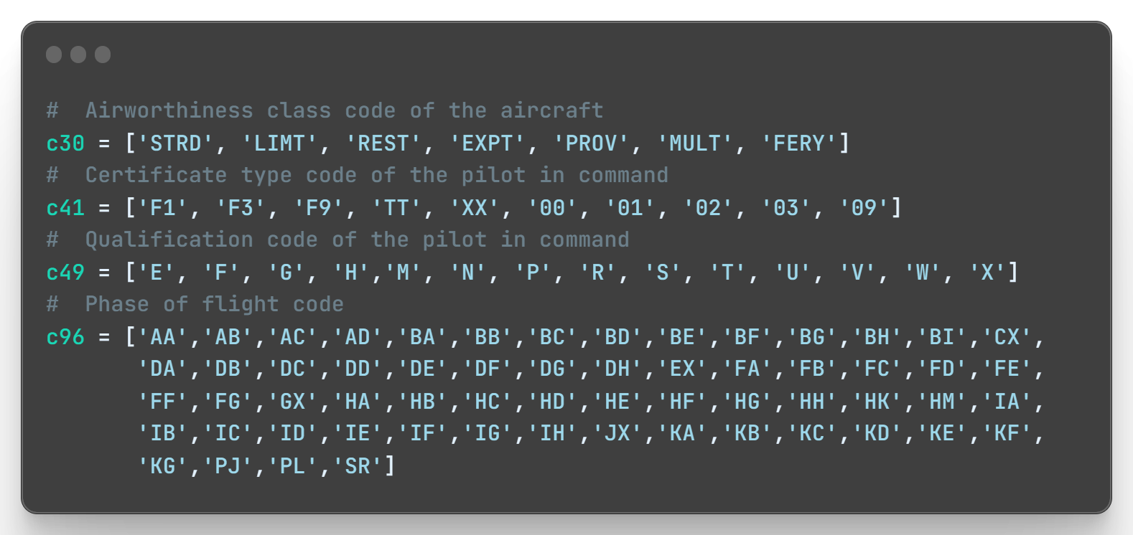

Script 12 Asignación de datos categóricos

Con las listas definidas, se crea un bucle que itera sobre una lista de columnas categóricas a analizar. Este análisis consiste en crear un match de los valores de los atributos de Dataframe filtrado con los del Dataframe original, de este modo, se puede conocer los valores esperados de cada atributo y en que otras columnas se encuentran para así poder analizar la posibilidad de desplazamiento o no. A continuación se muestra el código que permite realizar dicho análisis y un ejemplo del resultado obtenido.

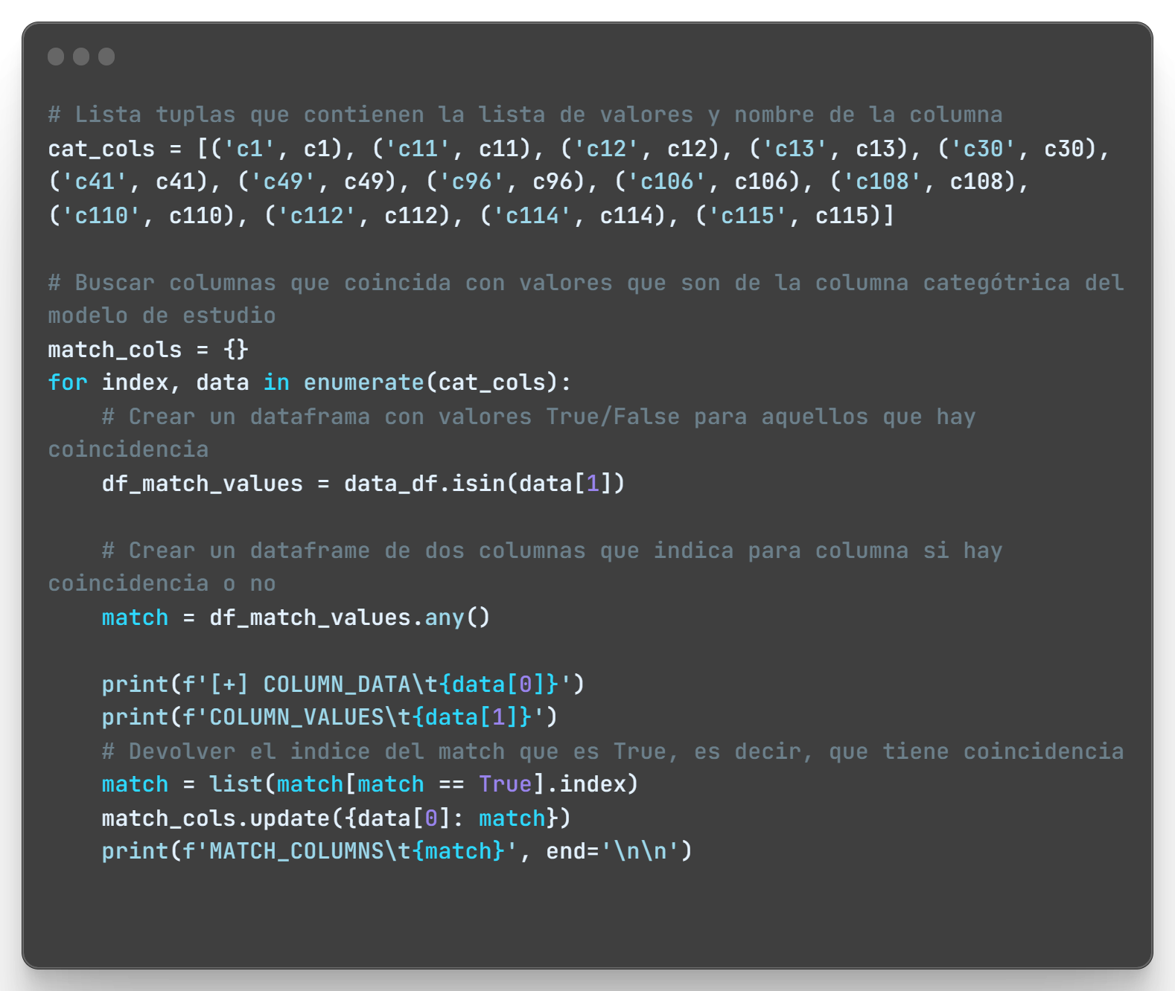

Script 13 Análisis de valores desplazados

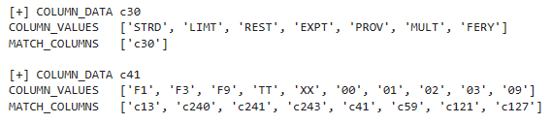

Ilustración 9 Análisis de valores desplazados

Con este análisis se observa que existe para todos los atributos valores que a su vez están en otras columnas del Dataset. Este resultado no es en sí un claro indicador de que existe valores desplazados, pues como se muestra en el ejemplo, existe valores como *00* o *01* que podrían ser perfectamente compartidos por otros atributos, pero en cambio, valores como *STRD* o *LIMT* sí que se trata de únicos para la columna c30.

Visto esto, se realiza un segundo análisis en el que, excluyendo los atributos cuyas coincidencias no indican un desplazamiento de valores como se ha detallado, se analiza cuáles son los valores repetidos en los diferentes atributos. Para este análisis, se tiene en cuenta que los valores coincidentes no son los de un estado ya que estos, existen en otras columnas y son un elevado número de datos para poder monitorizarlos.

A continuación, se muestra el código que permite realizar el análisis y el ejemplo de su resultado.

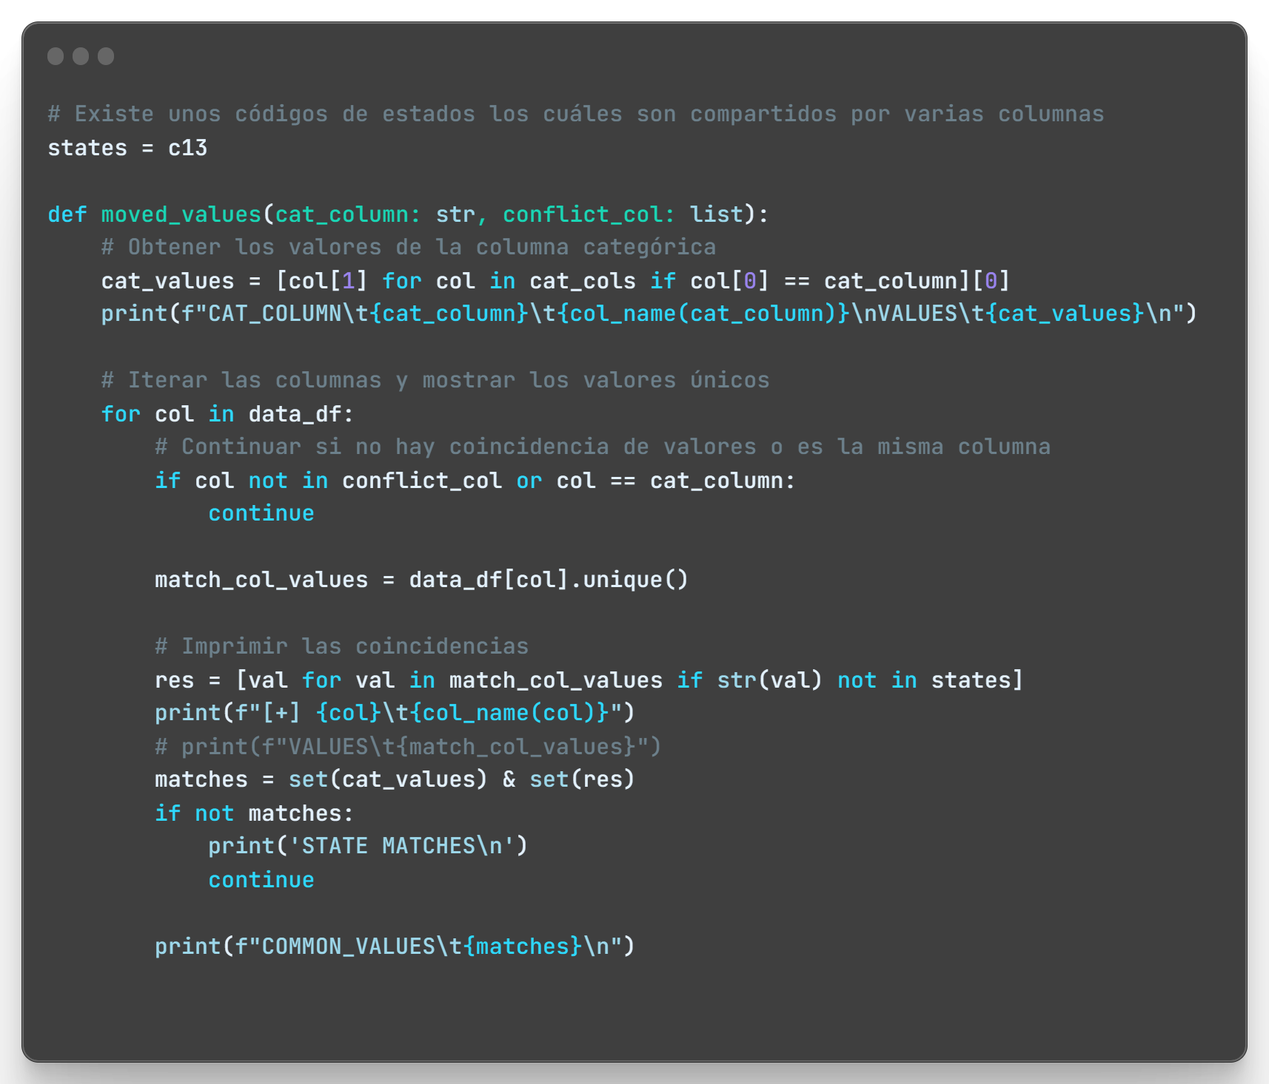

Ilustración 10 Análisis de valores movidos en un atributo

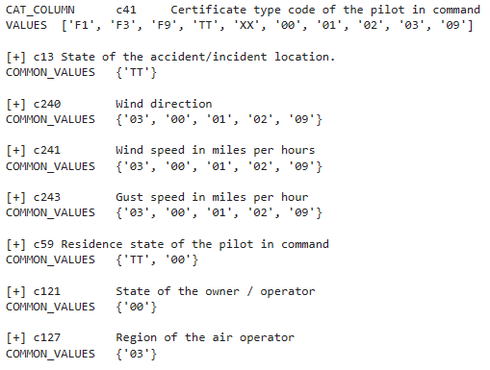

Ilustración 11 Análisis de valores movidos en un atributo

En el ejemplo que se muestra, existe gran número de coincidencia para los valores *01, 02, etc.*, por lo que no se decide aplicar ninguna corrección para estos valores, no obstante, se observa para el atributo c13 y c59 una coincidencia de valores que son únicos para c41. Por lo tanto, estos valores sí que son relocalizados.

Tras las comprobaciones de todas las columnas seleccionadas como objeto de análisis, se concluye que:

* Atributos c13 y c59 tienen valores del atributo c41.
* Atributo c94 tiene valores del atributo c96.
* Atributo c113 tiene valores del atributo c112.

La recolocación de valores se realiza si, para el atributo objetivo, existe un valor *NaN* y el de la misma fila del atributo erróneo contiene el dato que debiera estar en la columna original.

Para poder realizar estos cambios, previamente se convierte a *NaN* todos aquellos valores de las columnas categóricas preseleccionadas que sean inválidos ya que no se necesita un preprocesado de los valores de las columnas objetivo al ser óptimos en gran medida y no encontrar ningún valor atípico.

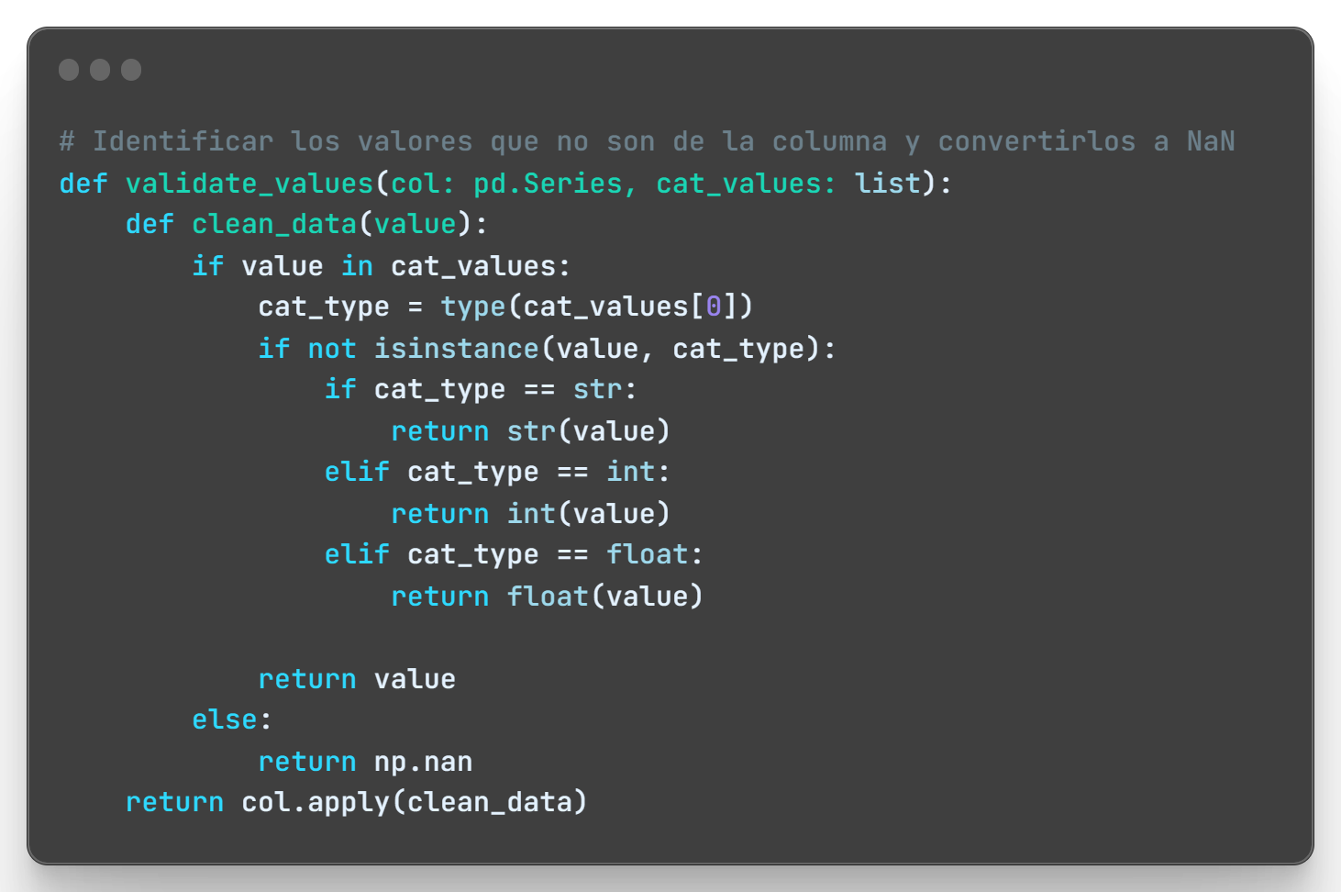

Script 14 Validación de valores en atributo

Para la recolocación de los valores foráneos, se crea una función que compruebe los valores de los atributos objetivo y aquellos que tienen valores foráneos y, tras validar las condiciones de relocalización mencionadas, recolocar los valores.

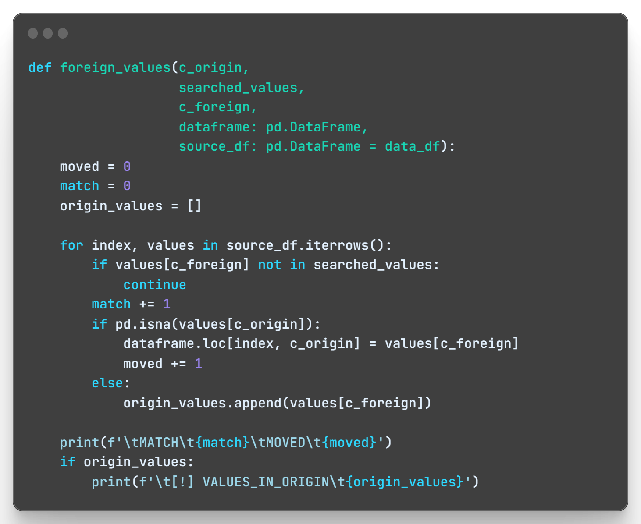

Script 15 Recolocación de valores

Para la recolocación de los valores, se indica, cuáles son los valores que se ha de encontrar, es decir, aquellos que se han desplazado, y cuáles son las columnas en las que buscar del Dataframe original en el que se encuentra el desplazamiento. A continuación, se muestra el ejemplo del código que permite la acción, así como el ejemplo de resultado.

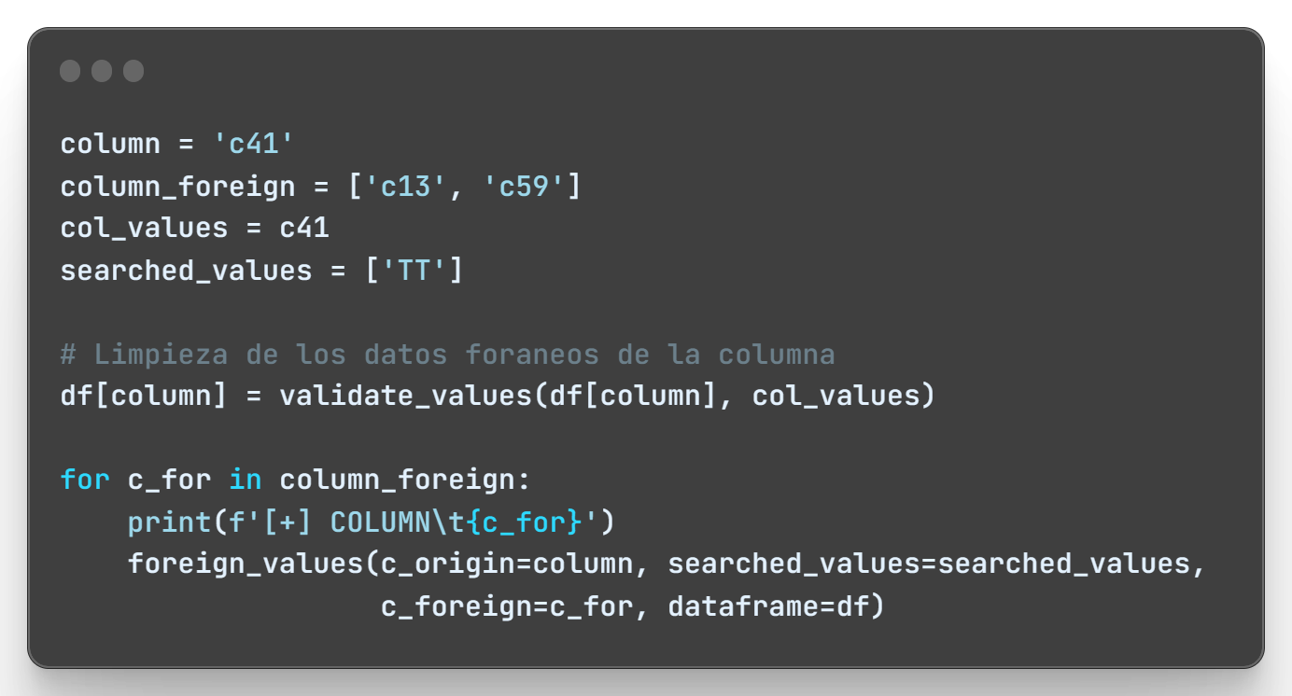

Script 16 Recolocación de valores

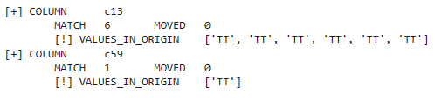

Ilustración 12 Recolocación de valores

En este ejemplo, no se ha realizado ningún cambio ya que el atributo c41 contiene, en la misma fila, un valor.

Finalmente, tras las comprobaciones, el atributo c112 es el único que recoloca un total de 45 valores de 57 coincidencias.

**Valores atípicos**

Una vez se consigue todas las columnas con sus datos sin desplazar, se trabaja sobre aquellos valores atípicos o que sea faltantes en cada atributo. Este consiste en uno de los principales procesos del preprocesado de datos dado que lo más normal, es que exista Dataset con sus datos mal tipados o perdidos.

El análisis y modificaciones se comprueba la descripción de los valores de cada atributo y se analiza en función de que datos se debe esperar para cada atributo. En aquellos casos que sea necesario, se imputará un valor NaN, un valor flotante, para poder operar más adelante la limpieza de datos y eliminación de valores faltantes.

Teniendo en cuenta el tipo de dato de cada atributo, categórico o numérico, se realiza dos tipos de comprobaciones:

* Categóricos: Se comprueba que el valor de la columna es uno de los esperados.
* Numéricos: Se castea el tipo de dato a numérico.

Para la modificación de valores de la columna c10 *(Local time of the accident/incident)* se tiene datos categóricos, esto se debe a que, si fuera de otro modo, el valor para la hora 10 sería menor que para la hora siguiente 11, cobrando más importancia esta última, pero conceptualmente, una hora de diferencia no ha de suponer una mayor importancia para uno u otro valor. Dicho esto, se modifica los valores del atributo para que vayan desde las 00:00 hasta las 23:00, con lo que finalmente se obtiene un atributo de 24 valores.

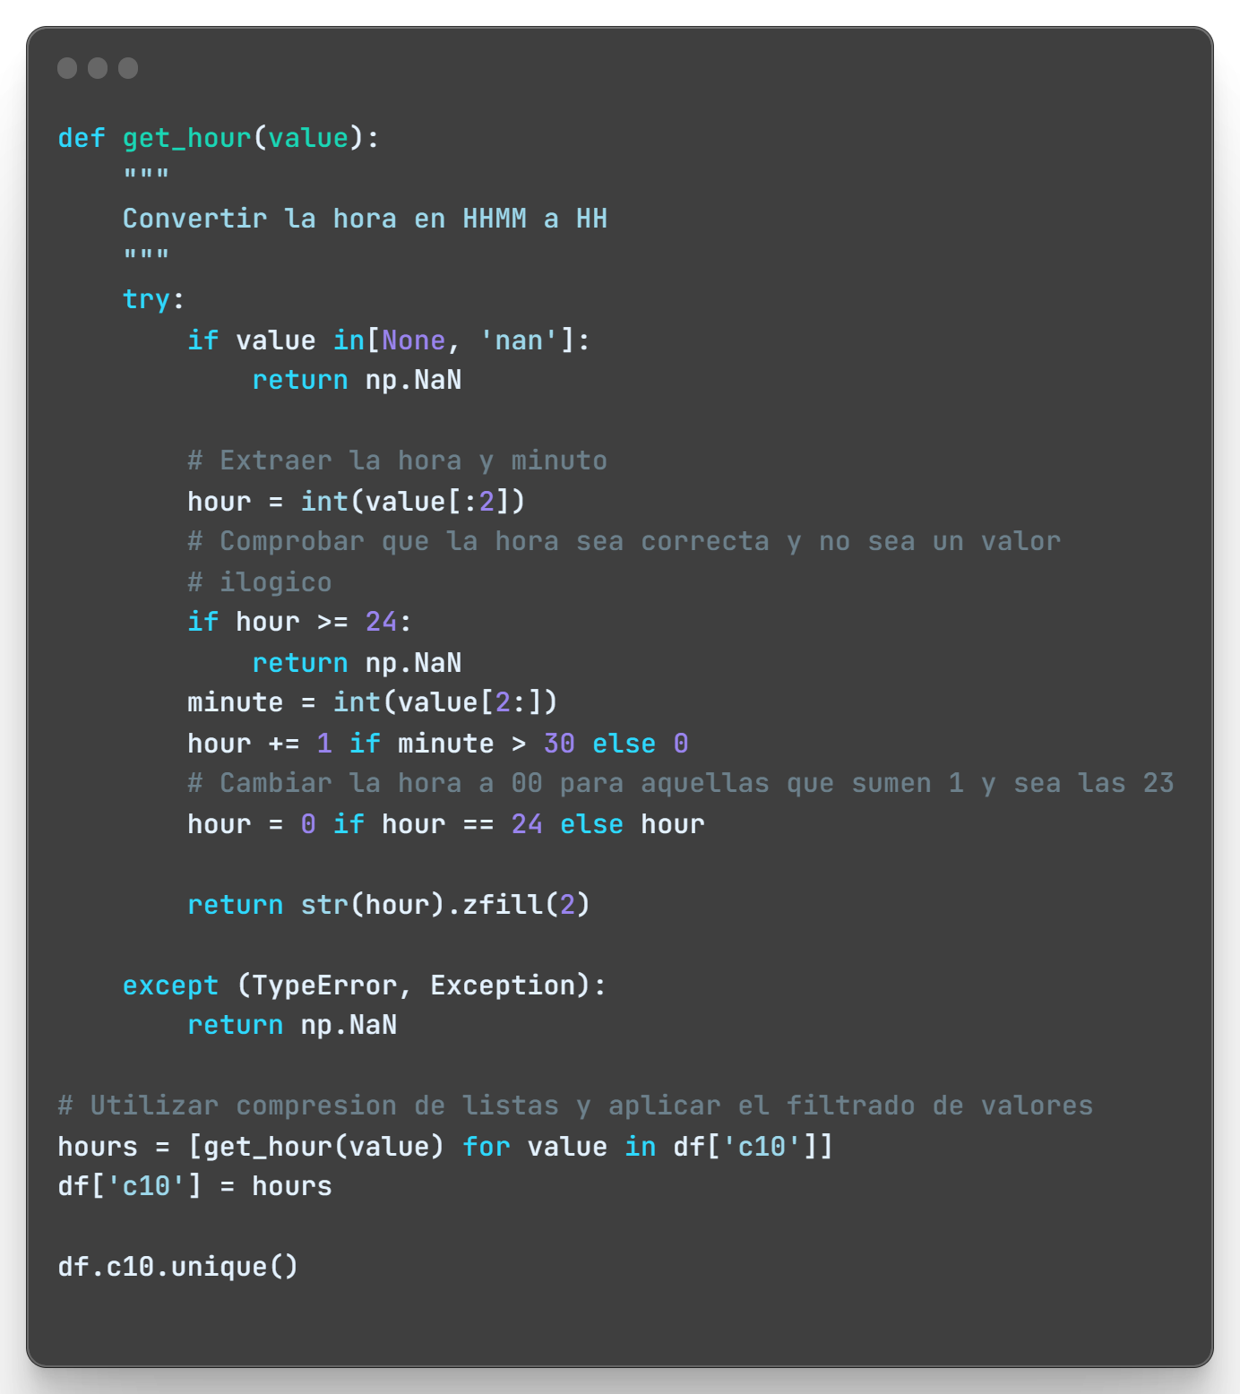

Script 17 Conversión valores horarios

**Imputación de valores**

Tras el proceso anterior, se consigue un Dataset con los valores esperados para los atributos y en su defecto, el valor NaN. En esta situación, es posible realizar lo que se conoce como las imputaciones.

Este método consiste en sustituir los valores NaN por aquellos significativos para cada atributo con el fin de poder tener el mayor número posible de registros válidos en el Dataset.

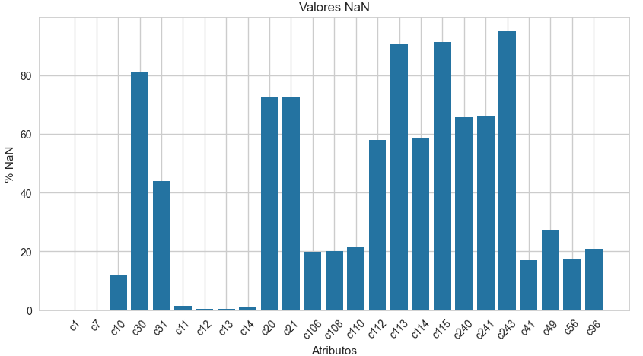

Ilustración 13 Valores NaN

En la Ilustración 13 se observa que existe 10 atributos con más del 50% de sus valores como NaN y el resto en torno al 20% o bien un porcentaje 0% o muy cercano a este.

Para realizar la imputación se tiene en cuenta la relación de los atributos. Es decir, como los valores de los atributos están relacionados entre ellos. Esto no se realiza teniendo en cuenta la correlación de las columnas, pues dicho proceso ya se utiliza para la selección de características, sino que se realiza teniendo en cuenta el concepto de cada uno de los atributos. Tras realizar este previo análisis de relación lógico de atributos, la selección de relaciones queda del siguiente modo:

* Localización del incidente

La localización del suceso está relacionada con los atributos que hacen referencia a la región, el distrito, estado y ciudad del suceso.

* Hora del incidente

Se relaciona la hora del incidente con la luminosidad en el momento del suceso por indicar el momento del día de este.

* Estado del cielo

La situación atmosférica se relaciona con los diferentes códigos de visibilidad, condición lumínica, restricción de visibilidad y estado del cielo. Además, se añade la altura de las nubes en el momento del suceso.

Para realizar las imputaciones teniendo en cuenta los valores NaN, se comprueba cuál de los atributos tiene un mayor número de estos datos nulos, de modo que sea este el primero sobre el que se realice las imputaciones y poder permitir así imputar el mayor número posible de datos.

Como norma general, para el proceso de imputaciones se realiza los siguientes pasos:

1. **Descripción de los datos del atributo**: Permite conocer qué tipo de dato existe en la columna y que cantidad de NaN existe en este. Este proceso se acompaña de una representación gráfica de los datos, bien sea datos numéricos o categóricos independientemente.
2. **Análisis de datos:** Como dato estadístico representativo para la imputación se tiene en cuenta el sesgo. Con el sesgo se puede conocer si los datos están desplazados hacia uno de los extremos en la gráfica de distribución o bien se encuentran centrado.
3. **Agrupación de atributos:** Este es un punto que se realiza en aquellos atributos que se encuentran relacionados como se menciona al inicio de este punto. Este proceso consiste en agrupar el conjunto de datos y crear un nuevo Dataframe cuyo índice sea fruto de los atributos agrupados. Para ello, la agrupación se realiza de menor a mayor número de valores, es decir, como primer nivel de la agrupación se escoge el atributo con menor número de valores únicos.

Como ejemplo se muestra la agrupación para la imputación del lugar del accidente. Esta agrupación da como resultado 28249 grupos.

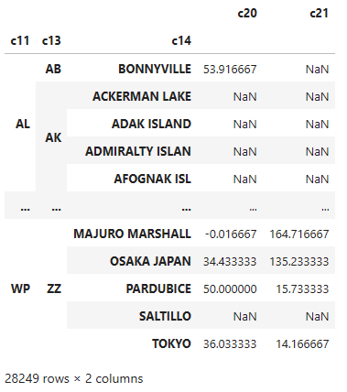

Ilustración 14 Agrupación de ejemplo

1. **Imputación de valores:** La imputación de valores se realiza mediante la media o la mediana. Para ello, se tiene en cuenta el valor de sesgo obtenido, con el que se puede realizar una imputación per mediana si el sesgo es reducido o si por el contrario es elevado, mediante la media. La idea de este punto, es tratar de reducir lo máximo posible el sesgo en la distribución de los datos de los atributos.

En esta sección, una vez se realiza todas las imputaciones, se procede a una reimputación de los datos para aquellos atributos que están relacionados unos con otros. Esto se debe a que, al haber imputado valores en todos ellos, una reagrupación puede añadir nuevos valores.

En la reimputación, además se considera crear nuevas características en los atributos. Esto se realiza para permitir crear nuevos grupos que antes no se han creado y así, realizar un mayor número de imputaciones.

Tras el proceso descrito, como muestra la Ilustración 15, se consigue que únicamente el atributo c115 tenga más del 50% de sus valores faltantes y que el resto, a excepción de c243 y c30, estén por debajo del 20% de valores NaN.

En base a los resultados que se obtiene de este proceso, se realiza:

* Eliminar la columna c243 *(Gust speed in miles per hour)* ya que la columna c241 *(Wind speed in miles per hours)* tiene la misma información y posee un menor número de NaN.
* Eliminar la columna c240 *(Wind direction)* ya que, pese a que haya realizado imputaciones y sus datos NaN estén en torno al 20%, sus valores oscilan entre un rango de 0 a 90 grados, lo cual no se considera lógico y se entiende que esa columna posé datos anómalos.
* Eliminar la columna c30 *(Airworthiness class code of the aircraft)* ya que sus datos podrían aportar ruido al modelo y además existe un gran número de datos faltantes.
* Eliminar la columna c31 *(Airframe hours of the aircraft)* puesto que se ha imputado casi la mitad de sus datos, y su información no aporta mucho valor al caso de estudio.
* Eliminar las columnas c11, c12, c13 y c14 ya que, su existencia hasta este punto es de comodín para la imputación de los datos de c20 y c21.

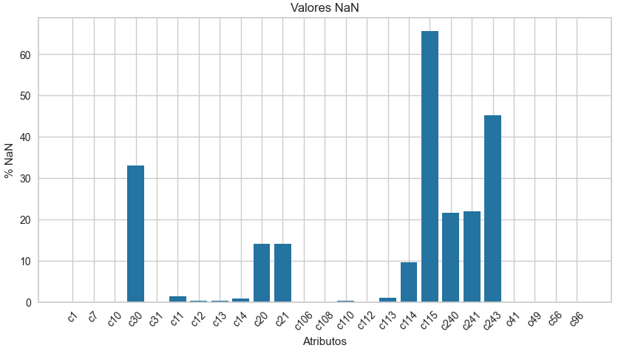

Ilustración 15 Valores NaN

Como paso final, se elimina todos los registros que contengan algún valor NaN.

**Conversión de datos**

Para conseguir un correcto modelado de los datos, es necesario que todos los atributos contengan los datos en el tipo de datos esperado. En este punto, se realiza el mapeado de los datos al tipo de dato esperado.

Los cambios a realizar son:

* El atributo c7 *(Month the accident/incident happened)* contiene el tipo de datos numérico, no obstante, sus datos han de ser categóricos ya que el valor numérico del mes no aporta mayor peso sobre otro.
* El atributo c96 contiene una gran variedad de características, no obstante, se crea nuevas características para este atributo, se modo que se englobe los datos actuales del atributo en los siguientes:
  + **AIRBNE**: Airborne o en vuelo.
  + **T/O**: Takeoff o despegando.
  + **LDG**: Landing o aterrizando.
  + **GND**: Ground o en tierra.
  + **SPL**: Special o maniobras de vuelo especiales.
  + **OTH**: Others u otros.

#### Feature Engineering (FE)

En este punto, se realiza las diferentes operaciones necesarias para poder crear un modelo de predicción y que, además, este sea creado con el mejor rendimiento posible.

**Codificación de datos categóricos**

Para poder realizar un modelo de predicción, se necesita trabajar con datos numéricos. Para ello, los atributos categóricos deben ser transformados a numéricos mediante el uso de las diferentes técnicas existentes:

* **OrdinalEncoder**: Se emplea en codificar variables categóricas que no tienen una relación de orden natural. Devuelve una única columna que va de 1 a n_caracteristicas-1.
* **LabelEncoder**: Se emplea en codificar variables categóricas que tienen una relación de orden natural. Devuelve una columna de 1 a n_caracteristicas-1. Su uso se realiza principalmente para transformar la variable dependiente.
* **OneHotEncoder**: Se utiliza para codificar variables categóricas que no tienen una relación de orden natural. Devuelve una columna para cada atributo codificado, indicando 0 o 1 según la presencia de la característica para cada registro.

En base a los métodos existentes, se realiza los siguientes cambios en los diferentes atributos:

* Para aquellos atributos categóricos cuyos valores vienen representados como numéricos, simplemente se les aplica un cambio de tipo de datos a entero para poder ser interpretado por el modelo.
* Para la variable dependiente u objetivo, c1, así como para los atributos de entrada cuyos datos tienen un orden de relación, se emplea LabelEncoder.
* Para los atributos que poseen pocas clases y además tienen una mayor importancia en el significado del estudio, se emplea OneHotEncoder.
* Para el resto de columnas, se realiza un OrdinalEncoder.

Los atributos que reciben un mapeado de los datos, aquellas con las que se emplea LabelEncoder u OrdinalEncoder, es necesario almacenar la relación de las características con su valor numérico tomado. Para ello, se crea un diccionario con la información del mapeo devuelta por el framework scikitlearn, empleado en la transformación de los valores, que posteriormente es almacenado en formato .csv y así posteriormente poder ser cargado y poder realizar las conversiones necesarias previas a la predicción de resultados. Véase el *Script 18*

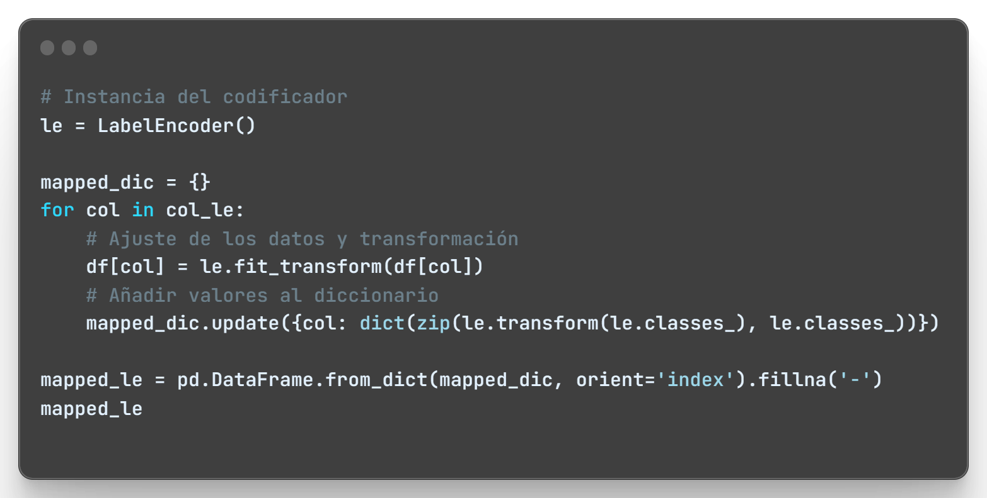

Script 18 Diccionario de mapeos

**Normalización atributos numéricos**

Para que los diferentes atributos numéricos estén dentro de la misma escala y el modelo sea capaz de interpretar los valores dentro del mismo rango en importancia, se realiza la normalización de los valores.

Para ello, se realiza el escalado entre 0 y 1 de los valores o bien el normalizado de los mismos atendiendo a su desviación estándar.

#### Data Modeling

Para entrenar el modelo, es necesario realizar una serie de segmentaciones en los datos que se tiene. En concreto, se realiza un total de tres particiones de los datos, siendo estás las siguientes:

* **Data**: 95% de los datos con los que se realiza el modelo. Sus valores son generalmente del 70% para el entrenamiento del mismo y el 30% para la fase de test.
* **Data unseen:** 5% de los datos que se reserva para la validación del modelo. Estos son empleados para realizar predicciones con el modelo ya generado y testeado.

### Crew

#### Obtención de datos

En primer lugar, se obtienen los datos y se carga el modelo de la fuente (U.S. Department of Transportation, Federal Aviation Administration, s.f.)

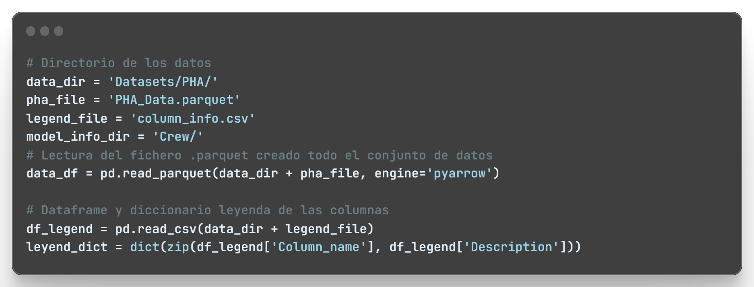

Script 19 Carga de datos

#### Exploratory data Analysis (EDA)

**Reducción de dimensionalidad y multicolinealidad*:***

Dado que el número de columnas es elevado y alguna de estas no aporta información a nuestro caso de estudio, se realiza primero la selección de los atributos de estudio dejando así un Dataframe que sea más reducido en cuanto a sus atributos de partida para poder trabajar el análisis de datos con mayor facilidad.

Si las variables predictoras tienen una alta correlación entre sí, puede haber problemas de multicolinealidad. La multicolinealidad ocurre cuando hay una fuerte relación lineal entre las variables independientes, lo que puede dificultar la interpretación de los coeficientes del modelo y conducir a estimaciones inestables. En tales casos, puede ser deseable eliminar una de las variables correlacionadas o combinarlas para crear una nueva variable

También es importante la interpretación y simplicidad; una alta correlación entre las variables predictoras puede dificultar la interpretación de los resultados. En ese caso, puede ser preferible trabajar con variables menos correlacionadas para facilitar la comprensión de cómo cada una afecta a la variable objetivo.

Como primer estudio para ver la relación de los datos y ayudarnos a tomar la decisión de los atributos a seleccionar, se observa la relación de las columnas de forma gráfica. Esto es, la dependencia que tiene una columna con respecto a las otras si estas varían.

Para este estudio, se emplea el método *corr* de Pandas. Pero, previamente se requiere codificar las variables no numéricas ya que esta función, únicamente actúa sobre las columnas numéricas, y es este momento, queremos ver la relación de todas las columnas. Para ello, se hace uso del módulo Preprocessing de scikitlearn. Con este módulo se puede hacer uso de métodos que nos permitirá codificar los atributos categóricos a numéricos.

Se utiliza el *encoder* OrdinalEncoder que transforma el valor en el ordinal para la columna, dando como resultado valores numéricos de 0 a n-1 característica.

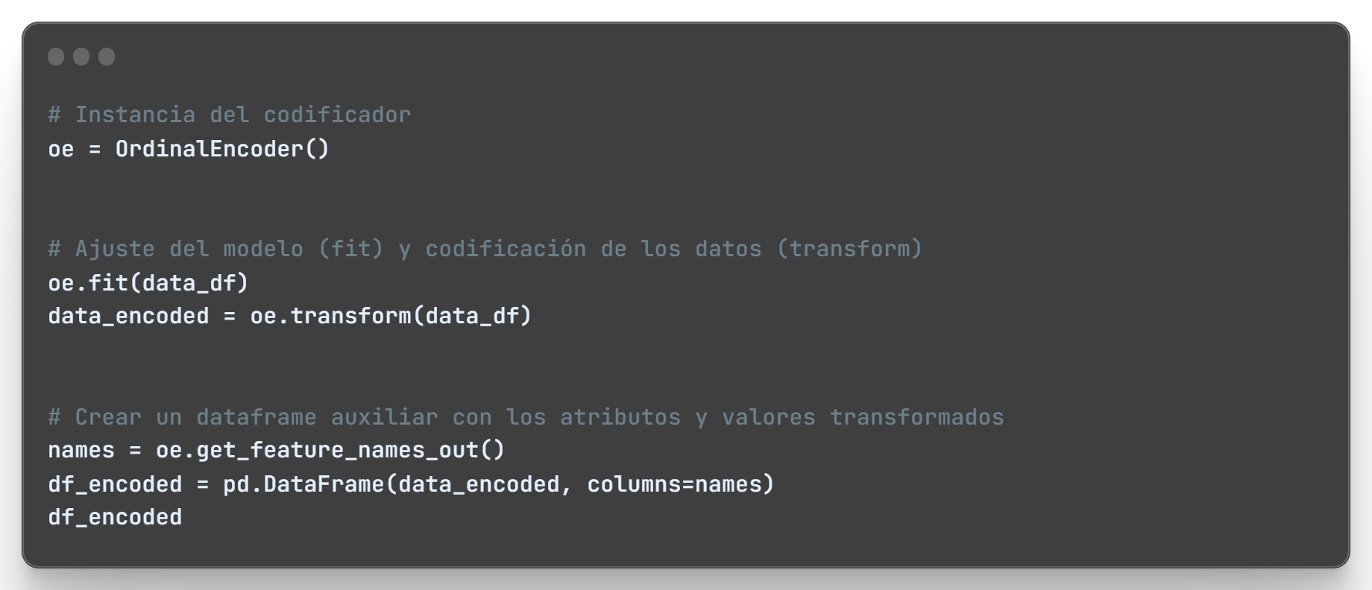

Script 20 Codificación de los atributos

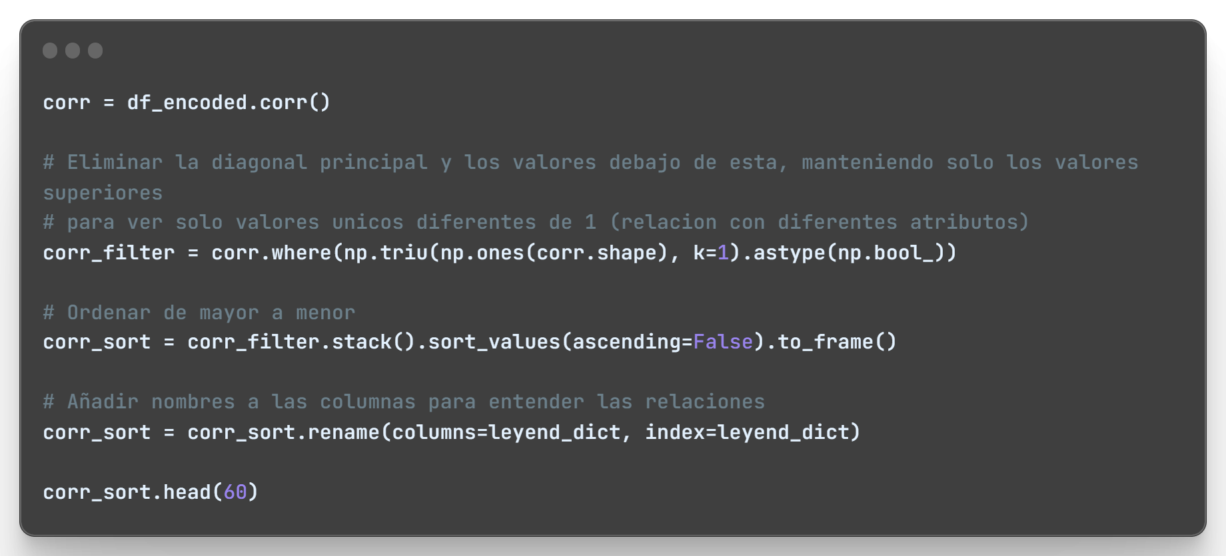

Script 21 Correlación de atributos

Si todas las variables predictoras están altamente correlacionadas entre sí pero también tienen una fuerte correlación con la variable objetivo, esto puede ser beneficioso. Significaría que todas las variables están capturando información relevante para predecir la variable objetivo. Sin embargo, si algunas variables no están correlacionadas con la variable objetivo, pero sí entre sí, es posible que esas variables no estén aportando información adicional al modelo y podrían eliminarse.

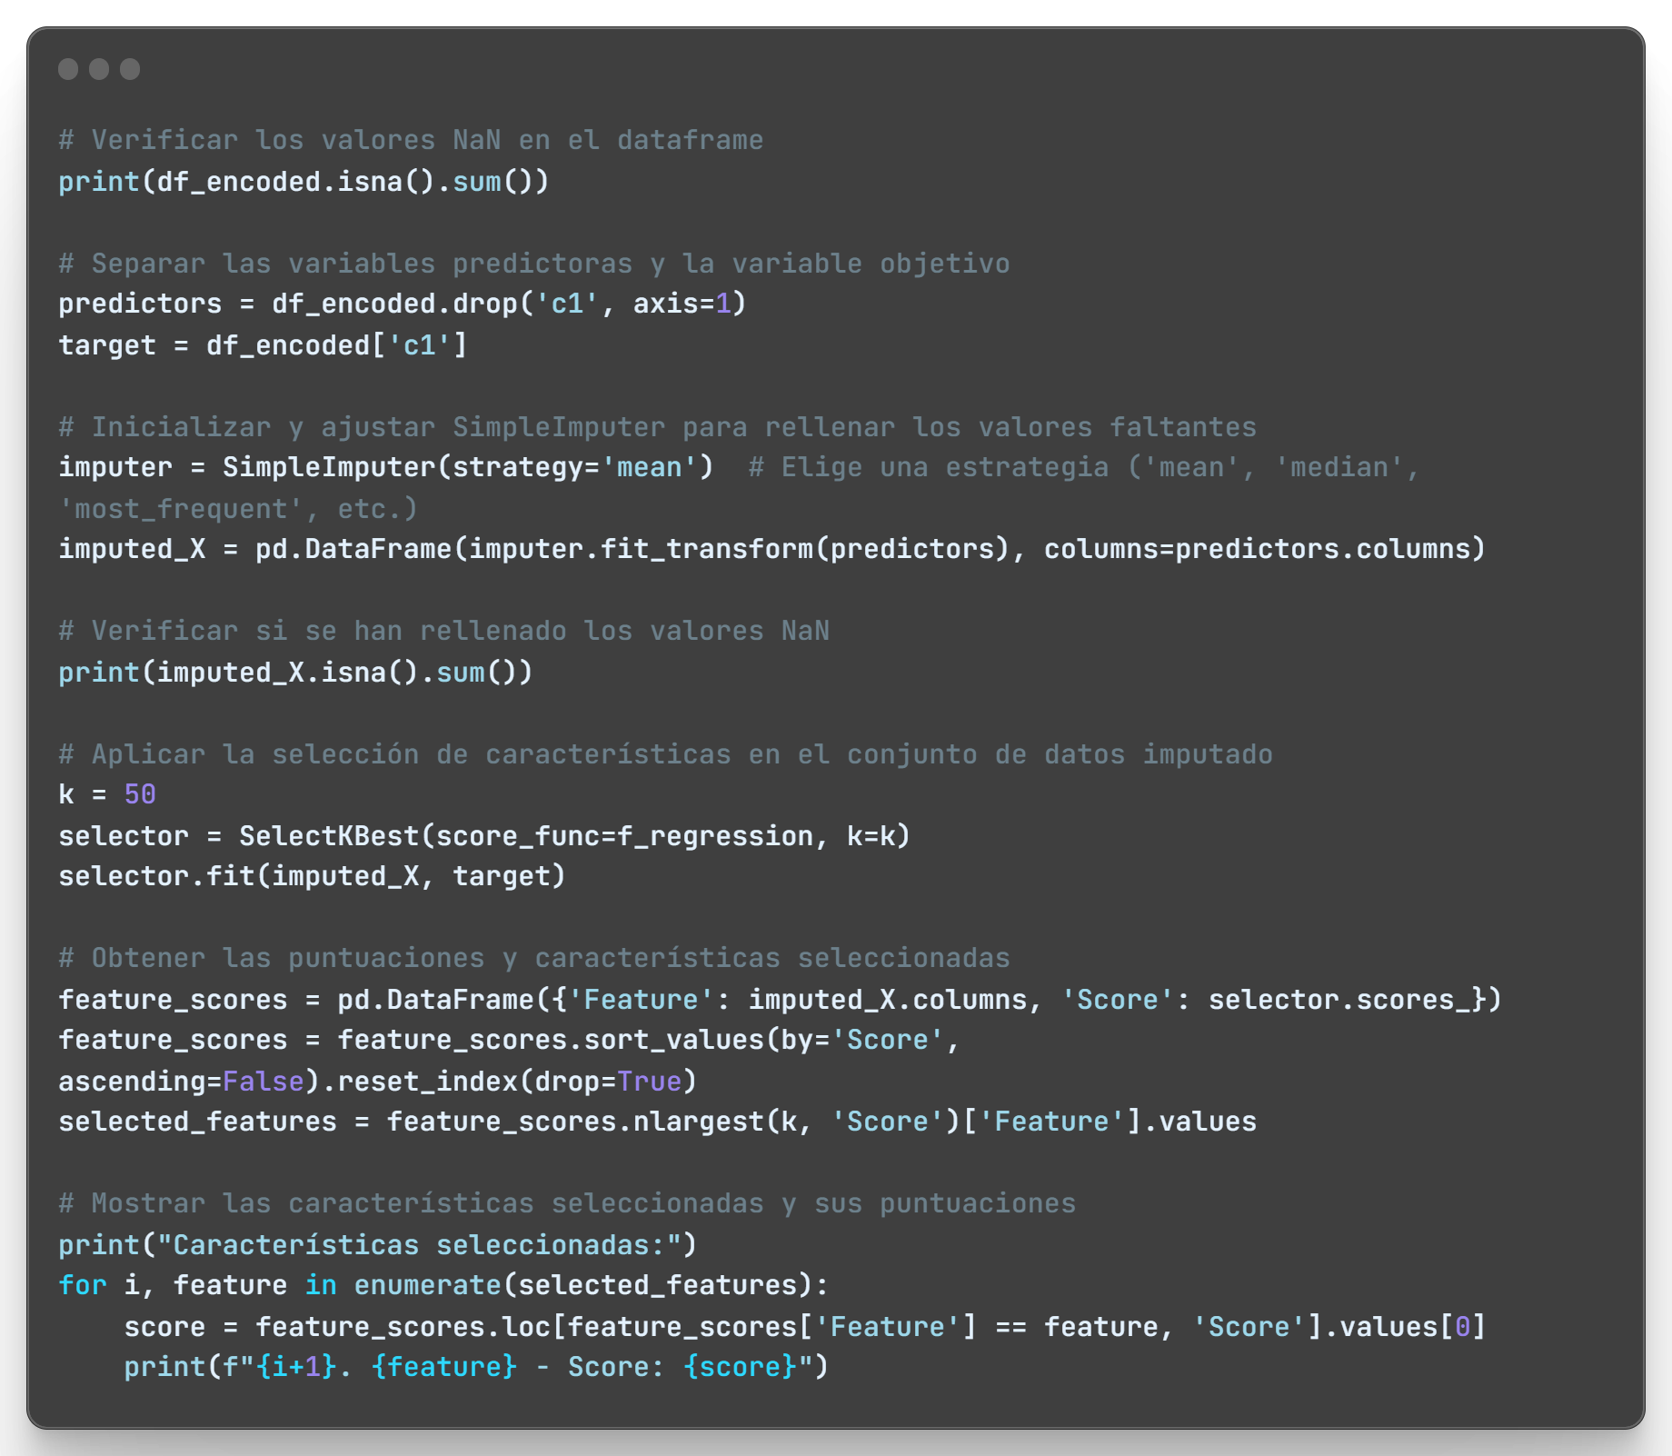

Script 22 Selección de atributos

Hay variables con alta correlación con la variable objetivo por lo que podemos tener una idea de que variables son potencialmente interesantes.

**Selección de atributos**

Si las variables están altamente correlacionadas y una de ellas falta o se modifica, es más probable que otras variables correlacionadas puedan proporcionar información similar. Esto puede hacer que tu modelo sea más robusto y estable en presencia de cambios o ruido en los datos.

De estas 50 variables con alta relación con la variable objetivo se escogerá teniendo en cuenta que se requiere realizar una predicción en relación con los datos de la tripulación, pasajeros y algunas características adicionales relacionadas.

Esta lista de variables con gran correlación sobre la variable objetivo se debe filtrar las variables que tienen una alta correlación entre sí pero no con la variable objetivo ya que como se menciona anteriormente pueden ser redundantes y no aporta ningún beneficio extra.

**Análisis conjunto de datos**

Para tener un contexto de los datos que se tiene, se realiza una serie de visualización de datos.

La primera de estas acciones consiste en describir los datos que tenemos, en su tipo y cuántos de estos datos son válidos, o al menos, no desconocidos (NaN).

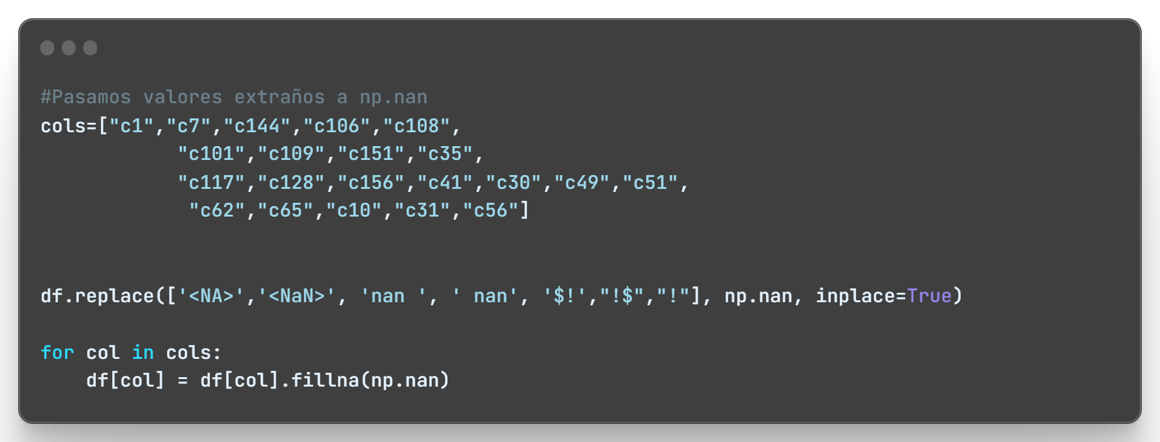

Script 23 Análisis de datos

De forma gráfica, y desde el concepto de porcentaje de valores NaN en las columnas, se muestra el siguiente gráfico.

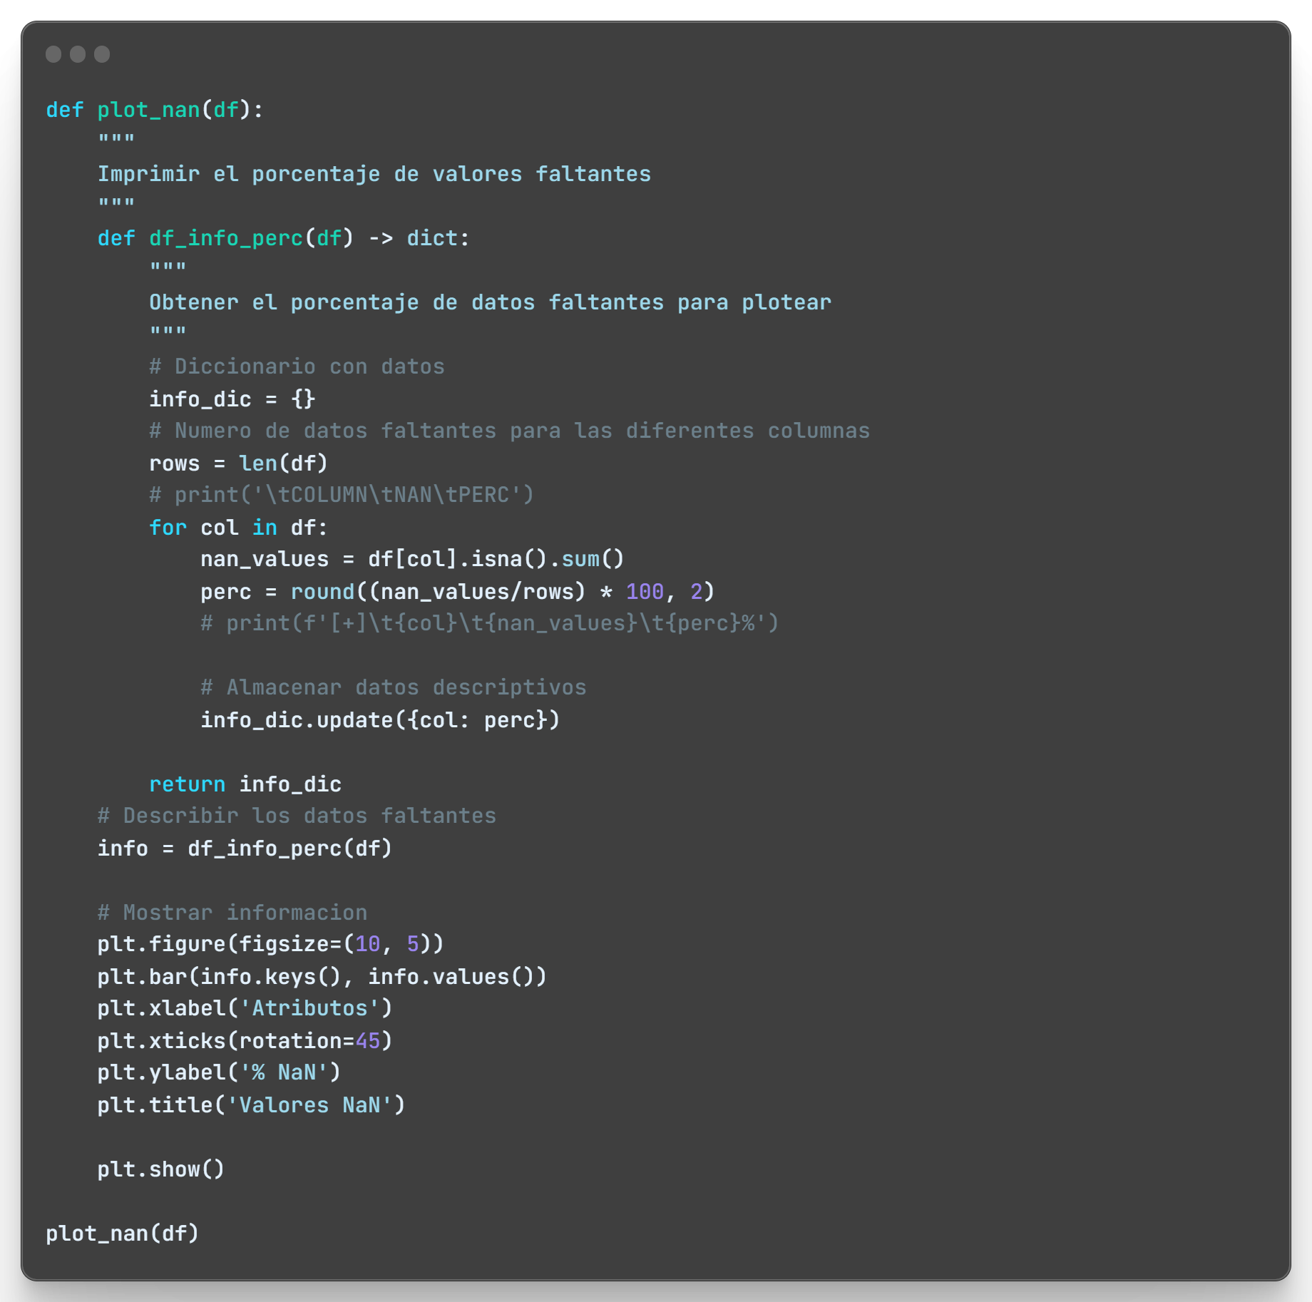

Script 24 Ploteo de atributos NaN

Se puede observar que en algunas columnas hay bastantes datos faltantes.

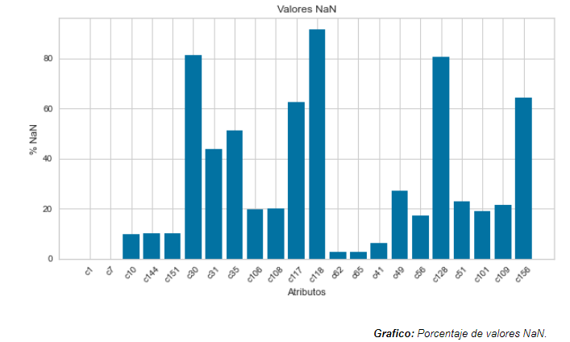

Ilustración 16 Valores NaN

El modelo que se desea realizar, debe de ser capaz de predecir el tipo de incidente que ocurrirá. Para ver si tenemos unos datos balanceados, a continuación, se muestra una gráfica de la predicción a realizar, donde podemos observar que si existe un balance de datos.

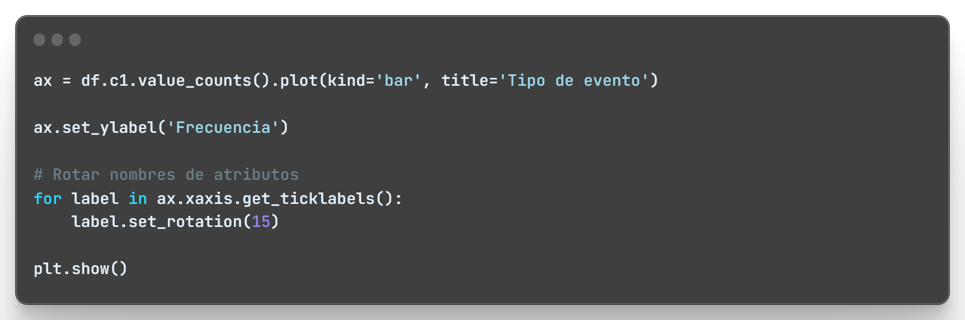

Script 25 Balanceo de clases

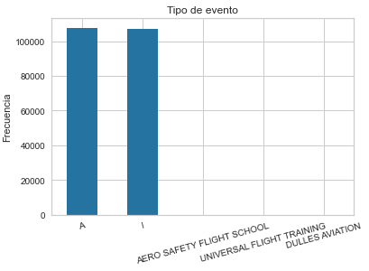

Ilustración 17 Balanceo de clases

A continuación, se muestra el balanceo de datos para la columna del mes del incidente. Teniendo en cuenta el tipo de análisis a realizar, se realiza una previa visualización de la distribución de los sucesos por esta característica.

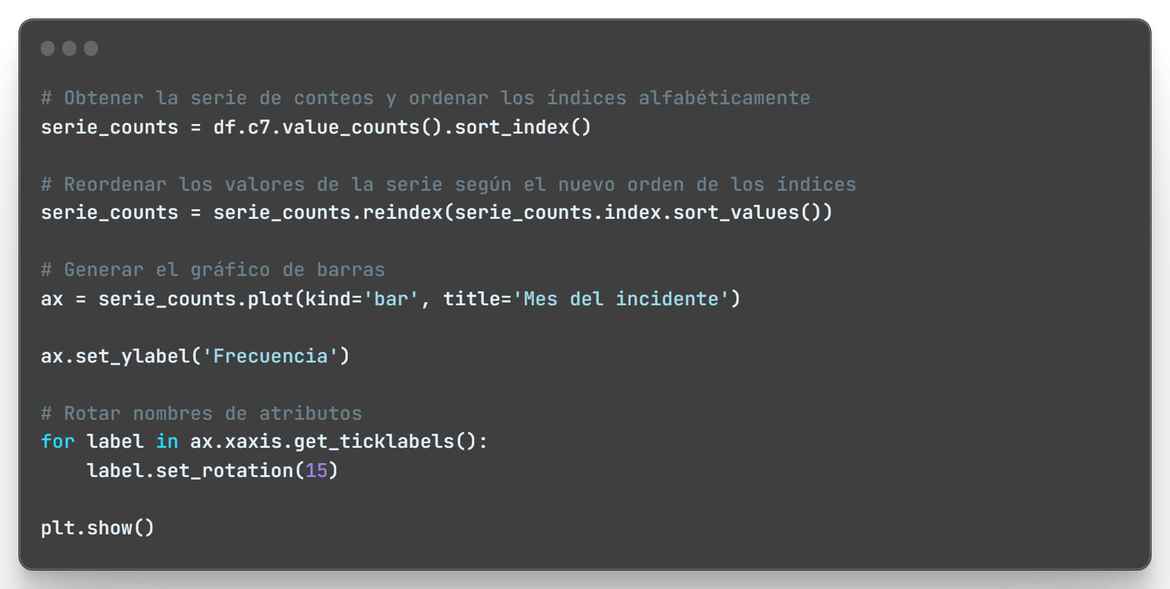

Script 26 Balanceo de clases

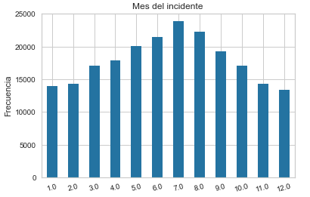

Script 27 Balanceo de clases

**Descripción de valores**

Dado el elevado número de datos faltantes y sabiendo que existe valores que están en columnas diferentes por el estudio realizado para obtener el Dataset de trabajo. A continuación, se detalla los valores que existe para cada uno de los atributos del modelo de datos obtenido.

Como se puede observar, existe la mitad de columnas que contiene más del 50% de datos nulos o vacíos que habrá que tener en cuenta a la hora de la selección de características para nuestro estudio. Además de valores atípicos para su columna por encontrarse desplazados.

Se observa que las clases de estudio (Accidente o Incidente) están balanceadas

Por último, analizando el tipo de datos para el Dataframe, se observa que la gran mayoría de atributos hace referencia a tipo objeto. Se debe a que determinados de estos atributos, tiene datos categóricos que mezcla números y letras en sus datos. No obstante, se analiza más adelante cuál de estas son realmente este tipo de columnas y cuáles son fruto de un error en los datos.

#### Data Preprocessing(DP)

Con las conclusiones extraídas en el apartado anterior, en este apartado se realiza las correcciones necesarias para corregir estos errores.

**Eliminar características**

La columna c118 tiene demasiados valores nulos, por lo que una imputación de valores podría afectar negativamente a la predicción.

**Valores desplazados o atipicos**

A continuación, se define los valores que ha de tener cada una de las columnas categóricas para encontrar en que otras columnas puede existir y asi poder relocalizarlas. Esta busqueda se realiza sobre todo el dataset, de este modo, se podrá importar esos valores a las columnas del dataset de estudio.

**Análisis**

Vamos a contar los valores de las columnas que a priori parecen categóricas para poder identificar algunos valores que no deberían estar en determinadas columnas debido a un desplazamiento, generando un valor atípico.

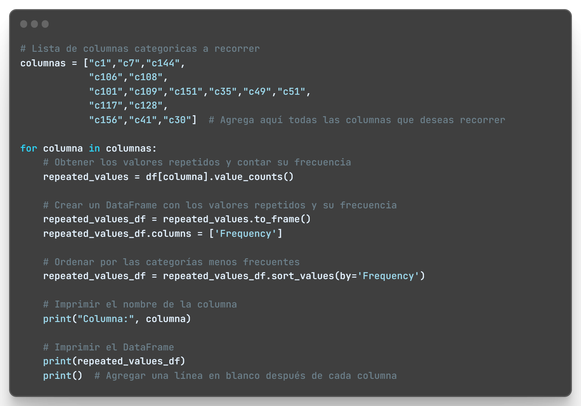

Script 28 Análisis de valores

**c41**

c42 parece tener valores mal introducidos que hay que solventar

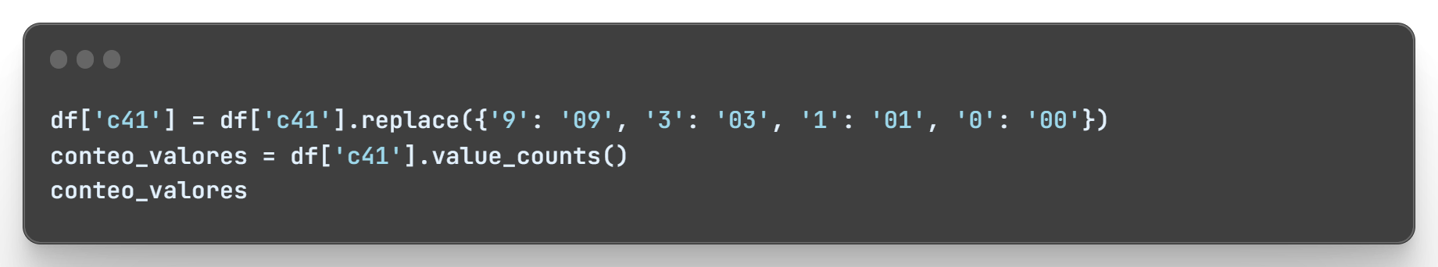

Script 29 Análisis c41

**c1, c106, c108**

c1, c106 y c108 presenta valores que son poco comunes ya que solo se repiten una vez y esos valores no concuerdan con el resto por lo que procedemos a la eliminación.

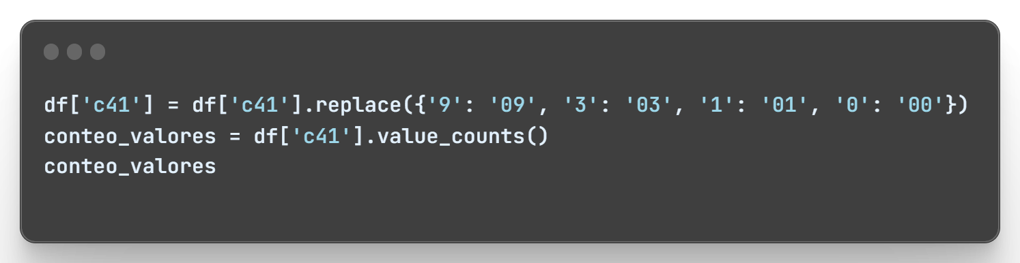

Script 30 Análisis c42

**c144, c35, c122, c128**

Estas columnas requieren de observación más detallada ya que su lista de valores es de mayor tamaño.

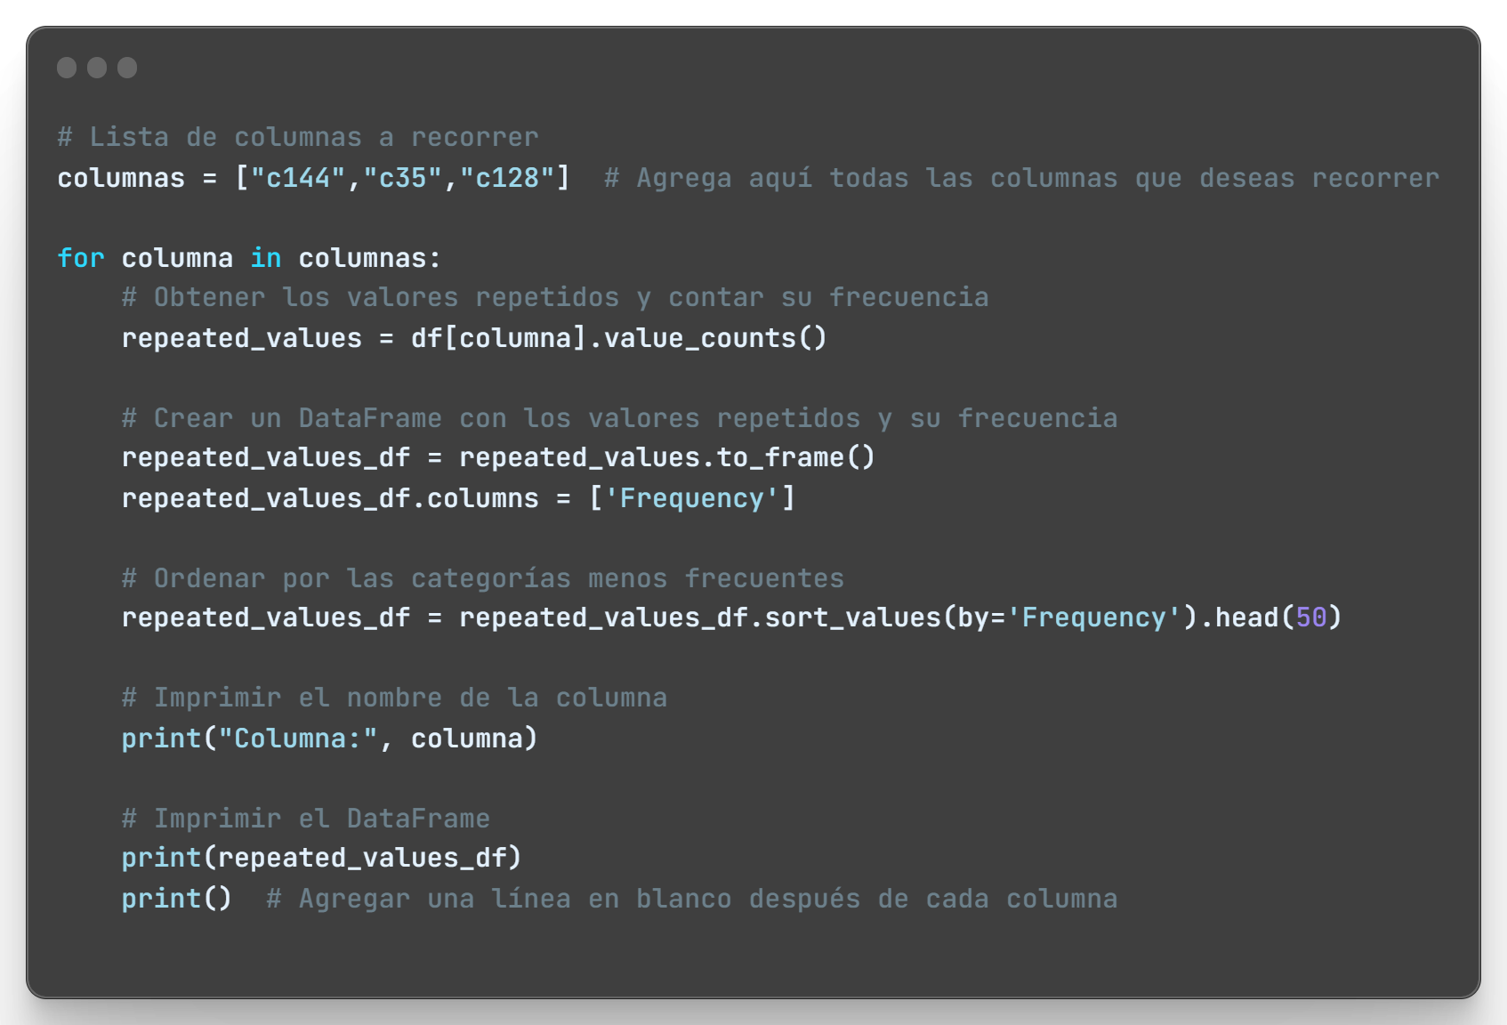

Script 31 Análisis c144, c35, c122, c128

Tras ver los resultados, se puede apreciar que estas columnas no presentan ninguna alteración.

**Acciones**

Tras poderse comprobar que c1, c106 y c108 presentan valores atípicos se procede a borrar las filas que alteran la variable ya que son pocos registros los afectados y no alteraría la predicción.

**Variables numéricas.**

Tras la comprobación no aparenta tener datos atípicos o registros desplazados

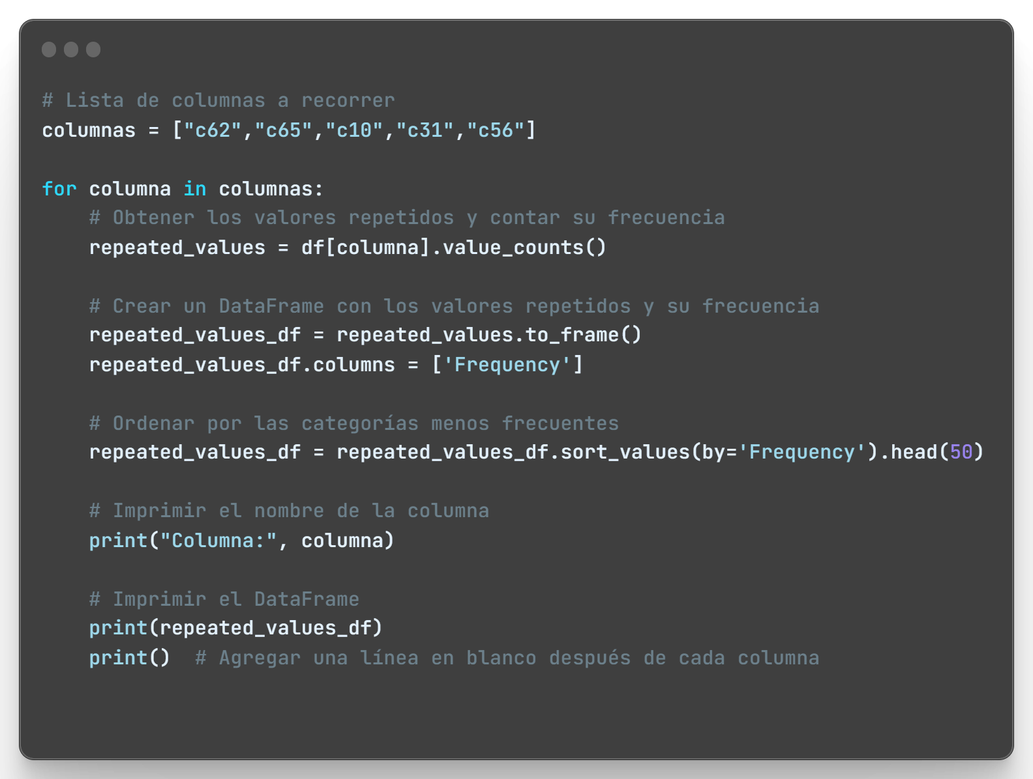

Script 32 Análisis c62, c65, c10, c31, c56

**Formateo de datos**

Ya tenemos comprobado el desplazamiento y valores atípicos, por lo que el siguiente paso sería la verificación y adecuación de los datos para que pueda ser interpretado correctamente por el algoritmo de predicción.

***NOTA:*** *Los datos aquí indicados como categóricos o numéricos, no son necesariamente de dicha índole para el estudio del modelo, esta agrupación se ha realizado por tipo de datos contenido, pero no por significado para el modelo final.*

*c7 Month the accident/incident happened*

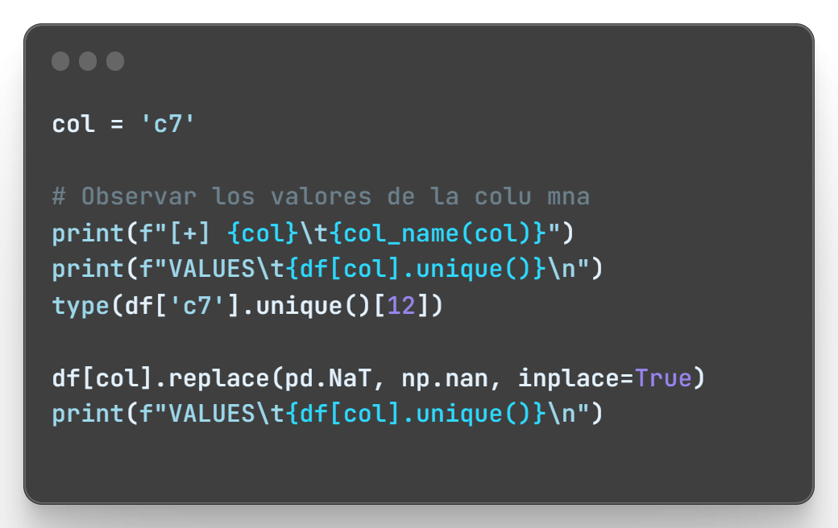

Script 33 Formateo c7

*c10 Local time of the accident/incident*

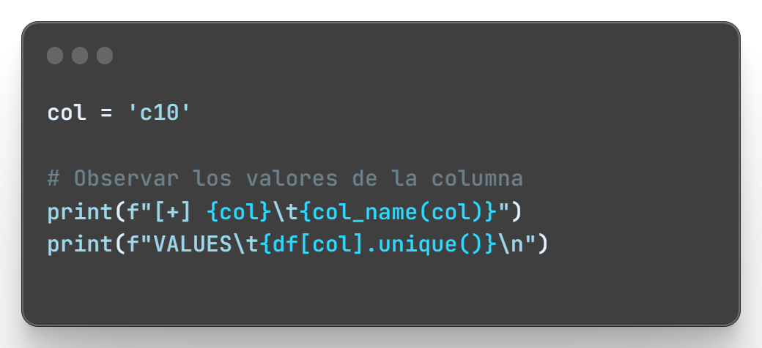

Script 34 Formateo c10

La columna c10 contiene los datos de la hora del incidente, pero para poder lidiar con todos los datos, se convierte los valores dados en formato HHMM en HH. Para ello, se recorre todos los valores y se modifica su valor, además, si los minutos son más de 30, se sumará una hora al resultado.

Se toma esta decisión para no sobrepasar al modelo de características para este atributo.

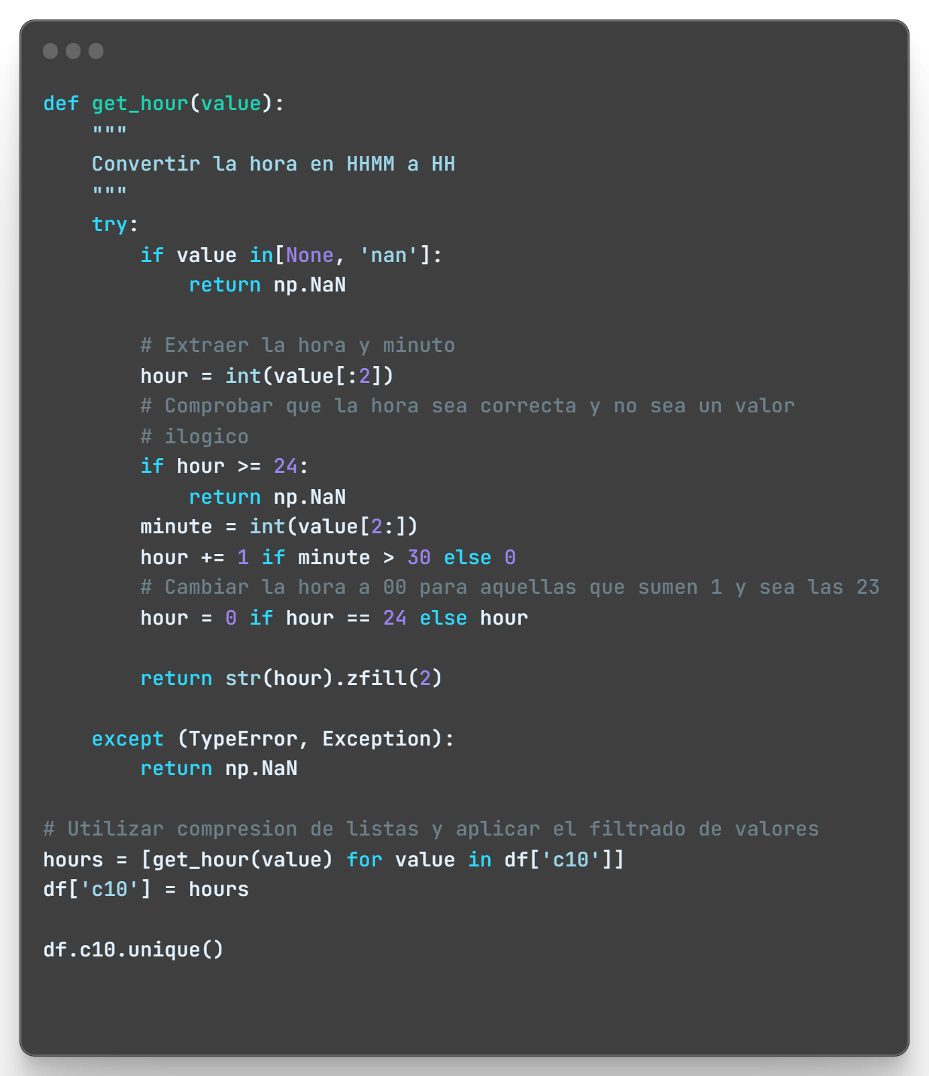

Script 35 Conversión horaria

**Conversión de columnas mal identificadas como string a numéricas.**

Iterar las columnas y mostrar los valores únicos y ver si son numéricas o string.

Podemos apreciar la cantidad de valores únicos de cada columna.

Vamos a establecer que los que tengan más de 100 valores únicos son numéricos y los restantes categóricos.

Separar variables tipo float y almacenar variables categóricas en una lista.

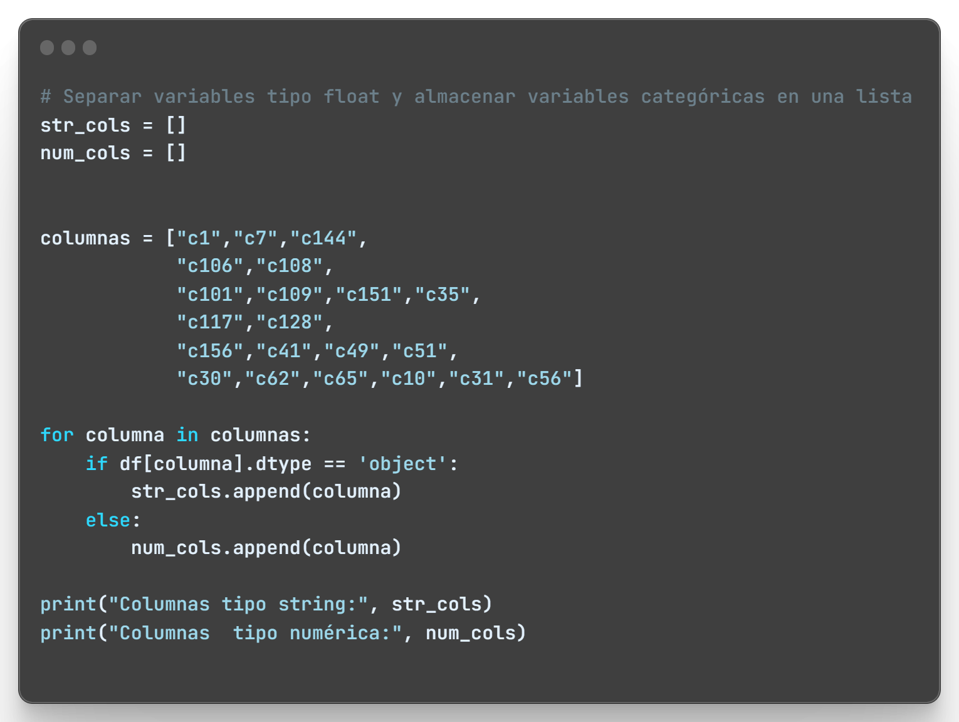

Script 36 Clasificación de atributos

Se va establecer como criterio de clasificación las que superen 100 caracteres únicos serán numéricas las restantes serán categóricas

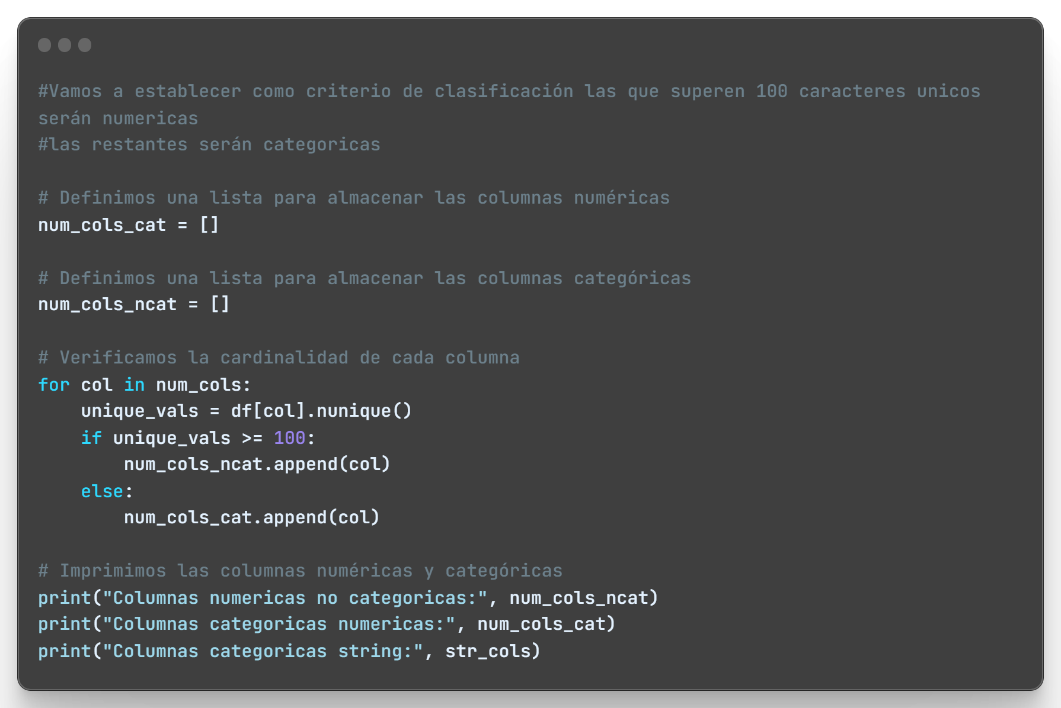

Script 37 Clasificación de atributos

La columna c65 debe ser numérica no categórica, debido a su naturaleza, es decir, hace referencia a la cantidad de tripulantes.

**Imputación de valores**

Primeramente, debe de aislarse la variable objetivo de los datos a imputar ya que puede perjudicar gravemente a la predicción ya que los datos imputados pueden generar una relación muy fuerte con la variable generando ruido que el algoritmo de predicción puede mal interpretar.

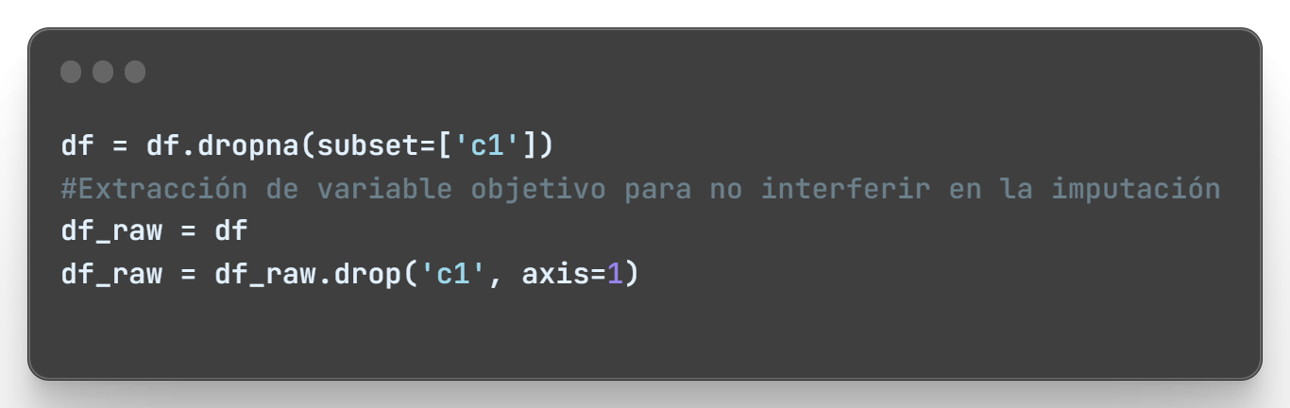

Script 38 Eliminación clases objetivo

Imputamos con IterativeImputer de valores de columnas numéricas

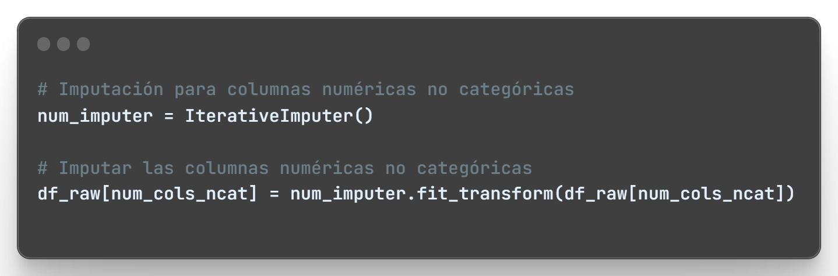

Script 39 Imputación iterativa

Ahora se va a imputar las columnas tipo string para ello se utilizará KnnImputer y se codificará los datos mediante LabelEncoder, almacenando los valores originales para poder decodificarlos tras la imputación.

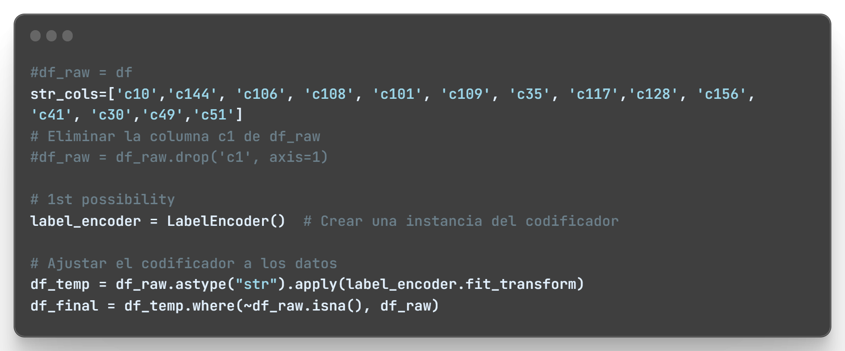

Script 40 Preparación datos

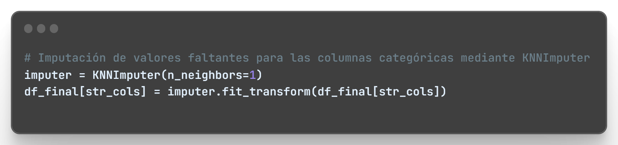

Script 41 Imputación KNN

Ahora tras la imputación, se realiza la decodificación.

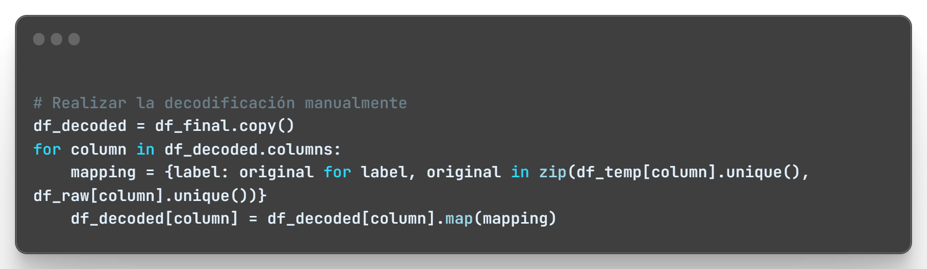

Script 42 Decodificación de valores

Los valores que no han podido imputarse se eliminarán dada la baja repercusión que tendrían sobre el Dataset. Además, al Dataset imputado se le debe de volver a unir la variable objetivo.

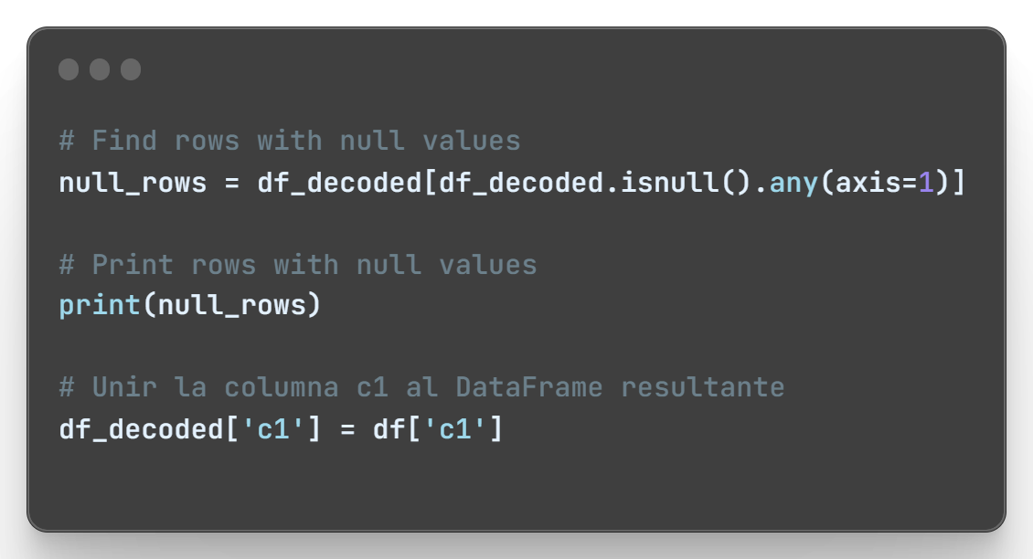

Script 43 Añadir clase objetivo

Tras la unión c1 tendrá registros que no se han borrado y que deben borrarse para que no tenga valores NaN.

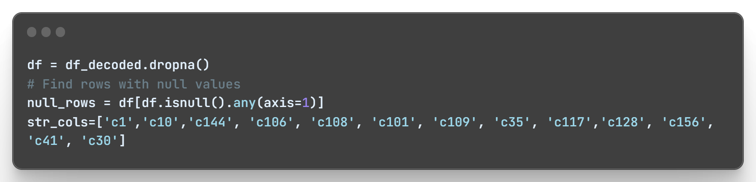

Script 44 Eliminación NaN

**Conversión de datos**

Antes de continuar después de la imputación debemos de formatear la columna c7 como string.

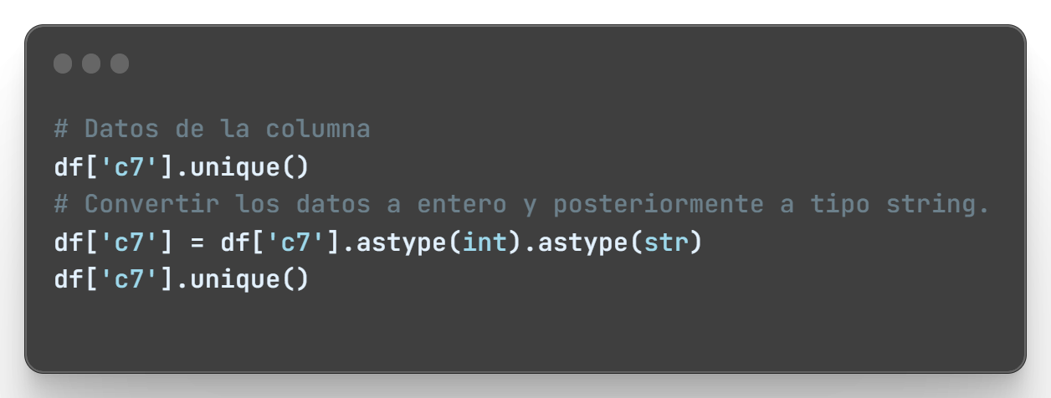

Script 45 Formateo c7

#### Feature Engineering (FE)

A continuación, se realiza una serie de modificaciones en los datos para que estos puedan ser interpretados por el modelo.

**Codificación de datos categóricos**

Existe una serie de columnas con datos categóricos que se deberá de codificar para poder tratar sus datos y realizar nuestra predicción del modelo.

Hasta ahora se ha trabajado con las columnas categóricas y numéricas en base a sus datos, pero, para realizar la codificación necesaria, se va a realizar sobre todas las columnas que necesariamente serán categóricas para realizar el modelo.

Existen tres técnicas de Data Encoding dependiendo de las características de los atributos:

-OrdinalEncoder: Se utiliza para codificar variables categóricas que no tienen una relación de orden natural. Devuelve una única columna que va de 1 a n_caracteristicas-1.

-LabelEncoder: Se utiliza para codificar variables categóricas que tienen una relación de orden natural. Devuelve una columna de 1 a n_caracteristicas-1. Su uso se realiza principalmente para transformar la variable dependiente.

-OneHotEncoder: Se utiliza para codificar variables categóricas que no tienen una relación de orden natural. Devuelve una columna para cada atributo codificado, indicando 0 o 1 según la presencia de la característica para cada registro.

A continuación, se muestra los tipos de datos categóricos del Dataset para seleccionar que técnica emplear con cada atributo.

Para la variable dependiente u objetivo, c1, así como para los atributos de entrada cuyos datos tienen un orden de relación, se emplea LabelEncoder, col_le. Para los atributos cuyas clases no están relacionadas, se emplea OrdinalEncoder. Para el resto de columnas se ha realizado un OrdinalEncoder, col_oe.

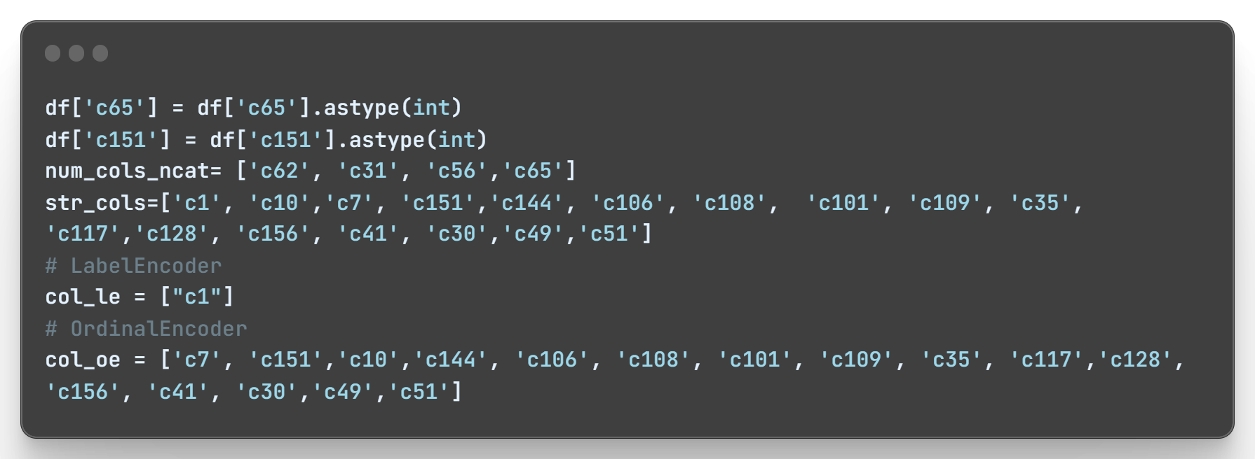

Script 46 Clasificación codificadores

**LabelEncoder**

Para la transformación de los datos, se guarda el diccionario de los datos que se va a mapear para poder emplearlo en la entrada de nuevos datos.

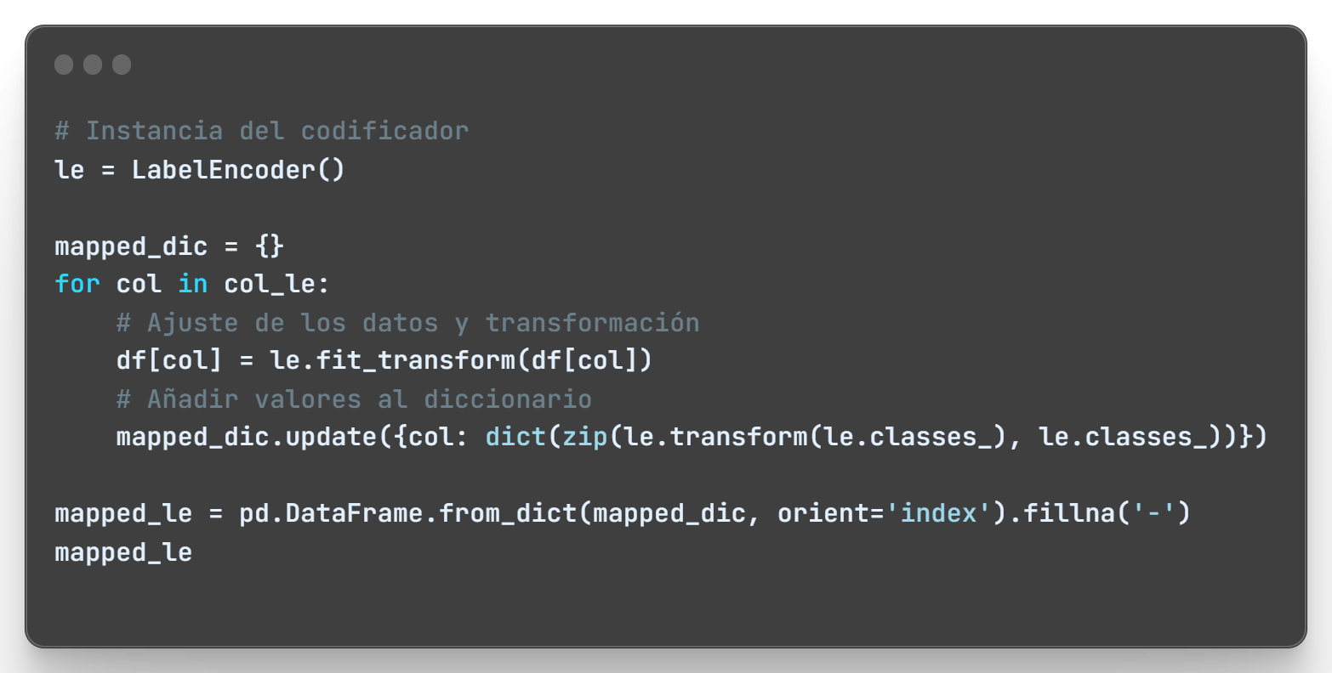

Script 47 LabelEncoder

**OrdinalEncoder**

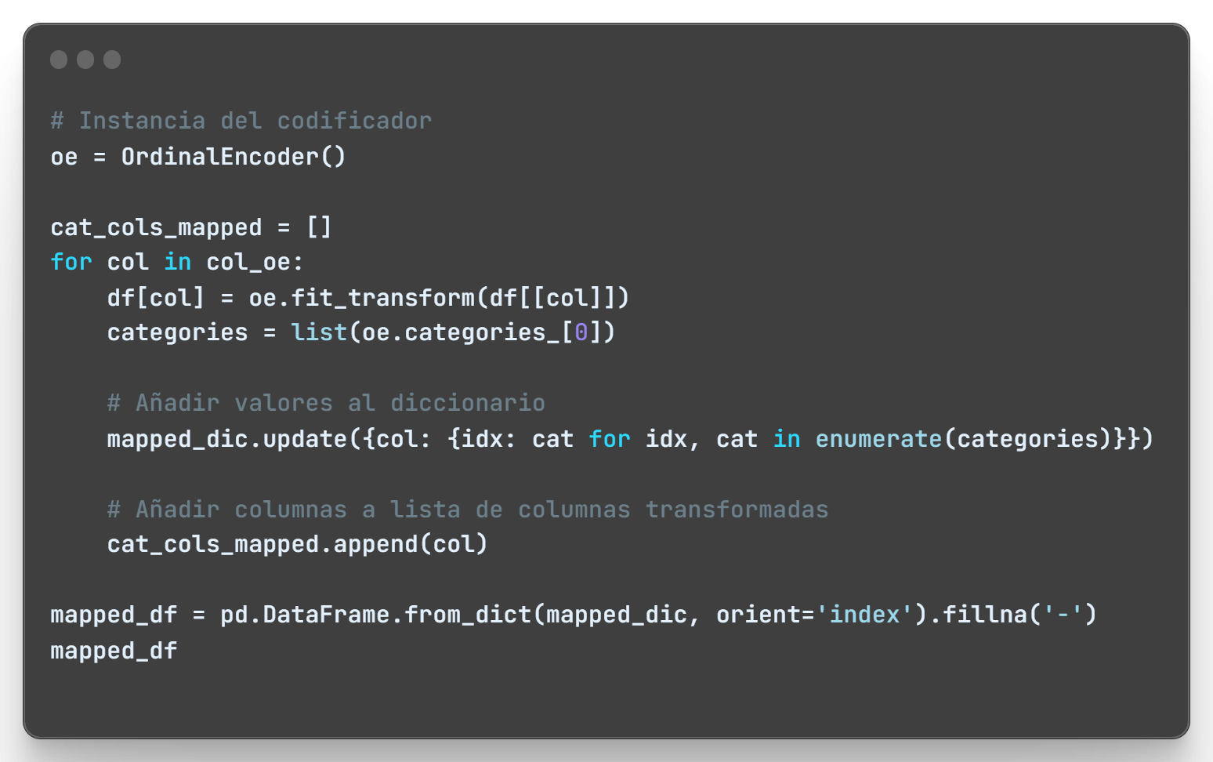

Script 48 OrdinalEncoder

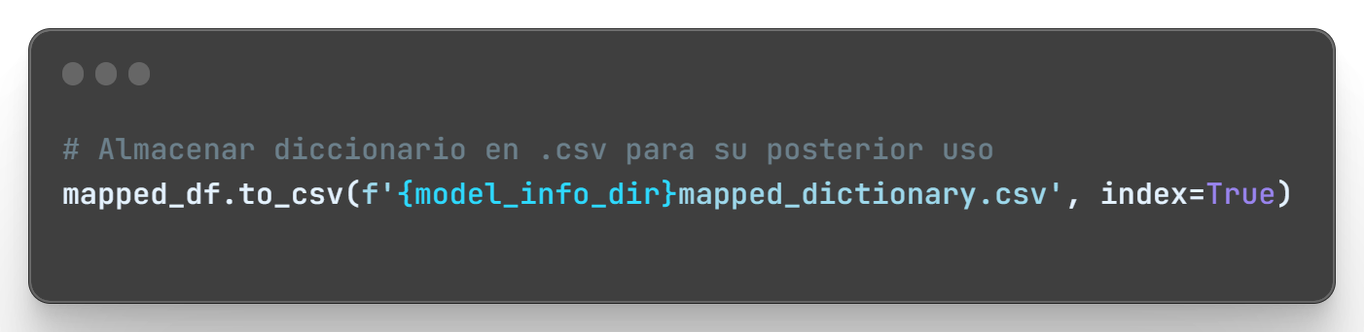

Script 49 Guardado csv

**Normalización atributos numéricos**

En base a la desviación estándar de determinadas columnas, que son elevadas, se realiza el normalizado de los datos y el escalado entre 0 y 1.

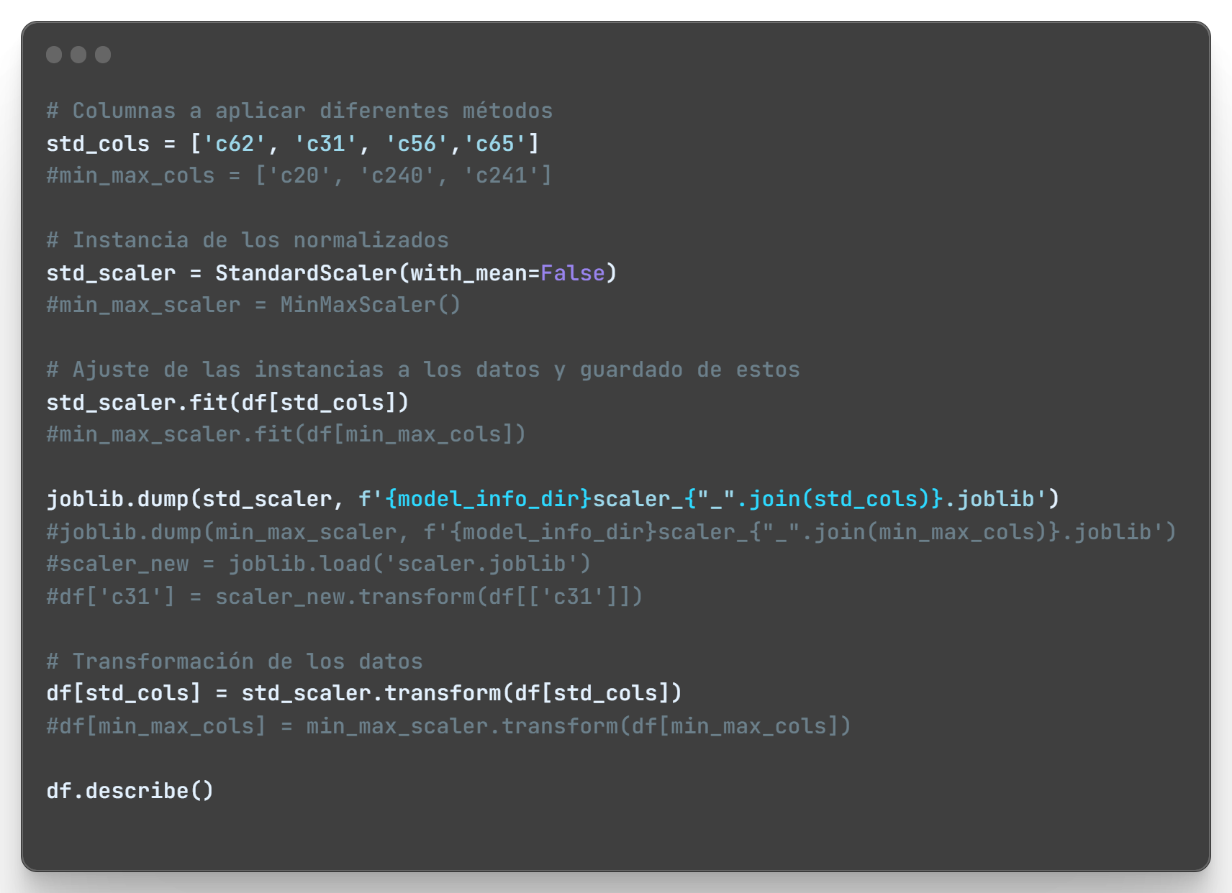

Script 50 Estandarizado valores

#### Data Modeling

Crear el modelo de predicción con el conjunto de datos obtenido.

**División de los datos**

Para el modelado, se emplea unos datos de entrenamiento (train) y unos de prueba (test). Una vez el modelo está realizado, existe los datos de validación, estos no son vistos por el modelo durante el train o test.

A continuación, se parte los datos en:

**data**: datos con los que se entrenará y testeará el modelo.

**data_unseen**: datos que se emplearán para la validación (5% de los datos).

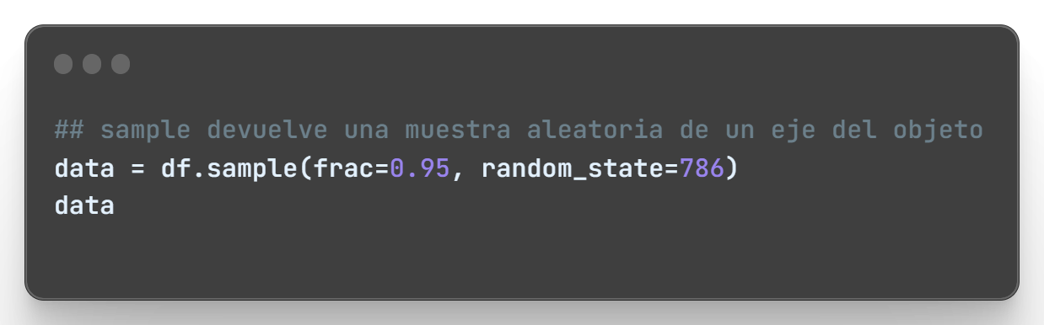

Script 51 Creación data

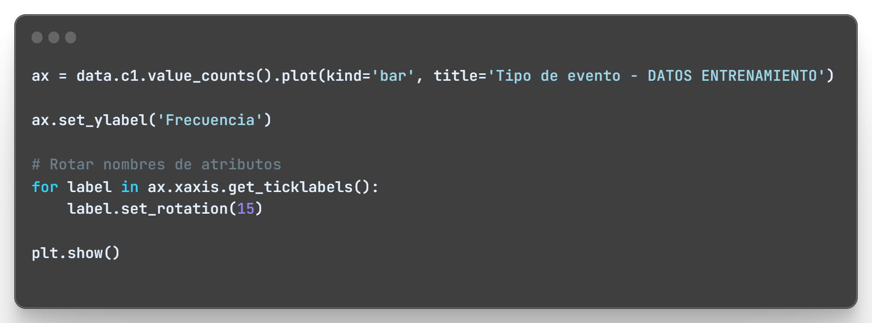

Script 52 Distribución de los datos

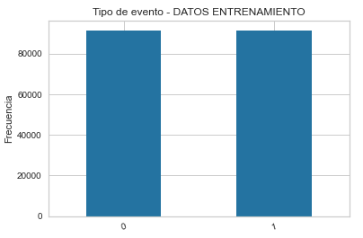

Script 53 Distribución de los datos

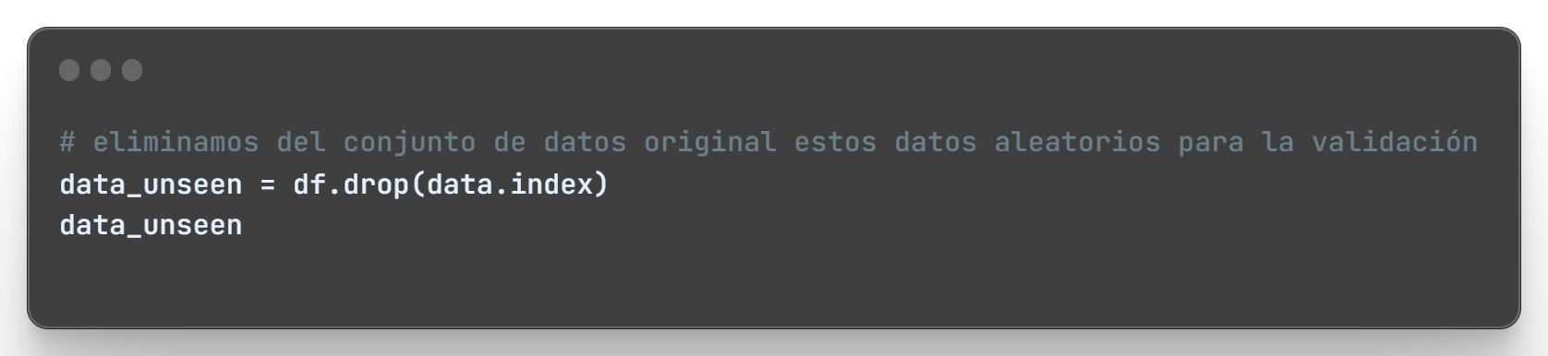

Script 54 DataUnseen

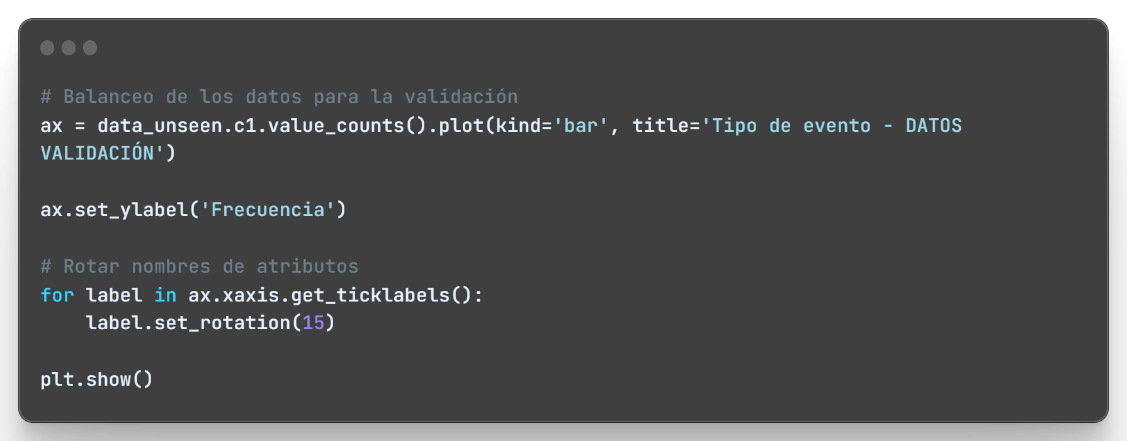

Script 55 Distribución de los datos

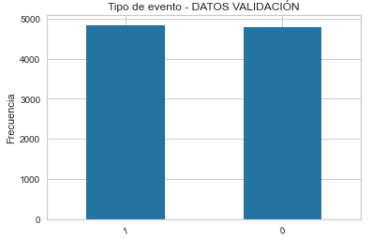

Script 56 Distribución de los datos

### Airplane

#### Obtención de datos

En primer lugar, se obtienen los datos y se carga el modelo.

Para el estudio de los datos, se ha accedido a los datos públicos de la

<https://av-info.faa.gov/dd_sublevel.asp?Folder=%5CAID> administración

Federal de la Aviación que recogen los sucesos ocurridos desde 1975 hasta la actualidad.

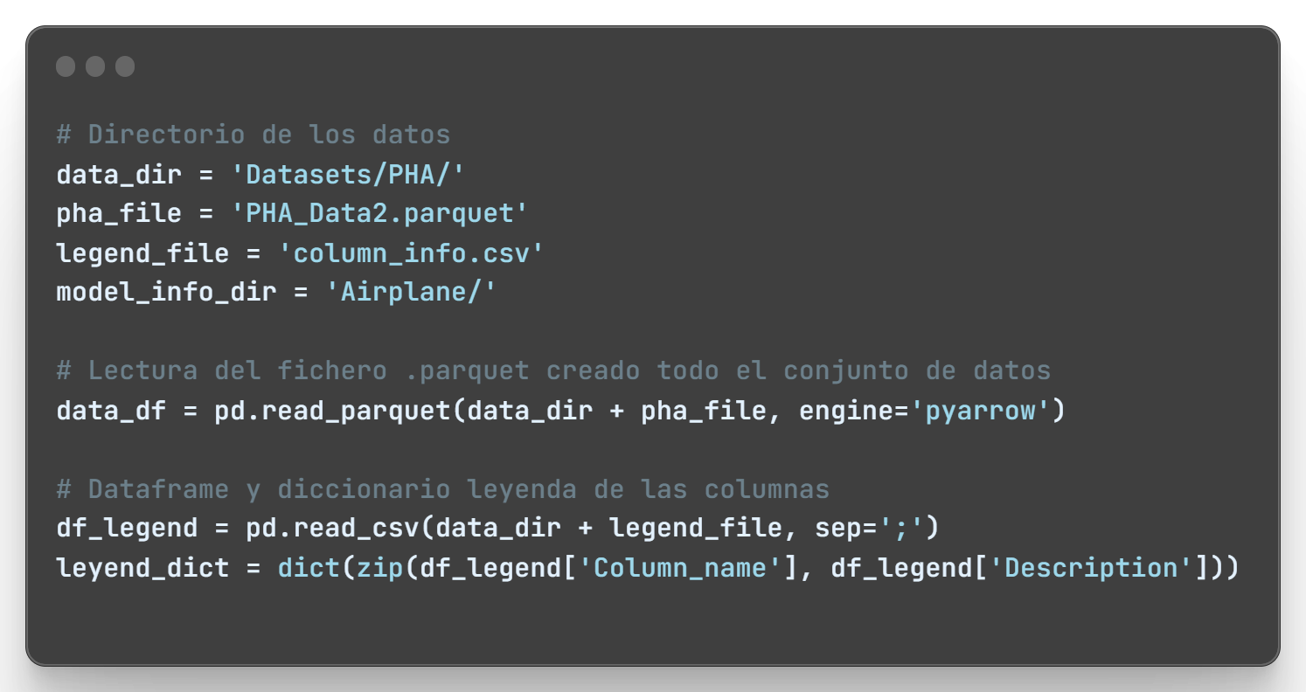

Script 57 Obtención de los datos

#### Exploratory Data Analysis (EDA)

**Reducción de dimensionalidad y multicolinealidad:**

Dado que el número de columnas es elevado y alguna de estas no aporta información a nuestro caso de estudio, se realiza primero la selección de los atributos de estudio dejando así un dataframe que sea más reducido en cuanto a sus atributos de partida para poder trabajar el análisis de datos con mayor facilidad.

Si las variables predictoras tienen una alta correlación entre sí, puede haber problemas de multicolinealidad. La multicolinealidad ocurre cuando hay una fuerte relación lineal entre las variables independientes, lo que puede dificultar la interpretación de los coeficientes del modelo y conducir a estimaciones inestables. En tales casos, puede ser deseable eliminar una de las variables correlacionadas o combinarlas para crear una nueva variable

También es importante la interpretación y simplicidad; una alta correlación entre las variables predictoras puede dificultar la interpretación de los resultados. En ese caso, puede ser preferible trabajar con variables menos correlacionadas para facilitar la comprensión de cómo cada una afecta a la variable objetivo.

Como primer estudio para ver la relación de los datos y ayudarnos a tomar la decisión de los atributos a seleccionar, se observa la relación de las columnas de forma gráfica. Esto es, la dependencia que tiene una columna con respecto a las otras si estas varían.

Para este estudio, se emplea el método corr de Pandas. Pero, previamente se requiere codificar las variables no numéricas ya que esta función, únicamente actúa sobre las columnas numéricas, y es este momento, queremos ver la relación de todas las columnas. Para ello, se hace uso del módulo preprocessing de scikit-learn. Con este módulo se puede hacer uso de métodos que nos permitirá codificar los atributos categóricos a numéricos.

Se utiliza el encoder OrdinalEncoder que transforma el valor en el ordinal para la columna, dando como resultado valores numéricos de 0 a n-1 característica.

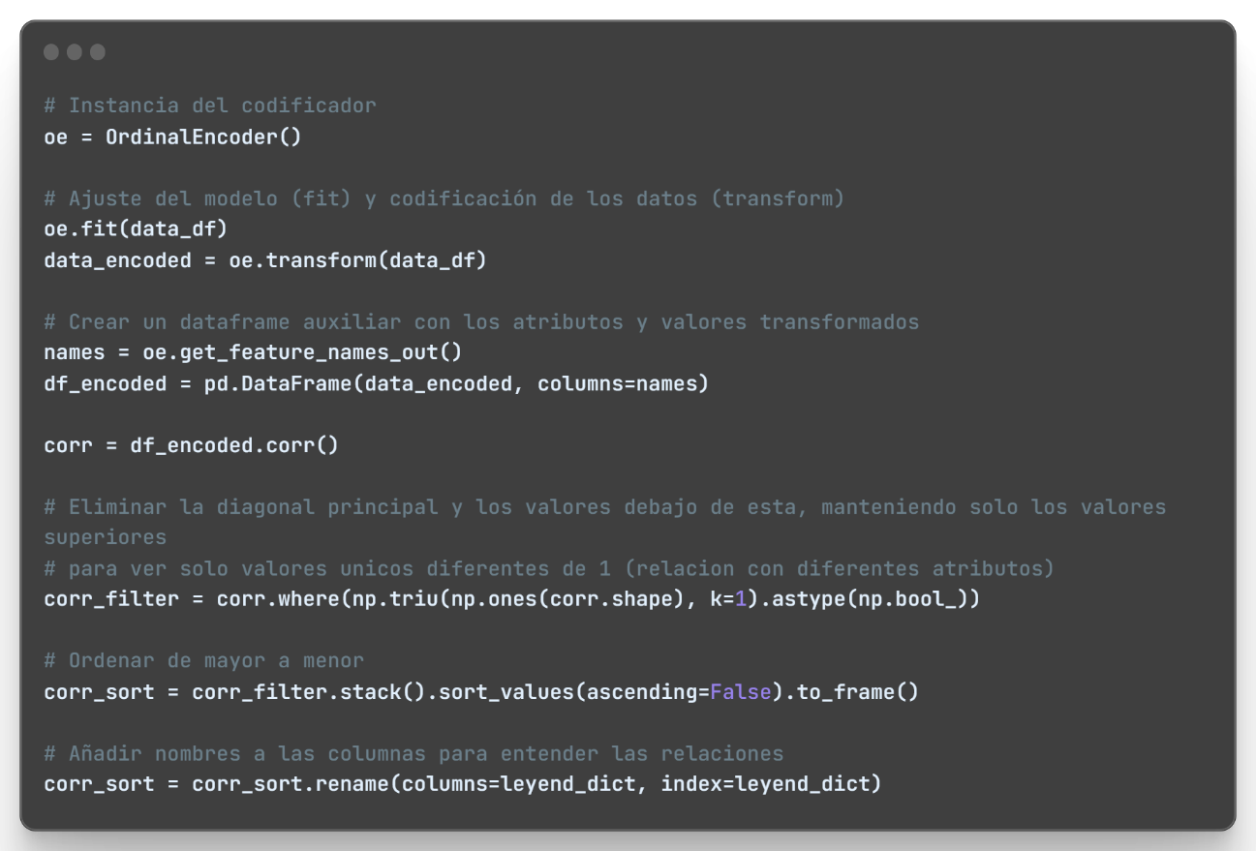

Script 58 Reducción de dimensionalidad

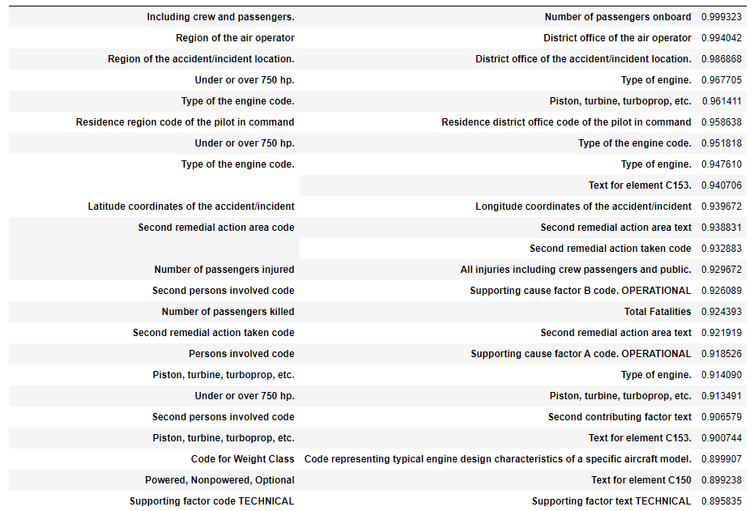

Ilustración 18 Ejemplo de correlaciones

Si todas las variables predictoras están altamente correlacionadas entre sí, pero también tienen una fuerte correlación con la variable objetivo, esto puede ser beneficioso. Significaría que todas las variables están capturando información relevante para predecir la variable objetivo. Sin embargo, si algunas variables no están correlacionadas con la variable objetivo, pero si entre sí, es posible que esas variables no estén aportando información adicional al modelo y podrían eliminarse.

**Selección de atributos**

Teniendo en cuenta las correlaciones y el modelo de datos necesario para la predicción, las columnas seleccionadas han sido decididas en base a:

* Condiciones de construcción del aeroplano.
* Tipo y número de motores del aeroplano.
* Potencia de los motores.

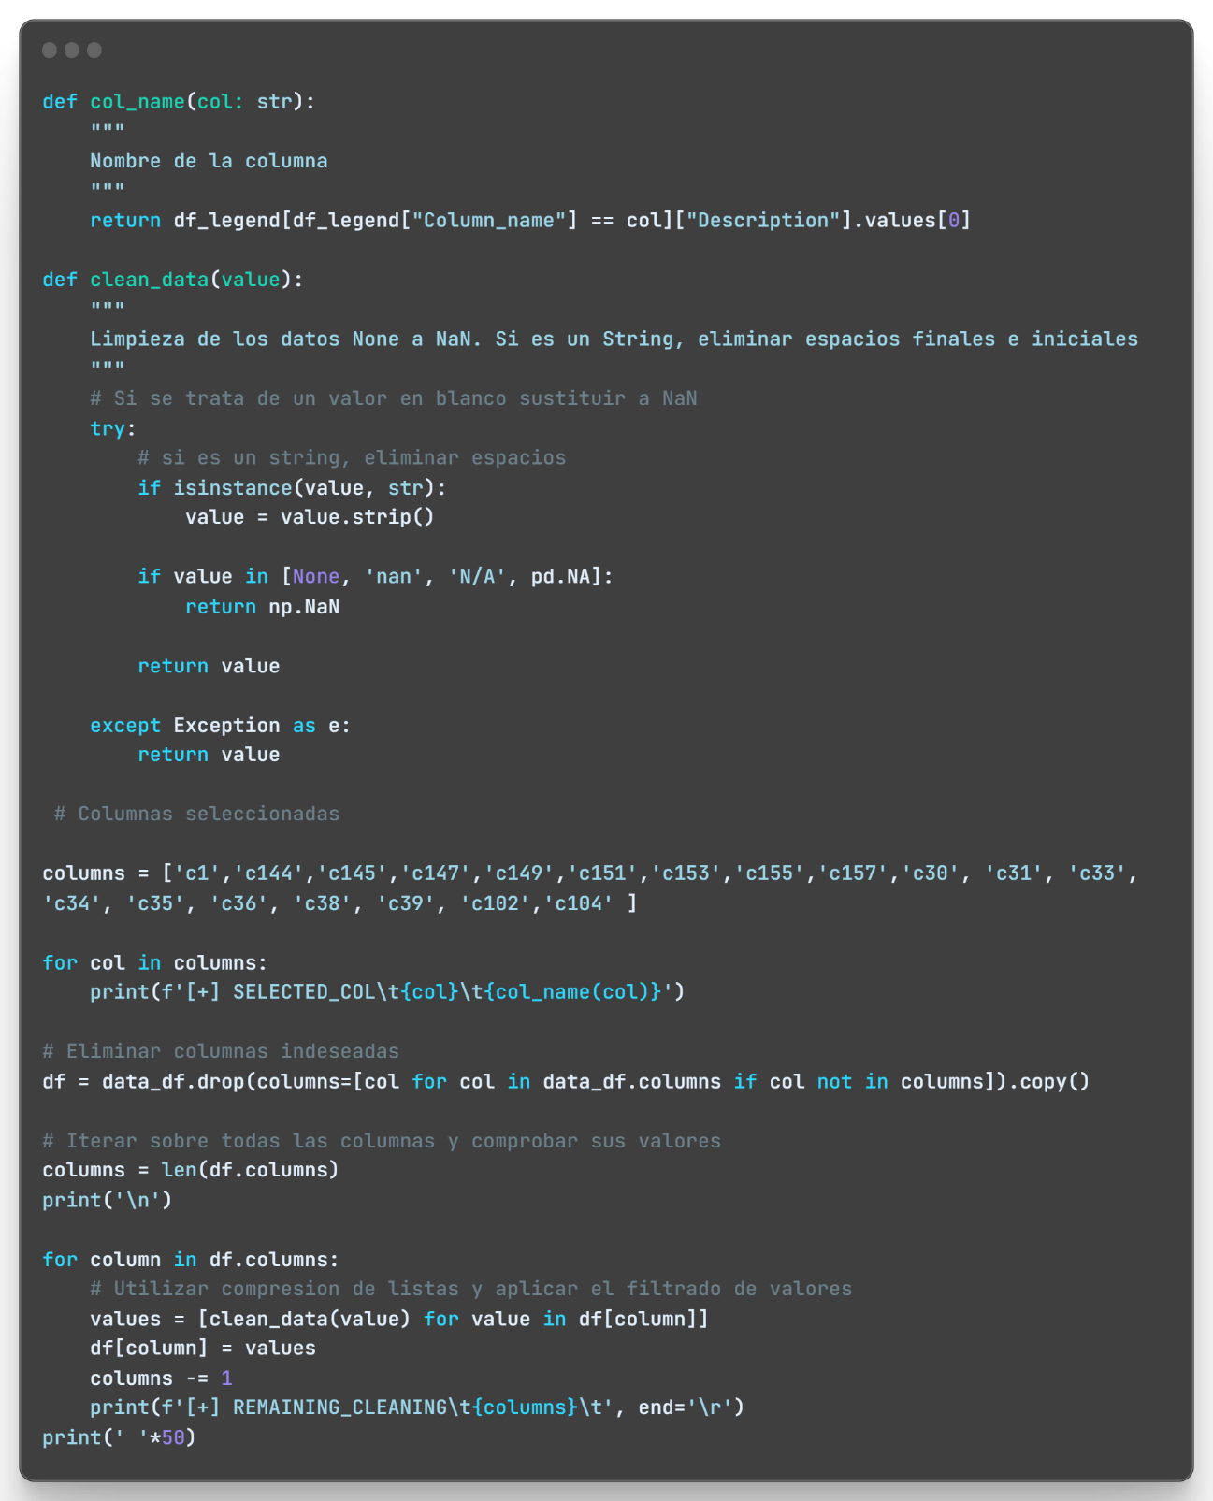

Script 59 Limpieza de datos

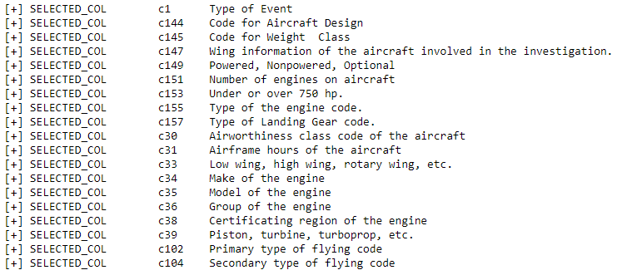

Ilustración 19 Columnas seleccionadas

**Análisis conjunto de datos**

Para tener un contexto de los datos que se tiene, se realiza una serie de visualización de datos.

La primera de estas acciones consiste en describir los datos que tenemos, en su tipo y cuántos de estos datos son válidos, o al menos, no desconocidos (NaN).

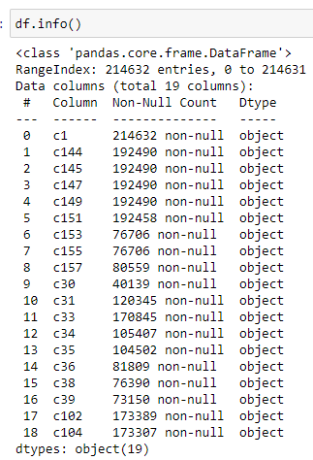

Ilustración 20 Información de los datos del Dataframe

De forma gráfica, y desde el concepto de porcentaje de valores NaN en las columnas, se muestra el siguiente gráfico.

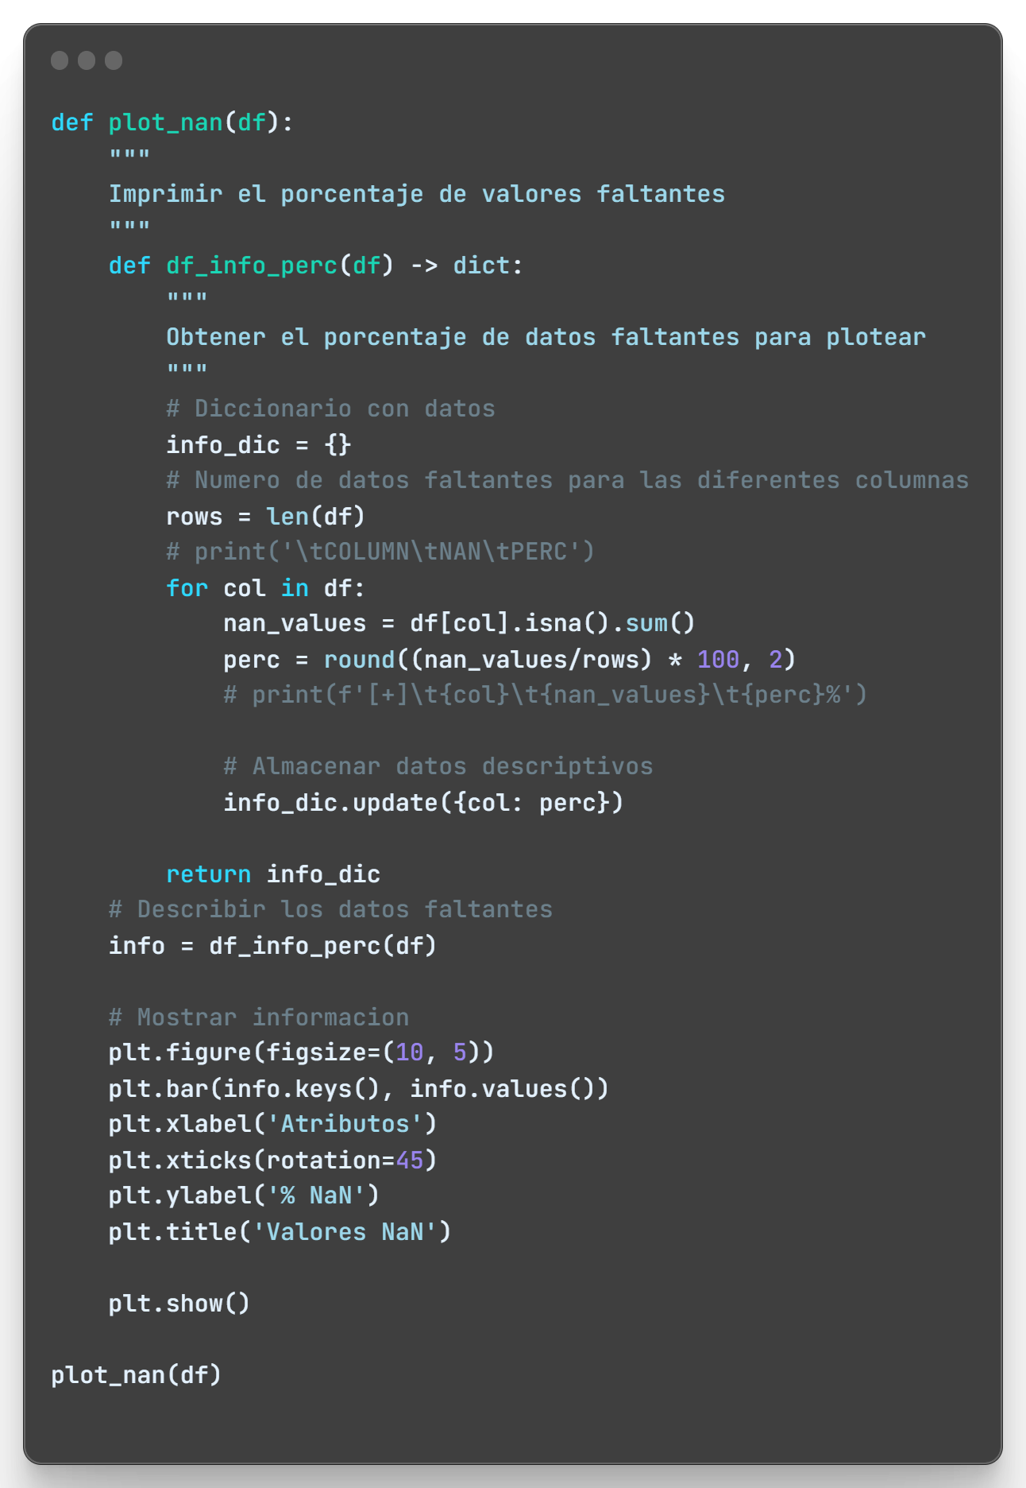

Script 60 Representación de datos

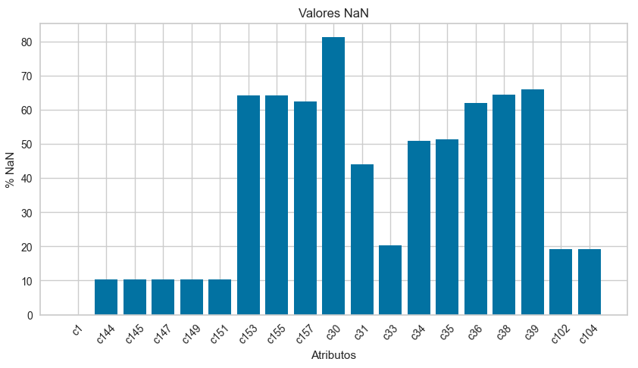

Ilustración 21 Valores NaN

El modelo que se desea realizar debe de ser capaz de predecir el tipo de incidente que ocurrirá. Para ver si tenemos unos datos balanceados, a continuación, se muestra una gráfica de la predicción a realizar, donde podemos observar que si existe un balance de datos.

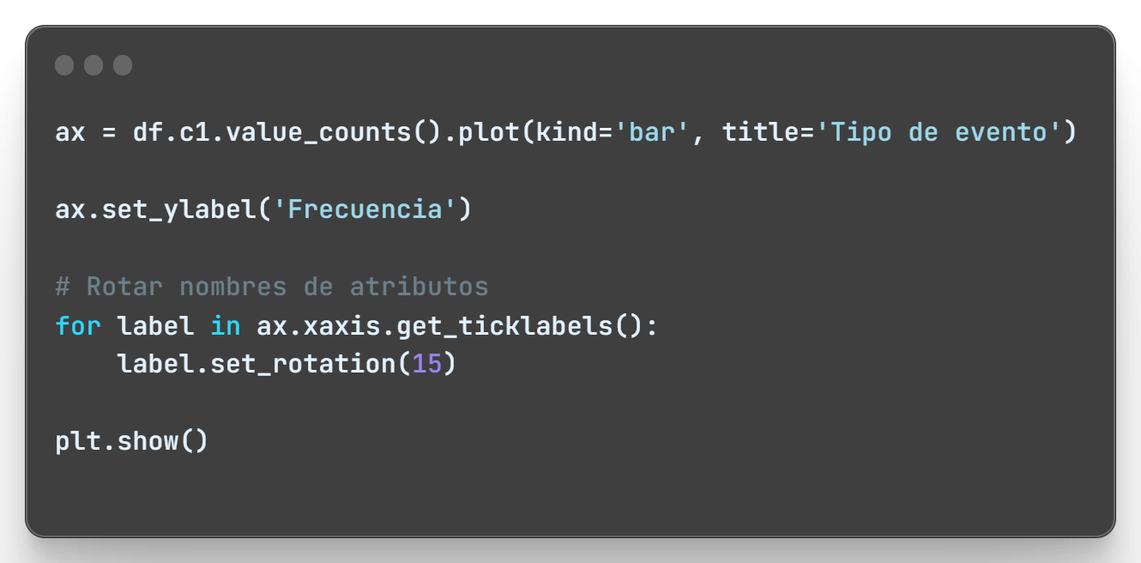

Script 61 Balanceo de clases

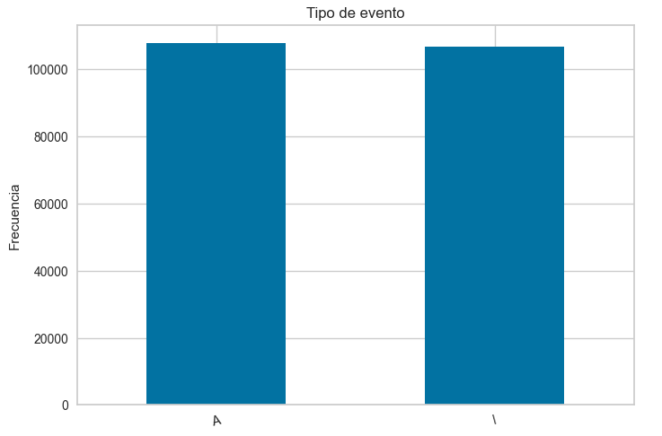

Ilustración 22 Balanceo de clases

A continuación, se muestra el balanceo de datos para la columna del tipo de propósito del vuelo.

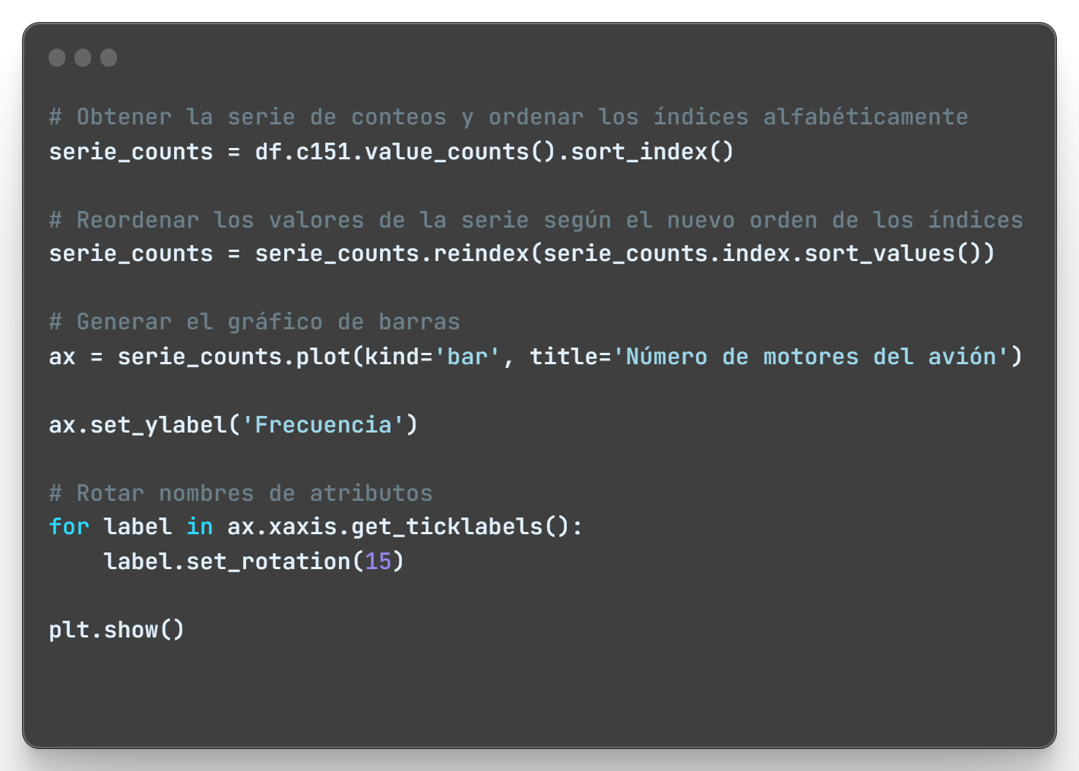

Script 62 Balanceo de clases

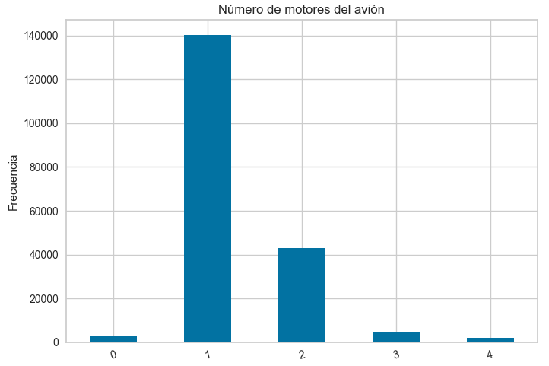

Ilustración 23 Balanceo de clases

**Descripción de valores**

Dado el elevado número de datos faltantes y sabiendo que existe valores que están en columnas diferentes por el estudio realizado para obtener el dataset de trabajo. A continuación, se detalla los valores que existe para cada uno de los atributos del modelo de datos obtenido.

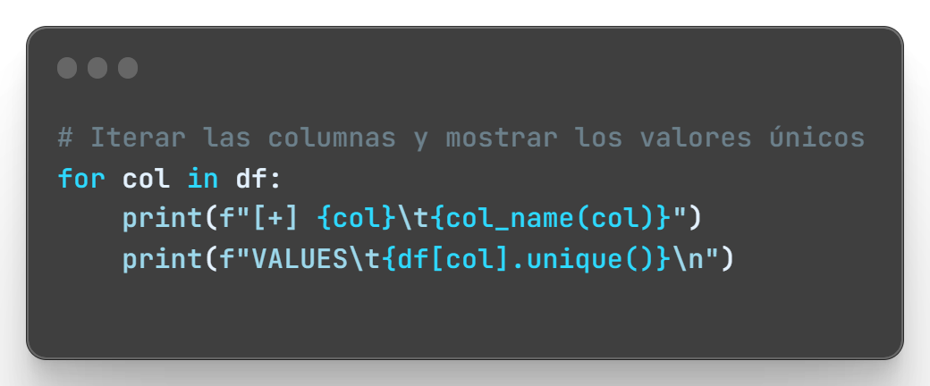

Script 63 Descripción de valores

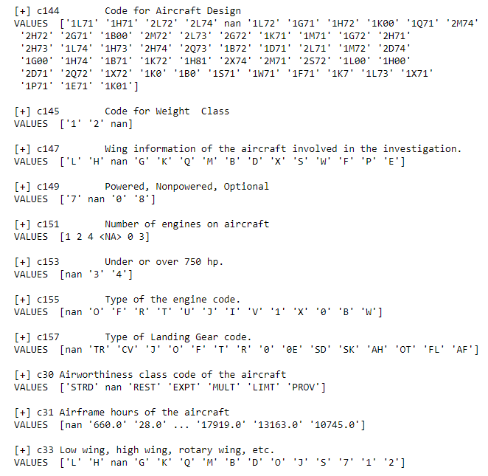

Ilustración 24 Descripción de valores

Como se puede observar, existe la mitad de las columnas que contienen más del 50% de datos nulos o vacíos que habrá que tener en cuenta a la hora de la selección de características para nuestro estudio.

Se observa que la clase de estudio (Accidente o Incidente) está balanceada.

#### Data Preprocessing (DP)

**Eliminar características**

Previamente se ha realizado un estudio y comprobado que existen una seria de filas con valores nulos comunes en varias columnas por lo que eliminamos esas filas para evitar imputaciones ya que el dataset es suficientemente grande.

**Acciones**

**c144**

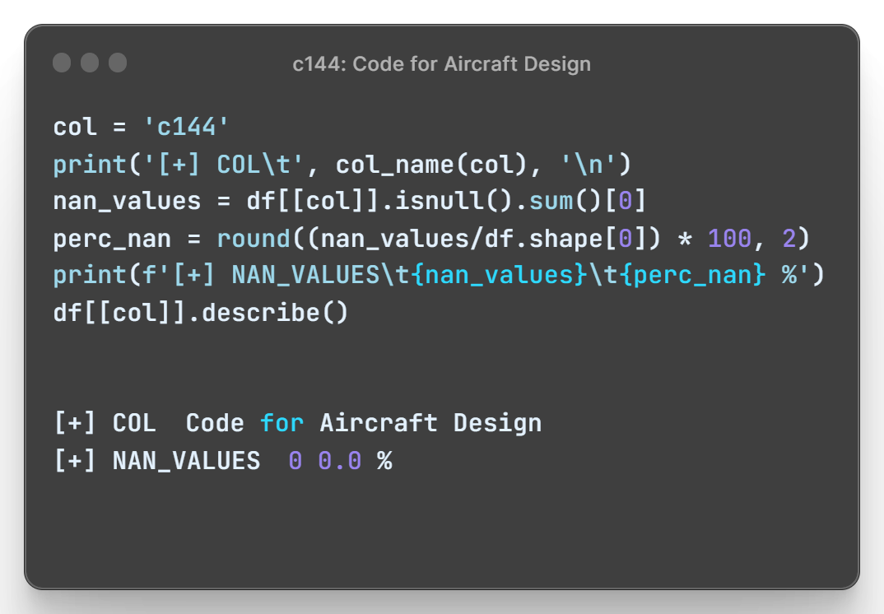

Script 64 Análisis de c144

Al no existir valores NaN no es necesario realizar acciones

**C145**

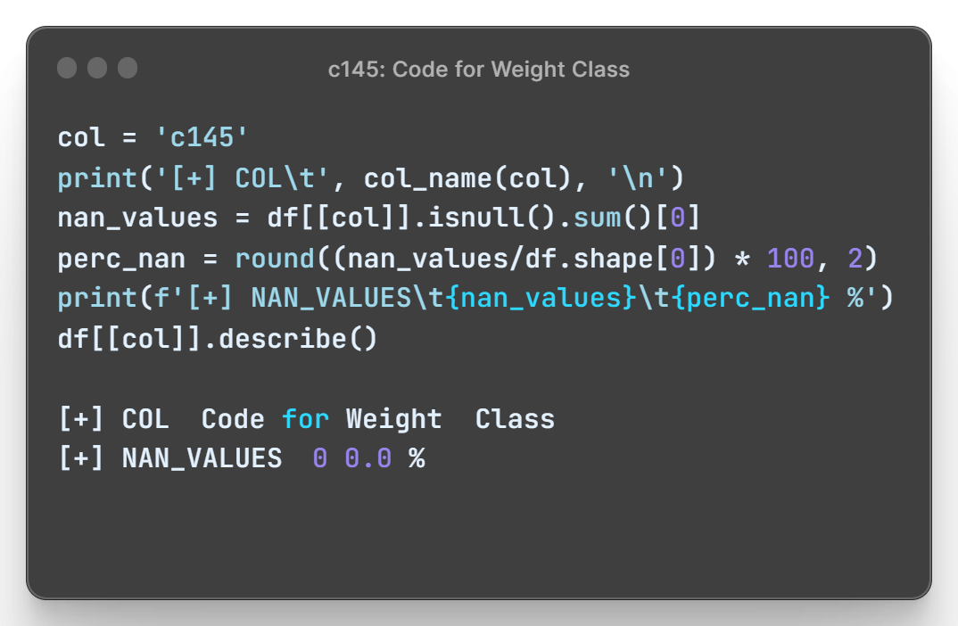

Script 65 Análisis de c145

Al no existir valores NaN no es necesario realizar acciones

**c147**

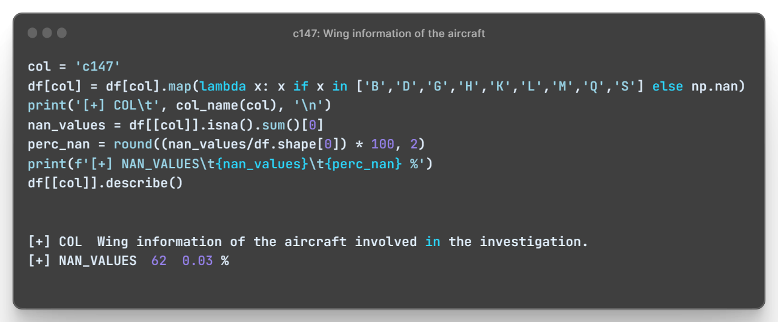

Script 66 Análisis de c147

Realizamos la imputación de los valores que faltan

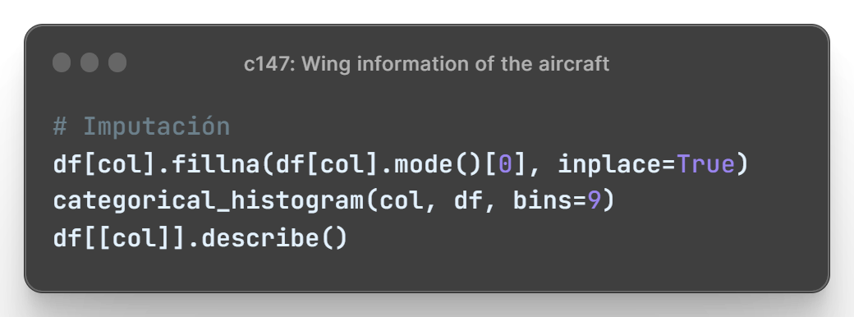

Script 67 Análisis de c147

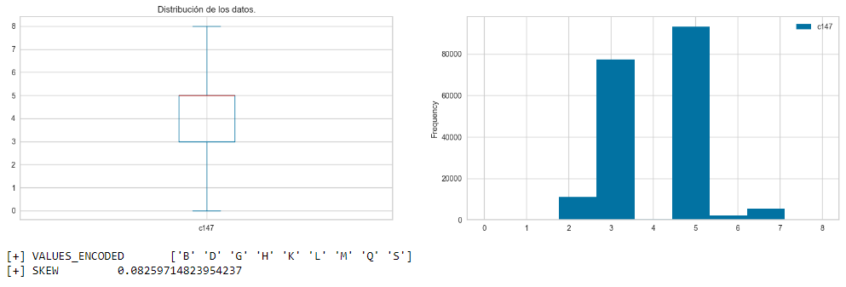

Ilustración 25 Análisis de c147

**c149**

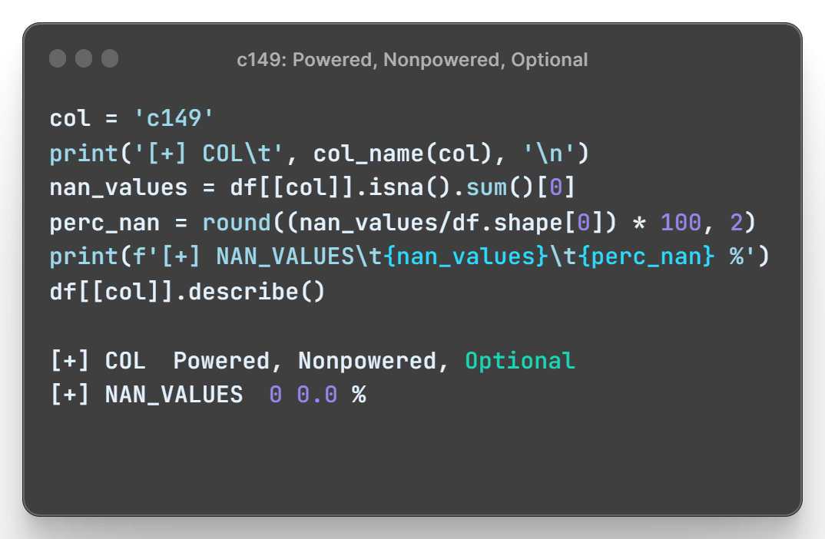

Script 68 Análisis de c149

Al no existir valores NaN no es necesario realizar acciones

**c153**

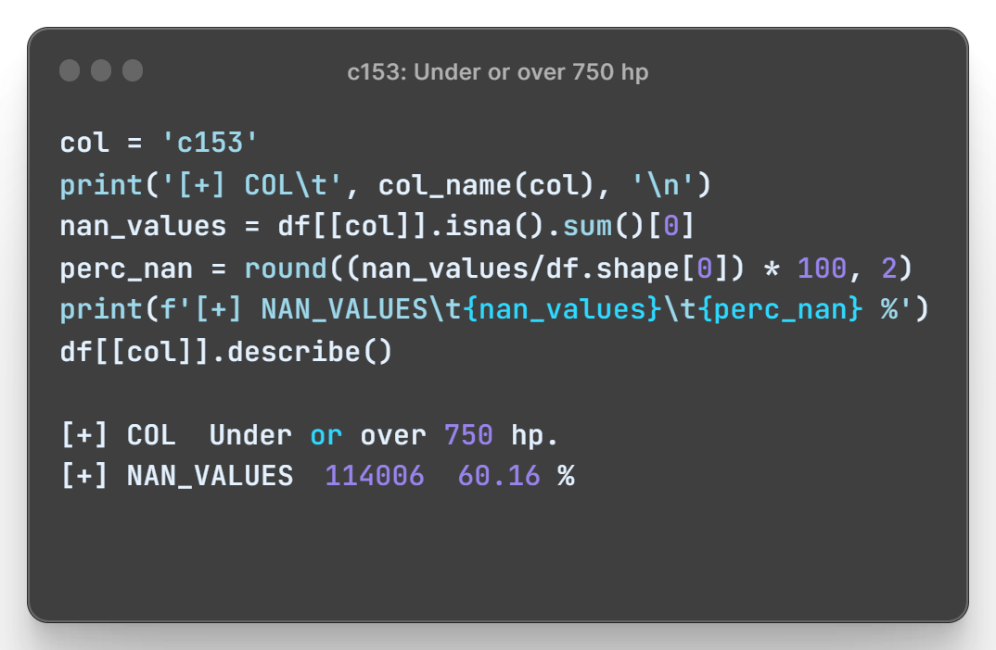

Script 69 Análisis de c153

Existe un gran número de datos faltantes, por lo tanto, se decide limitar la imputación en el número de NaN consecutivos que exista.

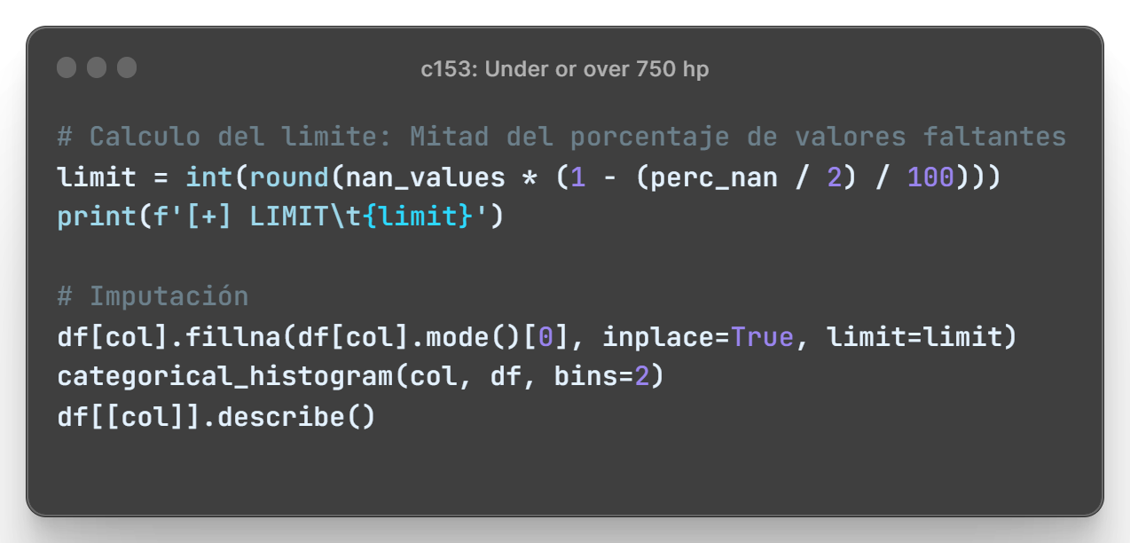

Script 70 Análisis de c153

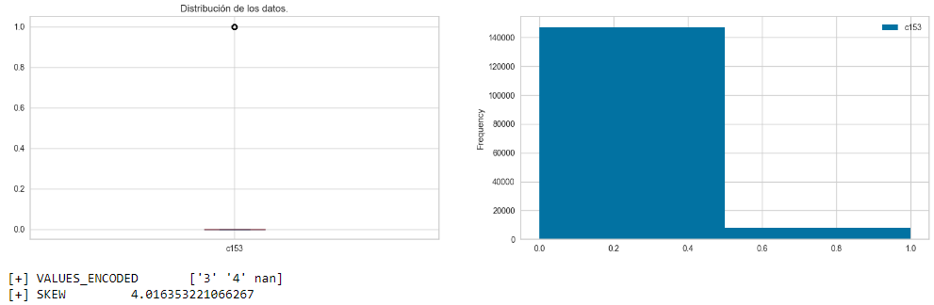

Ilustración 26 Análisis de c153

**c155**

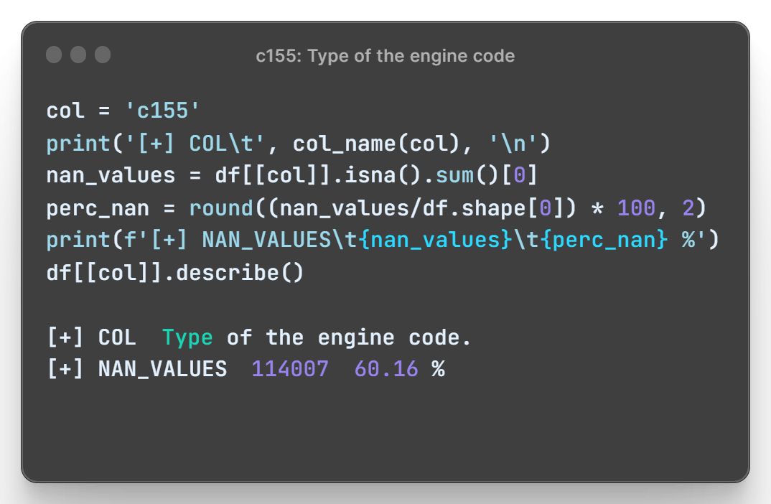

Script 71 Análisis de c155

Existe un gran número de datos faltantes, por lo tanto, se decide limitar la imputación en el número de NaN consecutivos que exista.

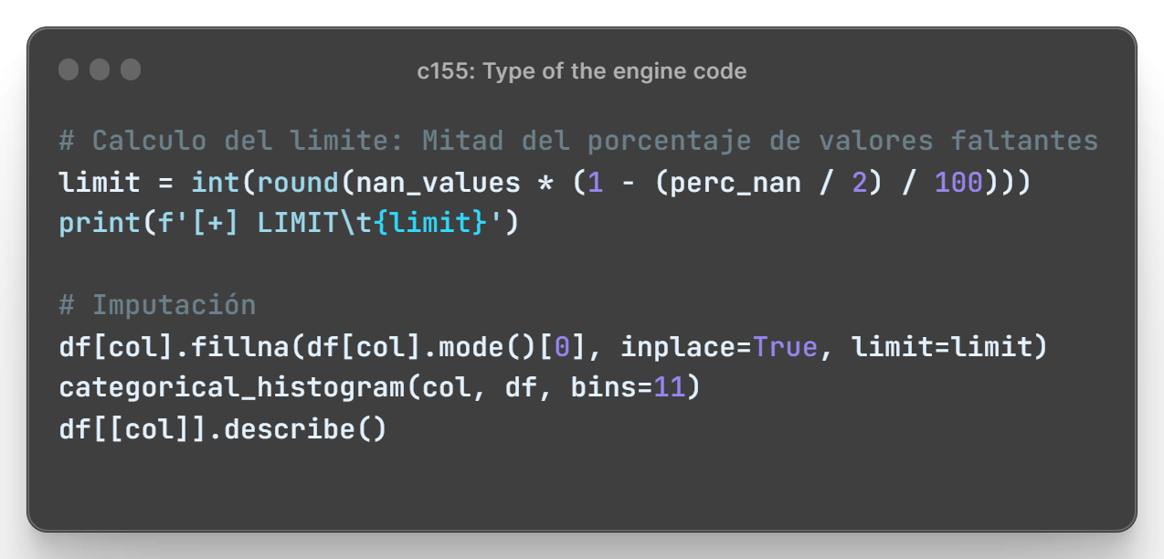

Script 72 Análisis de c155

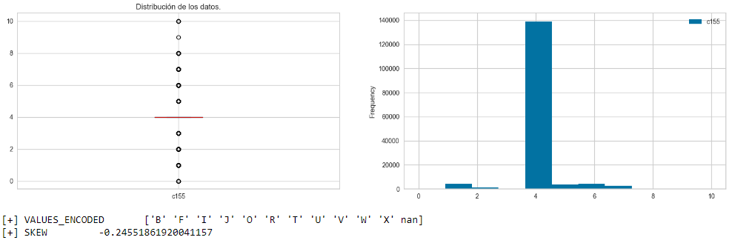

Ilustración 27 Análisis de c155

**c157**

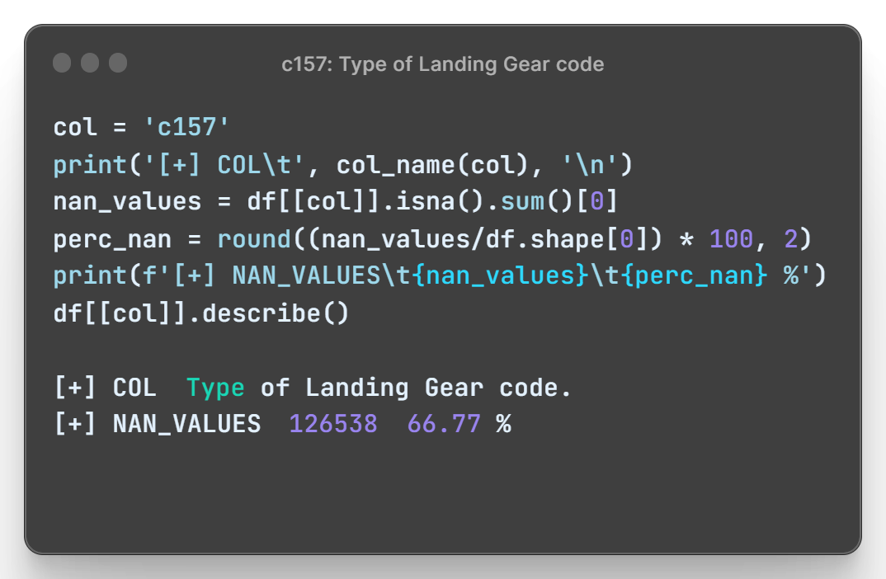

Script 73 Análisis de c157

Existe un gran número de datos faltantes, por lo tanto, se decide limitar la imputación en el número de NaN consecutivos que exista.

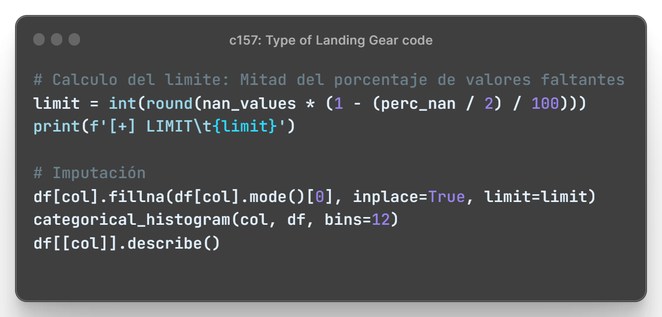

Script 74 Análisis de c157

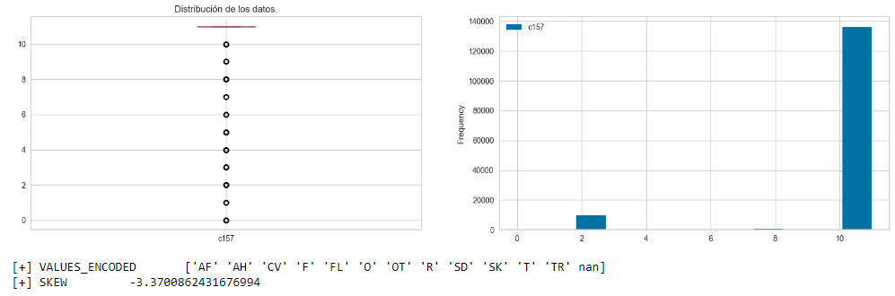

Ilustración 28 Análisis de c157

**c33**

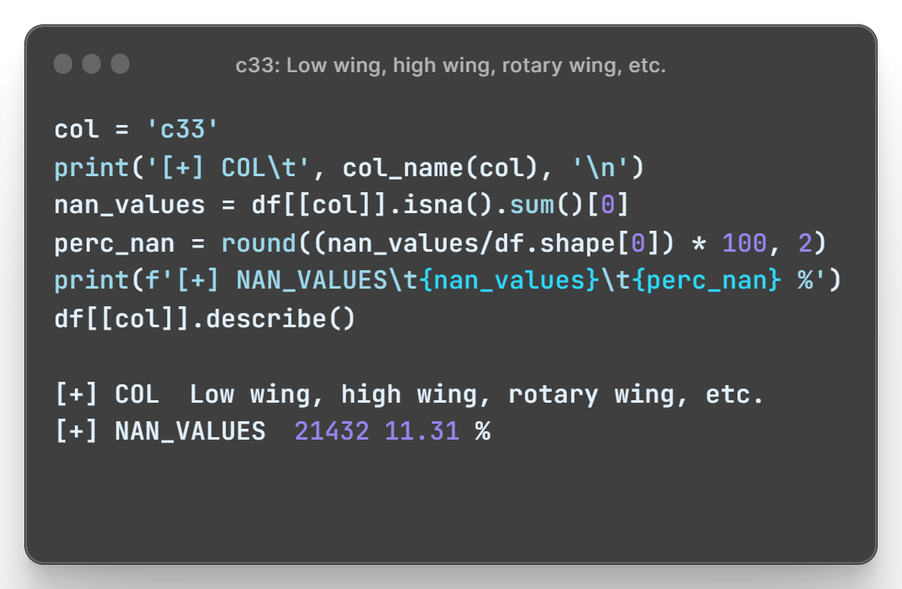

Script 75 Análisis de c33

Realizamos la imputación de los valores perdidos

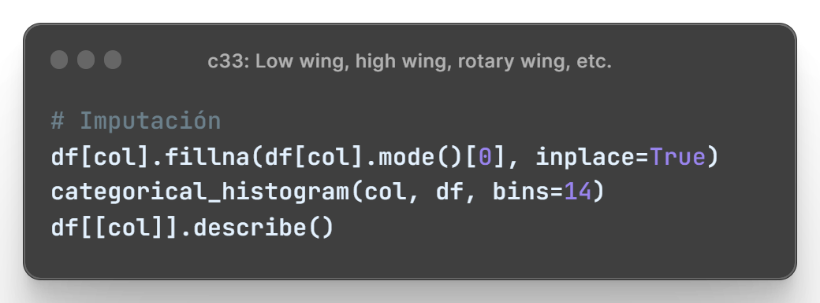

Script 76 Análisis de c33

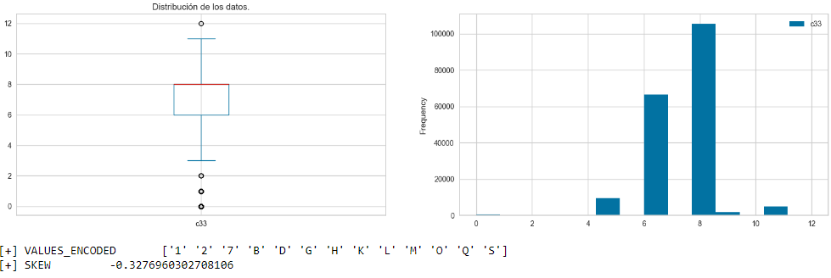

Ilustración 29 Análisis de c33

**c39**

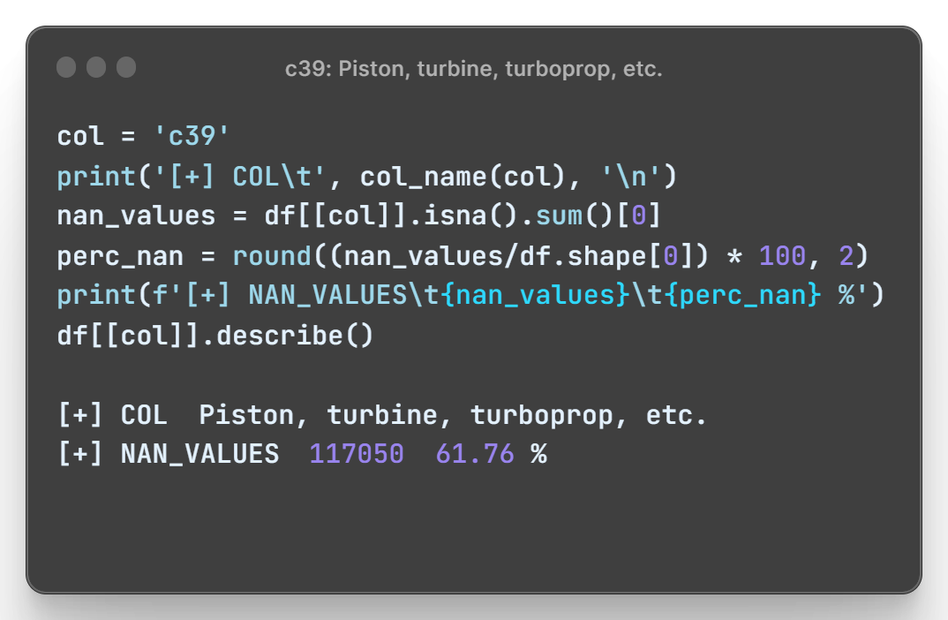

Script 77 Análisis de c39

Existe un gran número de datos faltantes, por lo tanto, se decide limitar la imputación en el número de NaN consecutivos que exista.

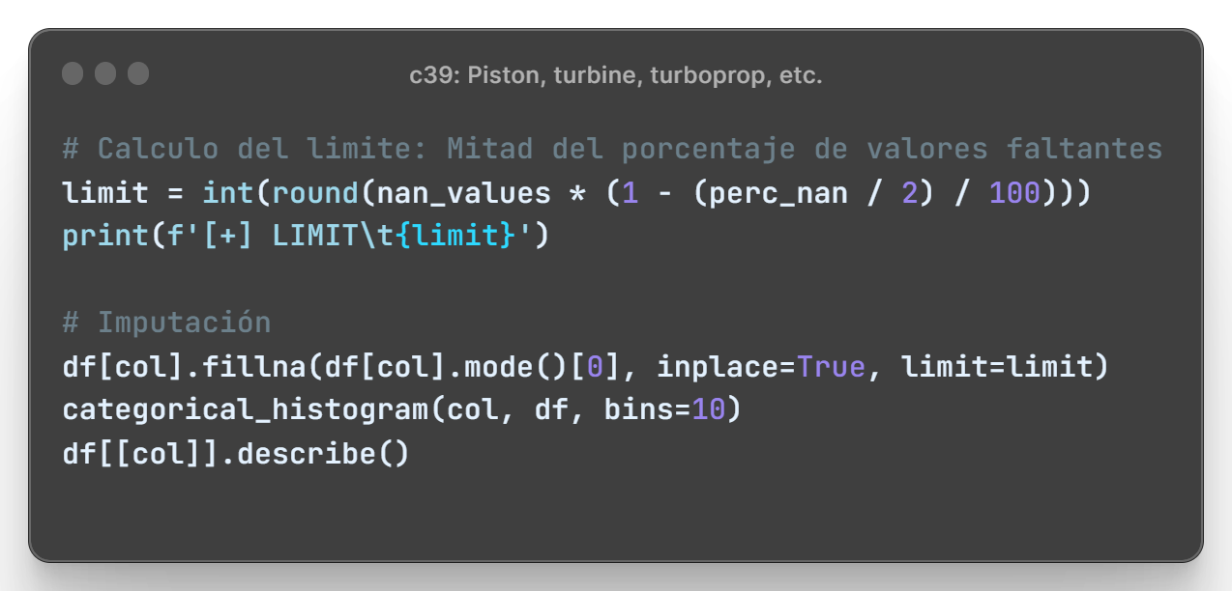

Script 78 Análisis de c39

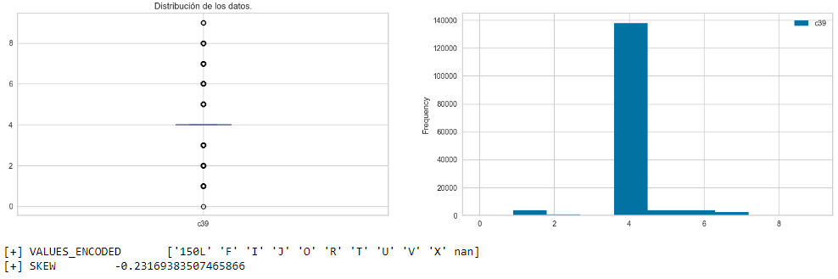

Ilustración 30 Análisis de c39

**c102**

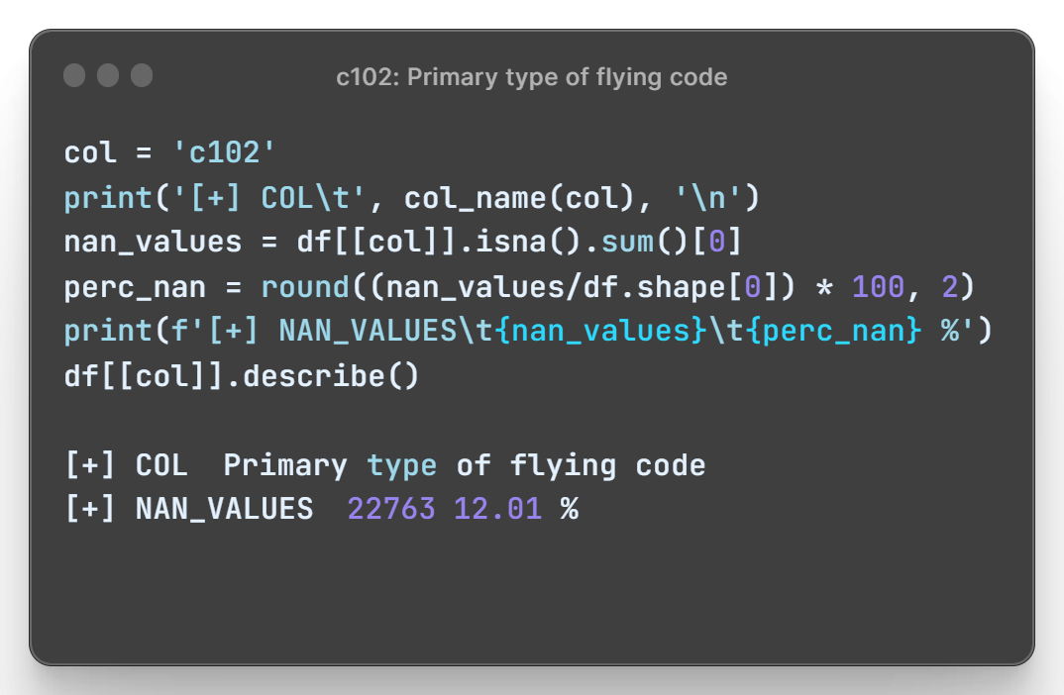

Script 79 Análisis de c102

Realizamos la imputación de los valores perdidos

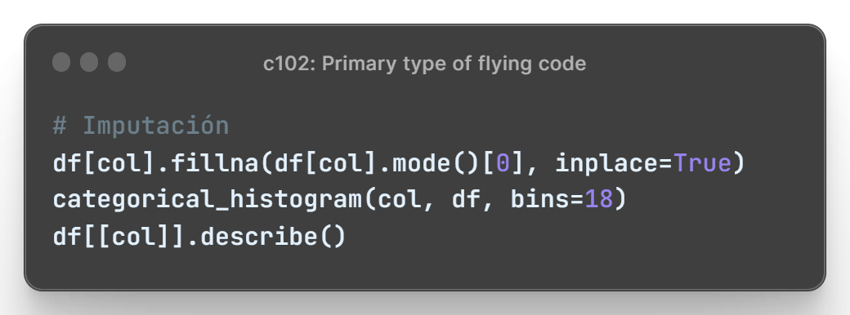

Script 80 Análisis de c102

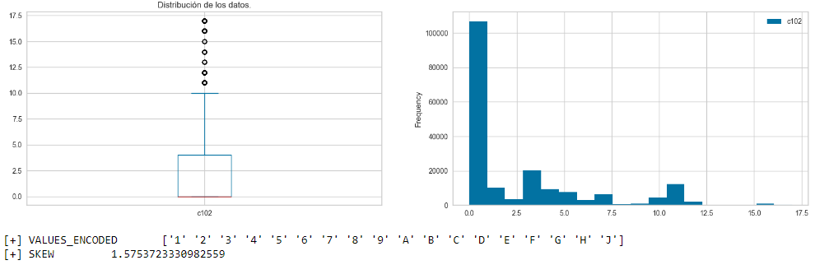

Ilustración 31 Análisis de c102

**c104**

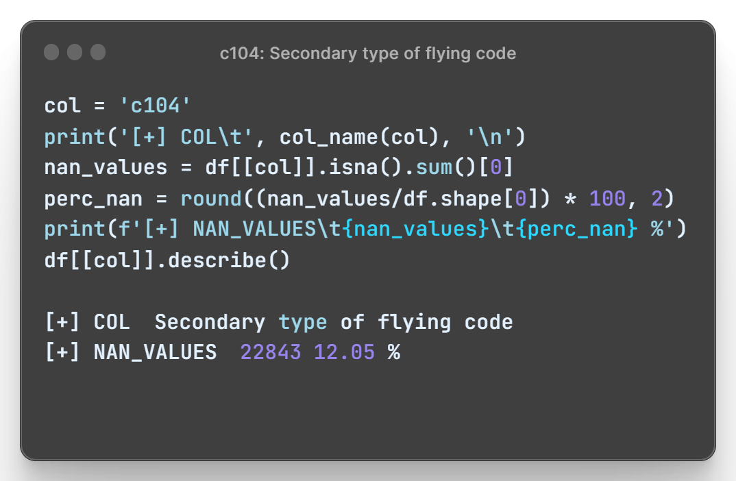

Script 81 Análisis de c104

Realizamos la imputación de los valores perdidos

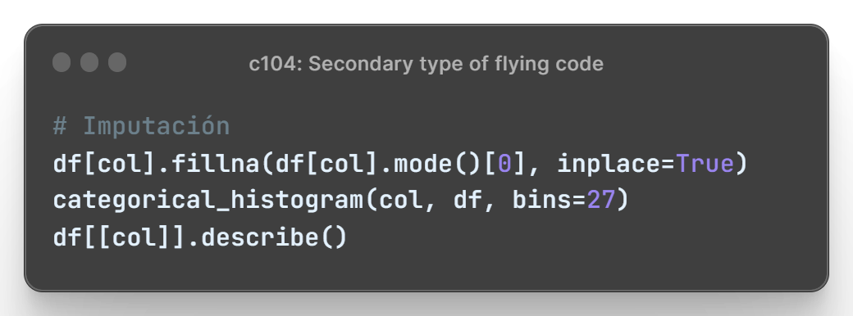

Script 82 Análisis de c104

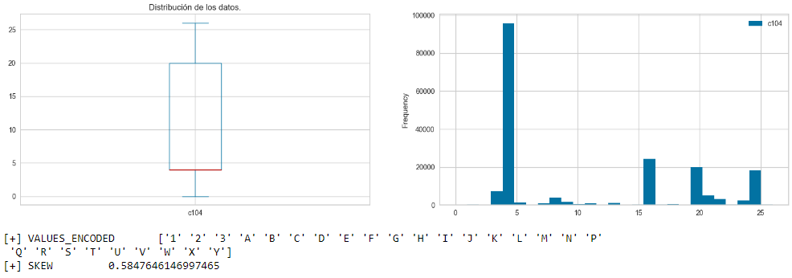

Ilustración 32 Análisis de c104

#### Feature Engineering (FE)

En este punto, se realiza las diferentes operaciones necesarias para poder crear un modelo de predicción y que, además, este sea creado con el mejor rendimiento posible.

**Codificación de datos categóricos**

Para poder realizar un modelo de predicción, se necesita trabajar con datos numéricos. Para ello, los atributos categóricos deben ser transformados a numéricos mediante el uso de las diferentes técnicas existentes:

* **OrdinalEncoder**: Se emplea en codificar variables categóricas que no tienen una relación de orden natural. Devuelve una única columna que va de 1 a n_caracteristicas-1.
* **LabelEncoder**: Se emplea en codificar variables categóricas que tienen una relación de orden natural. Devuelve una columna de 1 a n_caracteristicas-1. Su uso se realiza principalmente para transformar la variable dependiente.

En base a los métodos existentes, se realiza los siguientes cambios en los diferentes atributos:

* Para aquellos atributos categóricos cuyos valores vienen representados como numéricos, simplemente se les aplica un cambio de tipo de datos a entero para poder ser interpretado por el modelo.
* Para la variable dependiente u objetivo, c1, así como para los atributos de entrada cuyos datos tienen un orden de relación, se emplea LabelEncoder.
* Para el resto de columnas, se realiza un OrdinalEncoder.

Los atributos que reciben un mapeado de los datos, aquellas con las que se emplea LabelEncoder u OrdinalEncoder, es necesario almacenar la relación de las características con su valor numérico tomado. Para ello, se crea un diccionario con la información del mapeo devuelta por el framework scikitlearn, empleado en la transformación de los valores, que posteriormente es almacenado en formato .csv y así posteriormente poder ser cargado y poder realizar las conversiones necesarias previas a la predicción de resultados

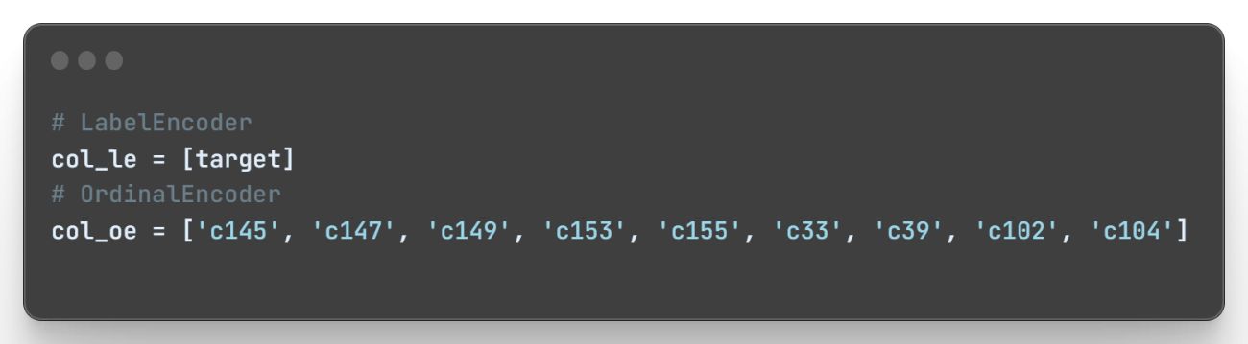

Script 83 Columnas seleccionadas

Para la transformación de los datos, se guarda el diccionario de los datos que se va a mapear para poder emplearlo en la entrada de nuevos datos.

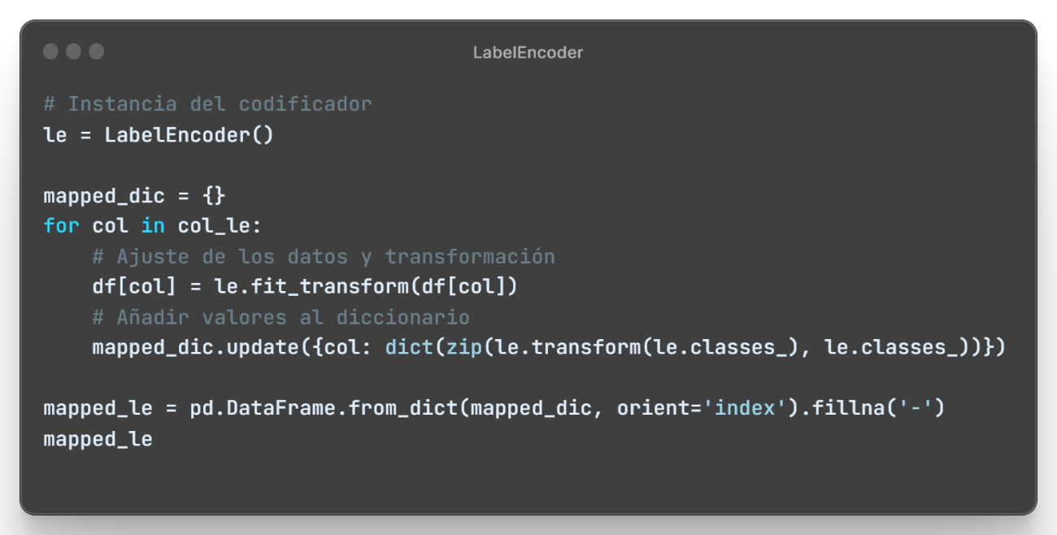

Script 84 Label Encoder

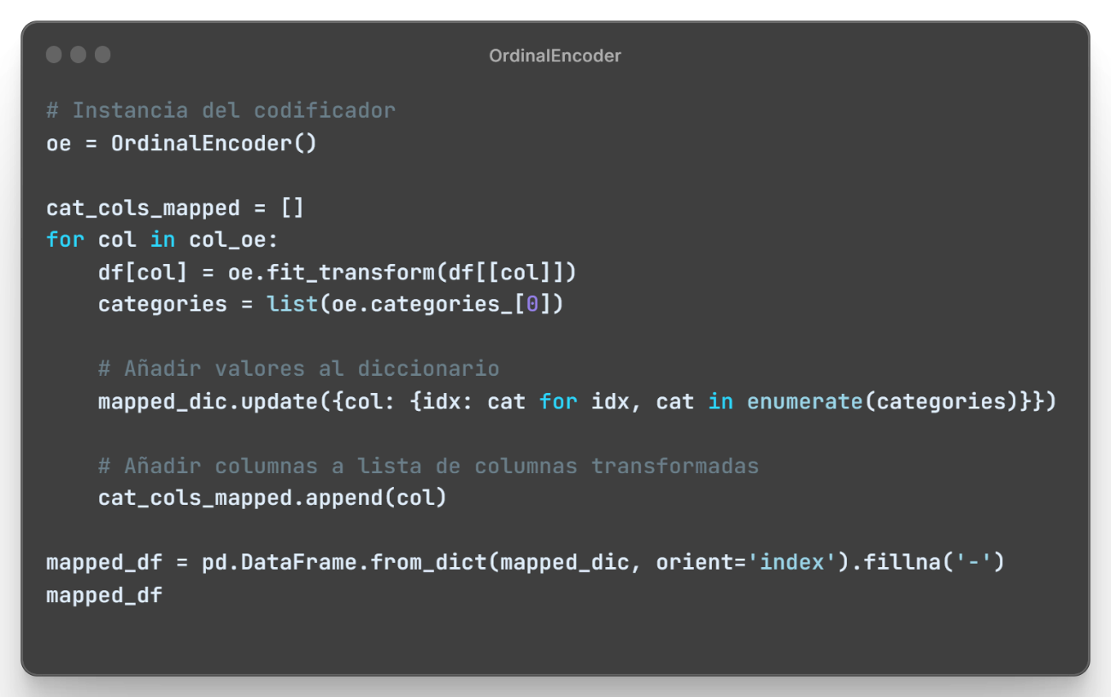

Script 85 Ordinal Encoder

Almacenamos el diccionario en un fichero .csv

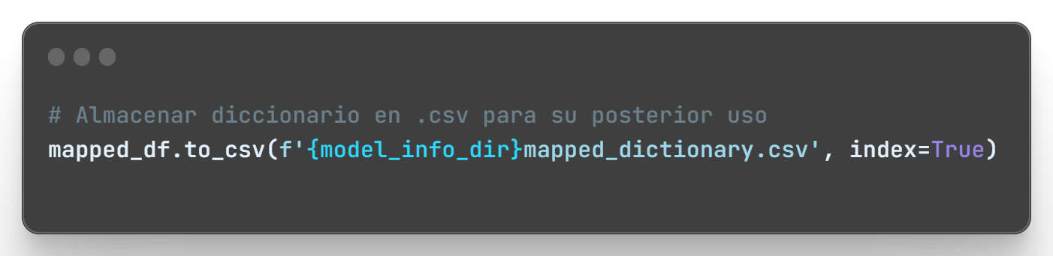

Script 86 Guardado del csv

#### Data Modeling

Para entrenar el modelo, es necesario realizar una serie de segmentaciones en los datos que se tiene. En concreto, se realiza un total de tres particiones de los datos, siendo estás las siguientes:

* **Data**: 95% de los datos con los que se realiza el modelo. Sus valores son generalmente del 70% para el entrenamiento del mismo y el 30% para la fase de test.
* **Data unseen:** 5% de los datos que se reserva para la validación del modelo. Estos son empleados para realizar predicciones con el modelo ya generado y testeado.

## Generar el modelo

### Forecast

#### PyCaret SETUP

Para la creación del modelo, se hace uso del framework PyCaret por su sencillez y potencia de uso una vez ya realizado el preprocesado de los datos.

El primero paso a realizar con el framework es indicar la configuración de este para la creación del modelo. Esta configuración se realiza de acuerdo con la documentación del propio framework, (PyCaret, s.f.)

* **fold_strategy**: Permite seleccionar una técnica de validación cruzada.
* **preprocess**: Existe la posibilidad de introducir datos ya preprocesados y por lo tanto indicar únicamente el pipeline de transformaciones que se desea (valor a False). O, por el contrario, que PyCaret preprocese los datos para realizar imputaciones, codificación de características...
* **pca**: Se permite el uso de reducción de dimensionalidad con el uso de Principal Component Analysis.
* **low_variance_threshold**: Ignorar varianzas bajas en aquellos casos en los que existe una característica dominante sobre otras relacionadas y no existe mucha variación en la información de estas características.
* **remove_multicollinearity**: Permite lidiar con las características que están fuertemente ligadas con otras del Dataset.
* **fix_imbalance**: Cuando existe un conjunto de datos desbalanceado, se permite balancear este mediante diferentes técnicas.
* **remove_outliers**: Eliminación de outliers en el conjunto de los datos.

Además, es necesario indicar también cual es la variable objetivo y de los valores de entrada, o inputs, cuáles de ellos se debe considerar como numéricos y cuáles como categóricos.

Teniendo en cuenta la correlación de los datos y la distribución de los valores para el conjunto de datos de entrenamiento y test mencionado previamente, la configuración final para la creación del modelo es la siguiente:

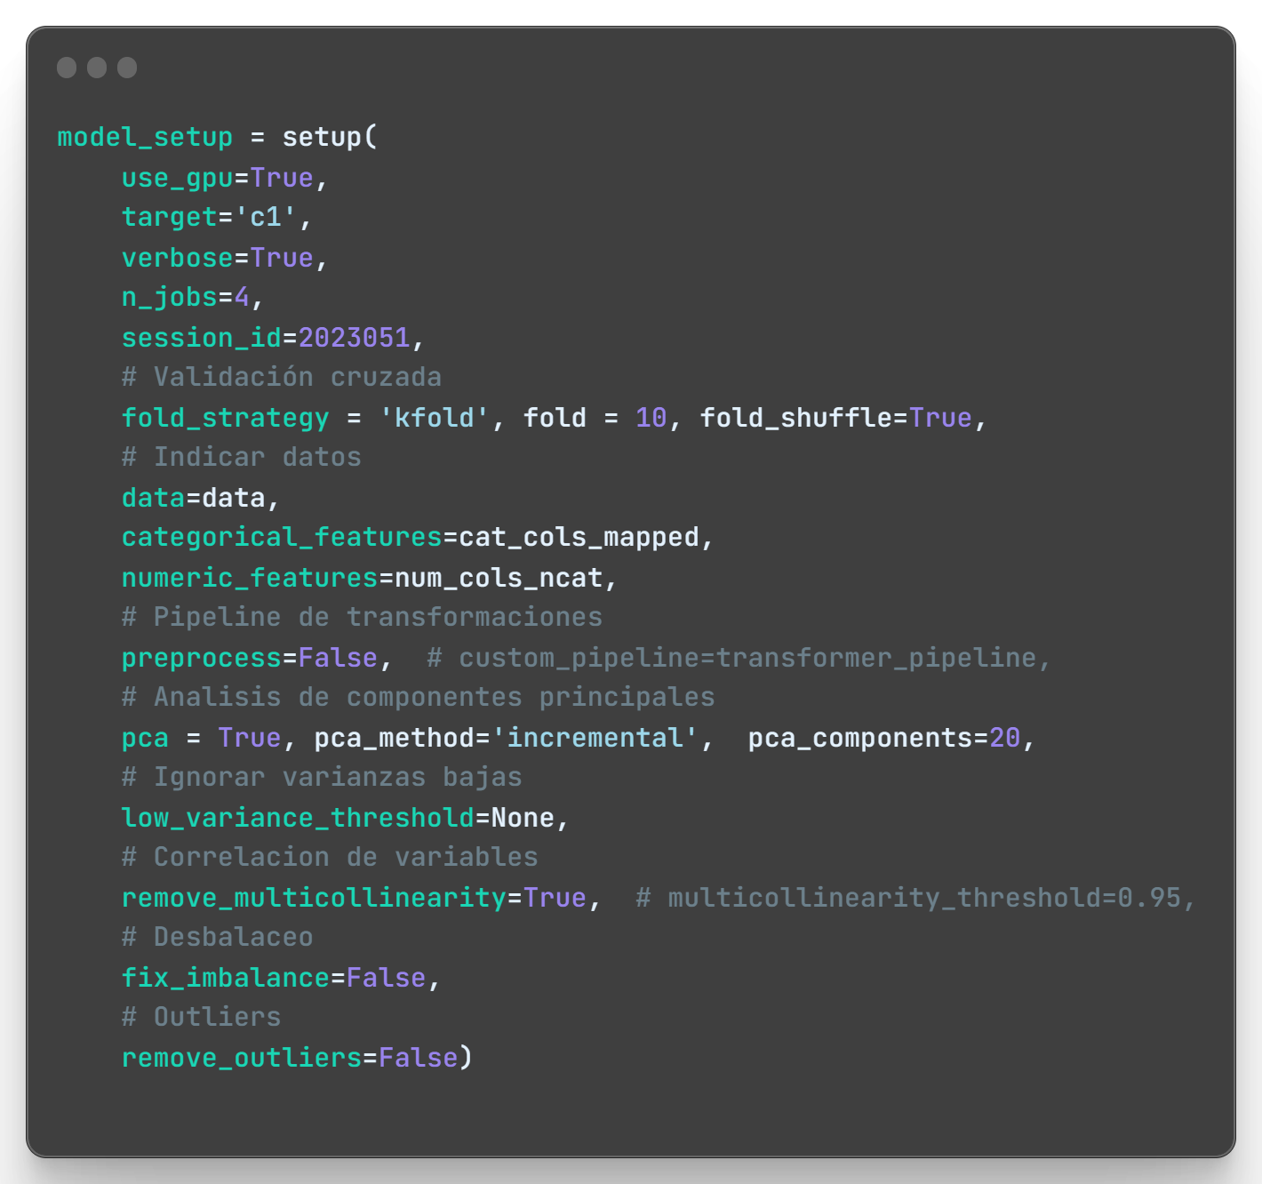

Script 87 Configuración PyCaret Forecast

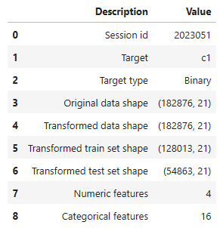

Ilustración 33 Datos de configuración

#### Comparación de modelos

El siguiente paso con el framework de PyCaret consiste en la creación del modelo, pero previo a ello, se puede indicar que modelo se quiere emplear, de este modo, se toma mayor control sobre la creación automatizada del modelo.

Para ello, se realiza una comparación de una lista de modelos disponibles y compatibles con el conjunto de datos indicados en la configuración. Es decir, de forma automática PyCaret selecciona los modelos para el tipo de predicción a realizar.

Igual que con la configuración, es posible indicar una serie de parámetros para realizar las comparaciones, pues este proceso, no deja de ser un paso en el que PyCaret entrena y evalúa un modelo.

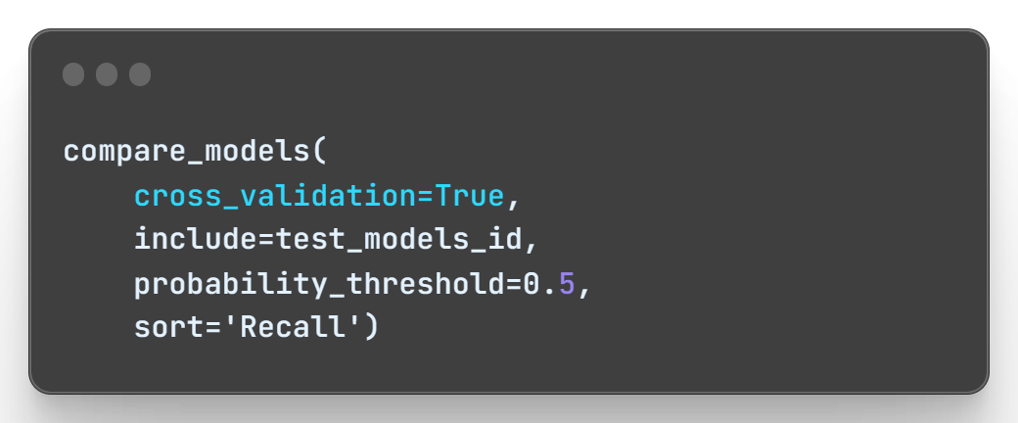

Script 88 Comparación de modelos

Como parámetros de configuración, se indica una lista de modelos que ha sido creada previamente con los modelos disponibles que tienen la característica de ejecutarse en modo *Turbo*, además, con el parámetro ***sort***, los resultados se ordenan en base a la estadística “*Recall” (Sensibilidad).*

La ordenación en función a este parámetro se debe a que, debido a la importancia de la predicción, es necesario escoger un modelo cuya proporción de verdaderos positivos en relación con el total de muestras positivas en el conjunto de datos sea lo más elevada posible.

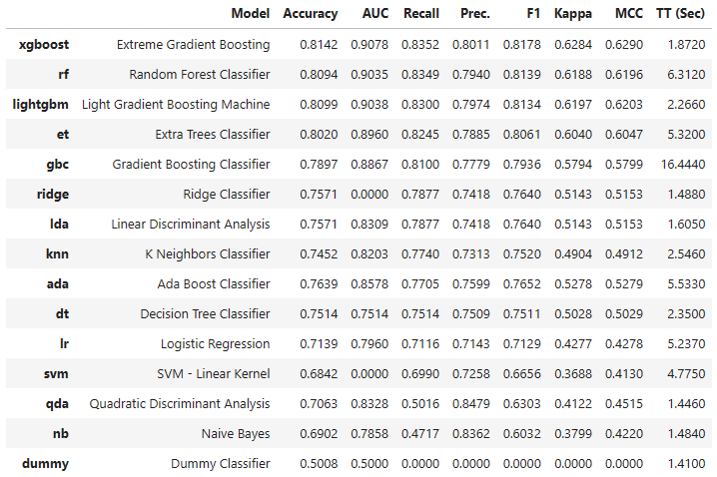

Script 89 Resultados de la comparación

#### Creación del modelo

Tras los resultados obtenidos en la comparación de modelos, el que finalmente es escogido para crear un único modelo y ajustarlo posteriormente para mejorar su rendimiento, es el modelo **Extreme Gradient Boosting.**

Para la creación, se realiza varios modelos cuya tasa de aprendizaje sea variable, de este modo, se permite elegir cuál es el que mejor comportamiento puede tener.

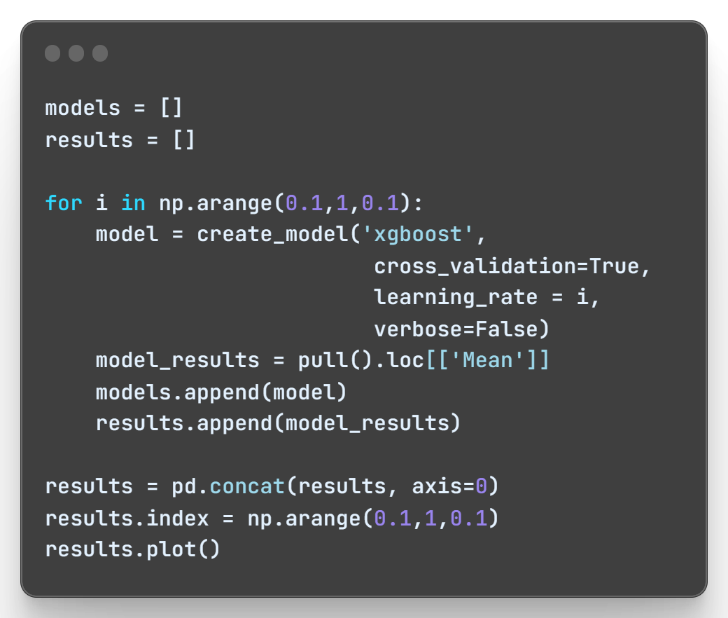

Script 90 Comparación tasas de aprendizaje

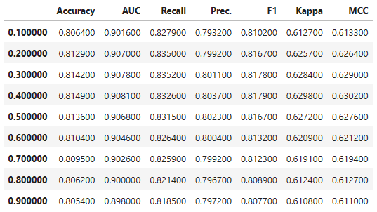

Ilustración 34 Resultados de creación de modelos

En base a los resultados obtenidos, Ilustración 34, se realiza la creación del modelo con el de mejor rendimiento.

#### Ajustar el modelo

Para mejorar el rendimiento del modelo, es importante ajustar el mayor número de parámetros posibles. Con el método ***tune_model*** se permite realizar está acción de manera automática.

En este caso, se realiza el ajuste del modelo en base a la Precisión. Ya que el modelo se escoge en base a la sensibilidad, se persigue ahora mejorar la Precisión del modelo. Además, se añade el parámetro *choose_better* de modo que se devuelva el mejor de los modelos en todos los ajustes que se realiza.

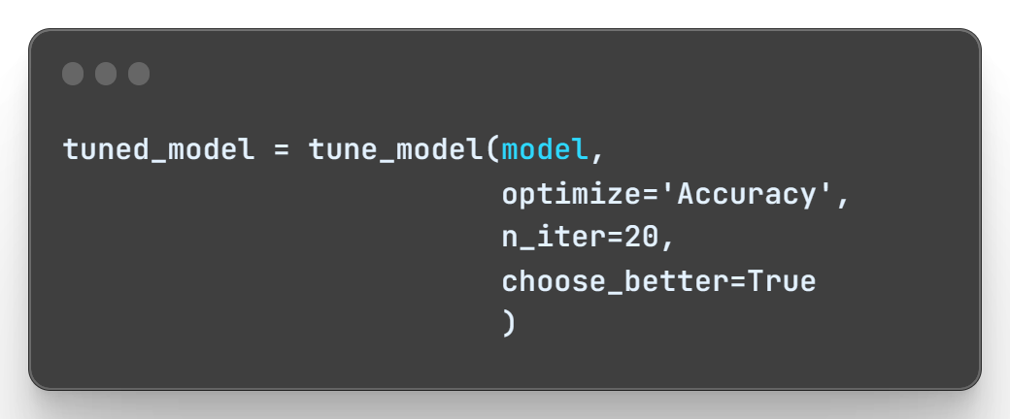

Script 91 Ajuste del modelo

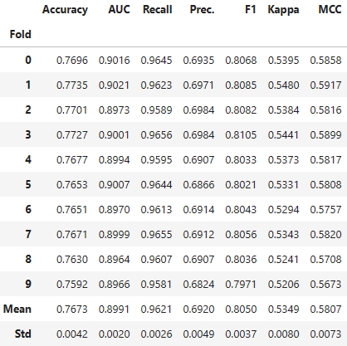

Ilustración 35 Resultados del modelo

Con el modelo ajustado, creado y finalizado, se realiza una predicción de este con el 5% de los datos del Dataframe que no han sido utilizados en todo el proceso de creación del modelo, es decir, con los “***data_unseen*”** que se menciona al principio del capítulo. *Ilustración 36*

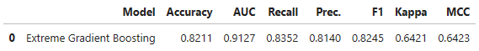

Ilustración 36 Resultados predicción data_unseen

#### Guardar el modelo

Finalmente, se guarda el modelo en un archivo “*.pkl”* que se puede importar más adelante por la GUI de Streamlit y así poder realizar las predicciones en un entorno de producción con la introducción de nuevos datos que predecir.

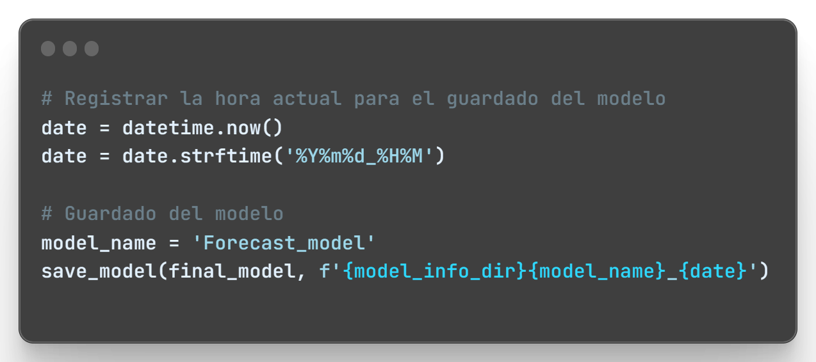

Script 92 Guardado del modelo

### Crew

#### PyCaret SETUP

Para la configuración de nuestro clasificador, se emplea el método setup() de PyCaret, en el cual se le indica aquellos parámetros necesarios para realizar los modelos:

**fold_strategy**: Permite seleccionar una técnica de validación cruzada.

**preprocess**: Existe la posibilidad de introducir datos ya preprocesados y por lo tanto indicar únicamente el pipeline de transformaciones que se desea (valor a False). O, por el contrario, que PyCaret preprocese los datos para realizar imputaciones, codificación de características... (valor a True).

**pca**: Se permite el uso de reducción de dimensionalidad con el uso de Principal Component Analysis.

**low_variance_threshold:** Ignorar varianzas bajas en aquellos casos en los que existe una característica dominante sobre otras relacionadas y no existe mucha variación en la información de estas características.

**remove_multicollinearity**: Permite lidiar con las características que están fuertemente ligadas con otras del Dataset.

**fix_imbalance**: Cuando existe un conjunto de datos desbalanceado, se permite balancear este mediante diferentes técnicas.

**remove_outliers**: Eliminación de outliers en el conjunto de los datos.

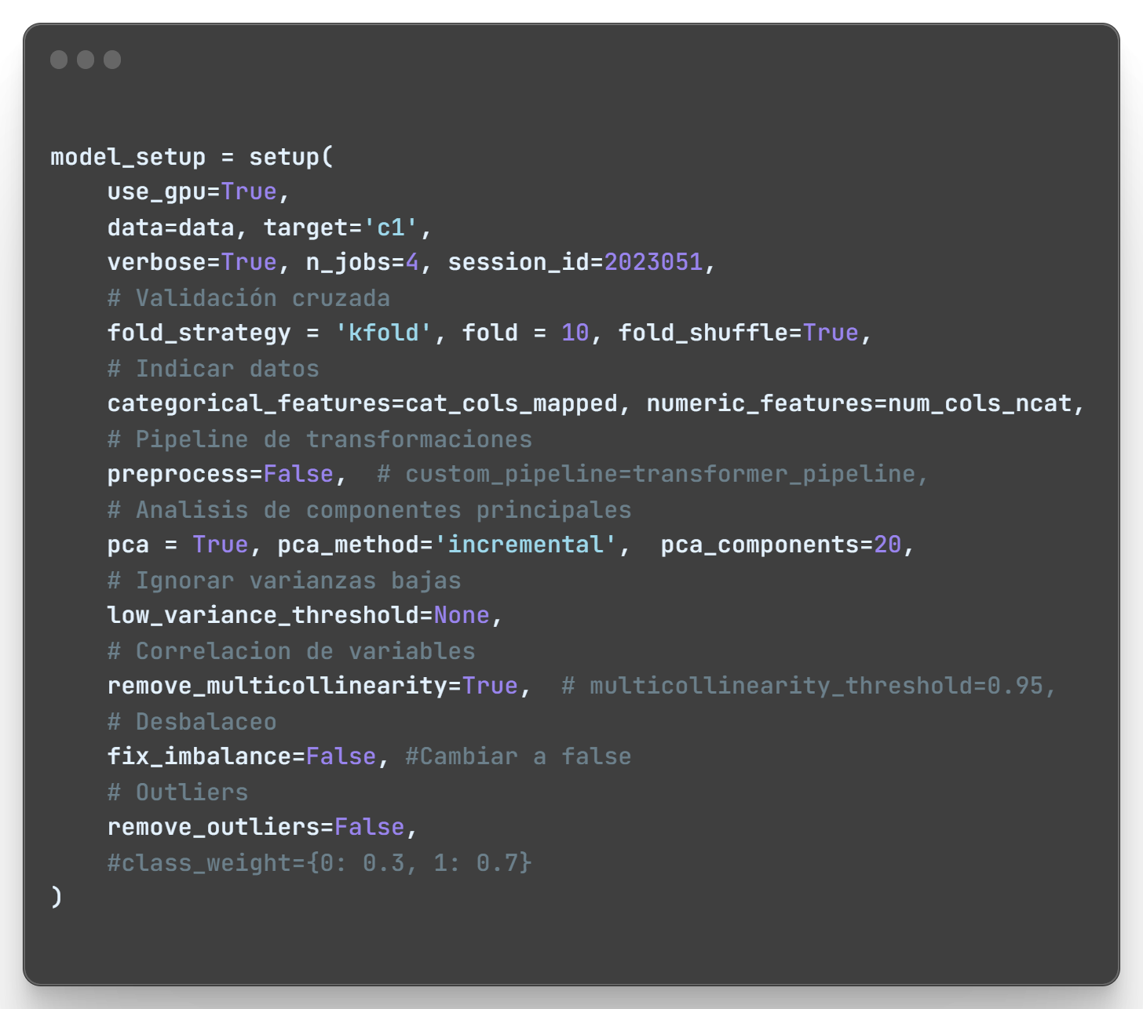

Script 93 Configuración PyCaret

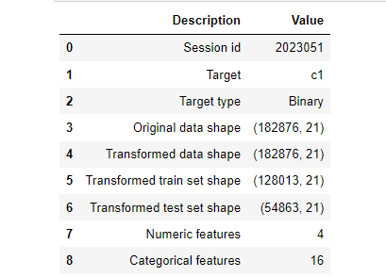

Ilustración 37 Configuración PyCaret

#### Comparación de modelos

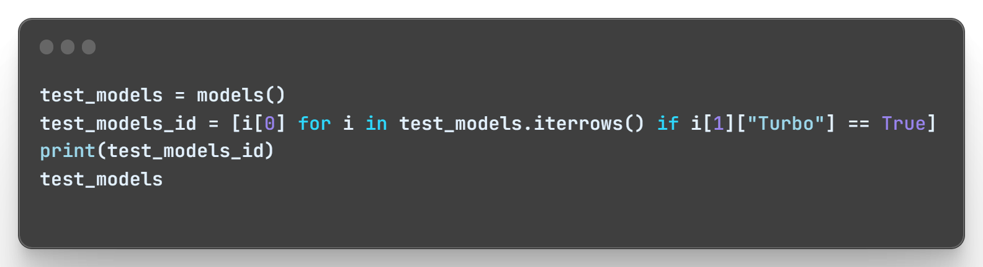

Script 94 Modelos PyCaret

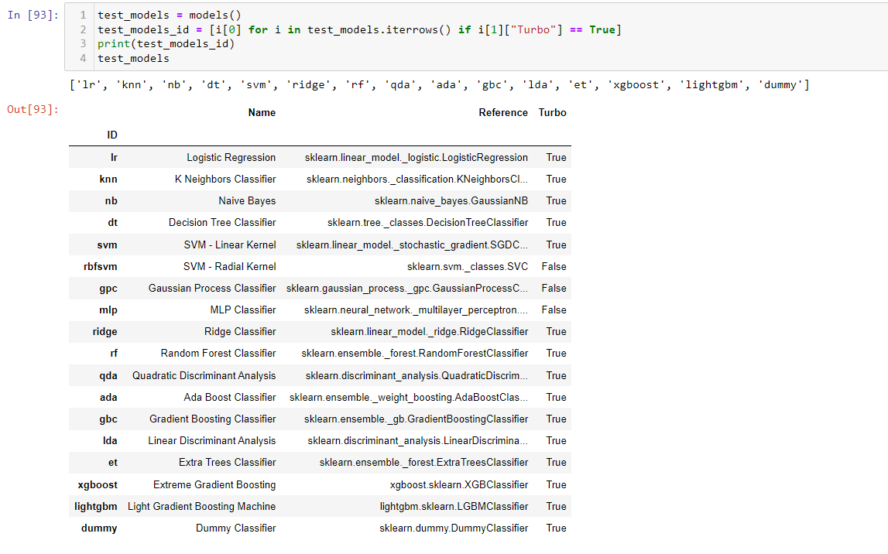

Ilustración 38 Modelos PyCaret

De los modelos disponibles, se realiza una comprobación de sus predicciones ordenados por la Sensibilidad (Recall) para poder compararlos y escoger el mejor de ellos.

Dada la importancia de la predicción, es importante escoger un modelo cuya proporción de verdaderos positivos en relación con el total de muestras positivas en el conjunto de datos sea lo más elevada posible.

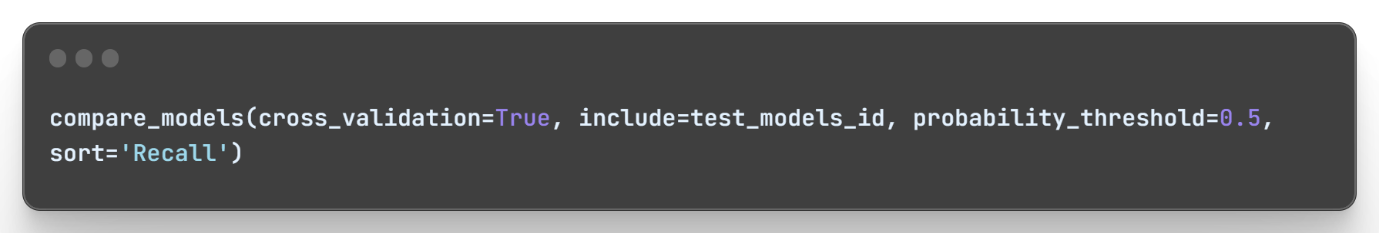

Script 95 Comparación modelos

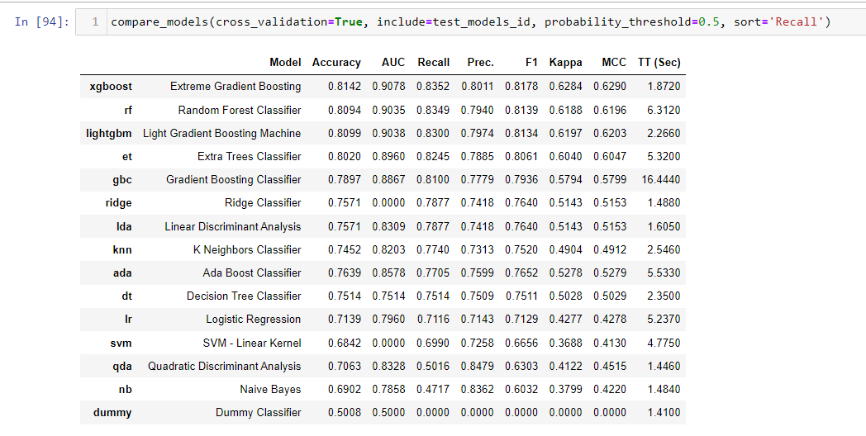

Ilustración 39 Comparación modelos

Teniendo en cuenta los resultados obtenidos, en cuanto a métricas y tiempos de ejecución, se decide escoger un top 3 para crear los modelos, poder ajustarlos y finalmente realizar el modelo con el mejor de ellos.

A continuación, se muestra la comparación de los modelos, esta vez, empleando la validación cruzada con 10 folds como se ha indicado en los ajustes.

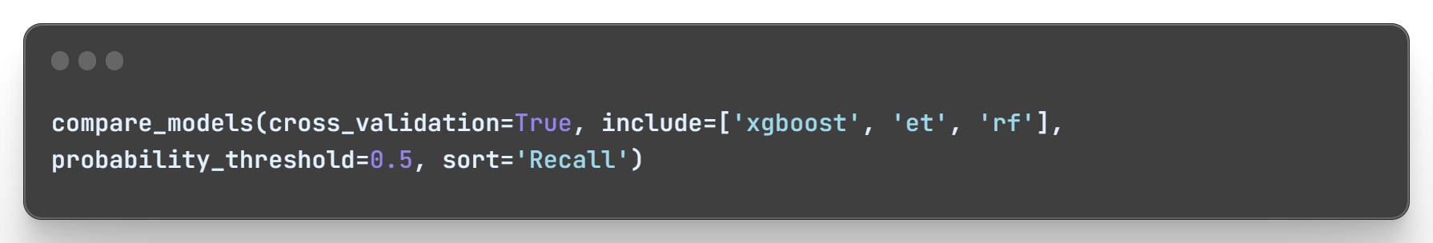

Script 96 Comparación modelos

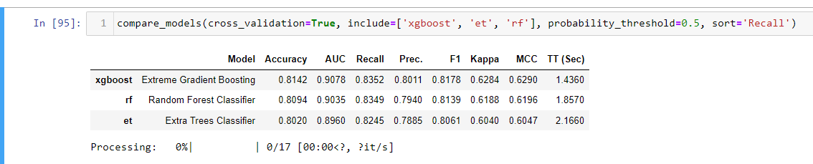

Ilustración 40 Comparación modelos

#### Creación del modelo

En base a los resultados anteriores, se escoge el modelo Extreme Gradient Boosting para realizar las predicciones.

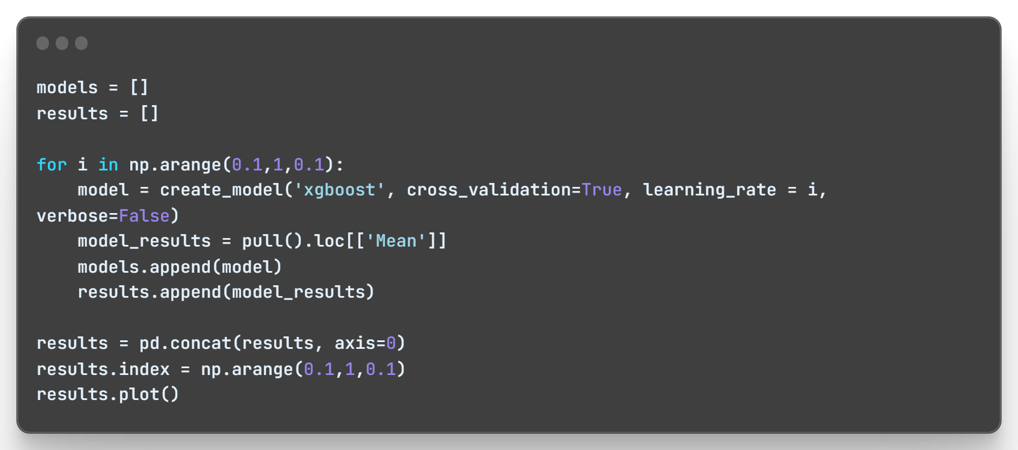

Script 97 Creación modelo

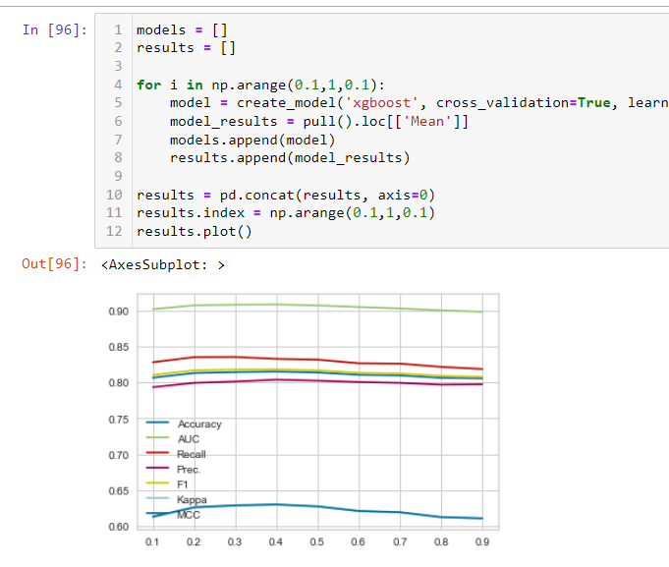

Ilustración 41 Comparación modelos

Tras la creación del modelo teniendo en cuenta su tasa de aprendizaje, se establece esta en 0.5.

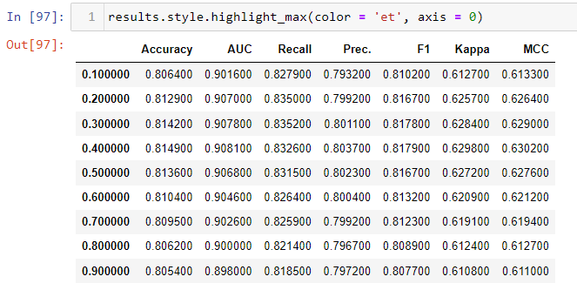

Ilustración 42 Creación modelo

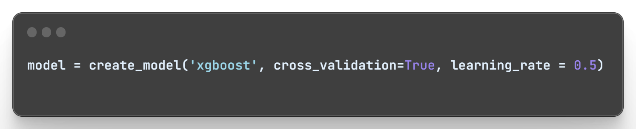

Script 98 Creación modelo

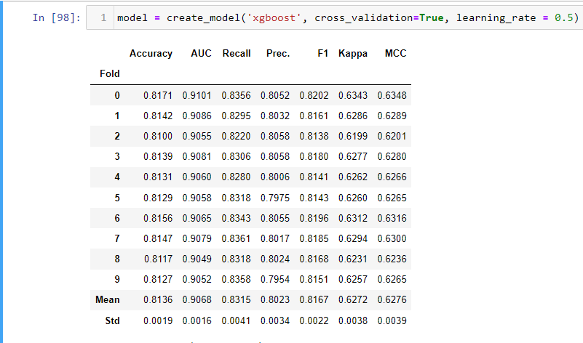

Ilustración 43 Creación modelo

#### Ajustar el modelo

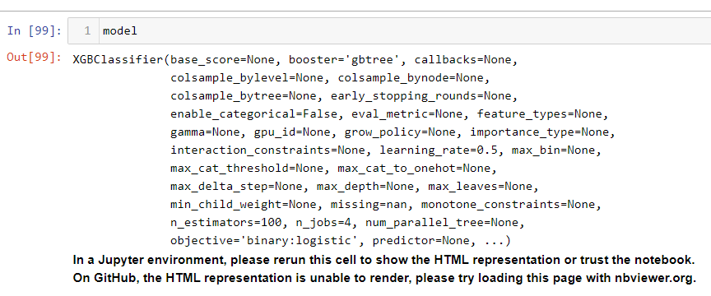

Ilustración 44 Datos modelo

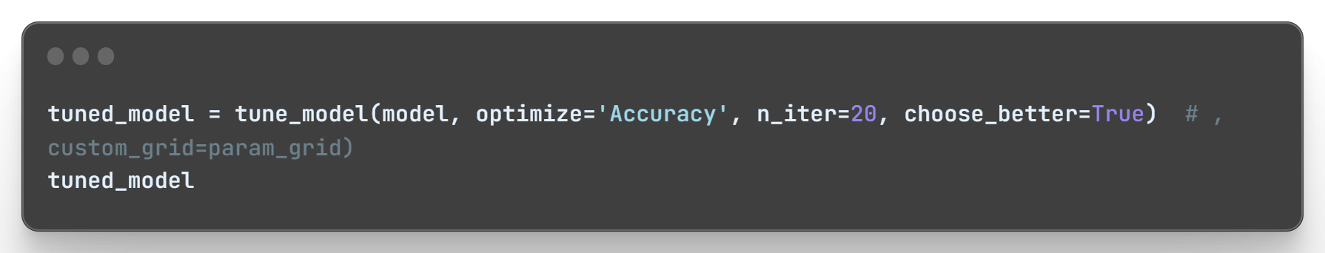

Script 99 Ajuste modelo

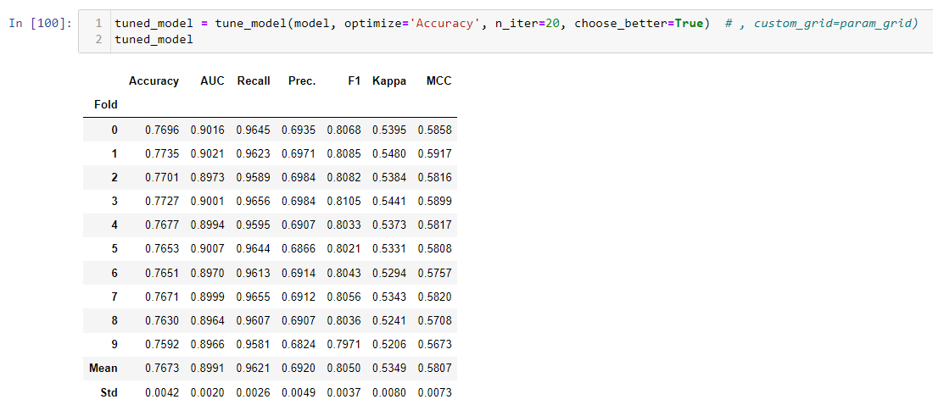

Ilustración 45 Ajuste de modelo

Con el mejor de los modelos seleccionado y ajustado, se ajusta el modelo al conjunto de todos los datos, incluyendo test y train. Realizando finalmente una predicción sobre el conjunto de datos que se extrajo en un principio y no se han usado durante todo el proceso de creación del modelo.

Ya con el modelo creado, pasamos a realizar las predicciones con los datos que se ha reservado para ello.

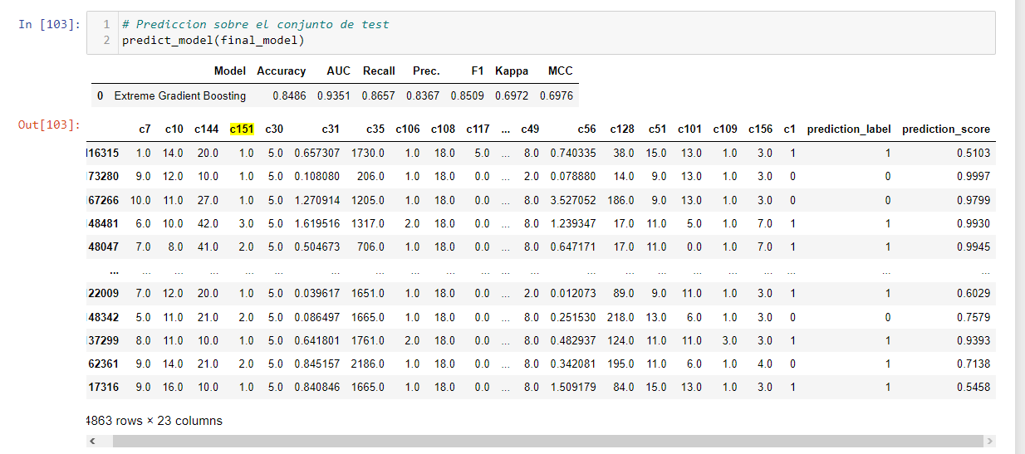

Ilustración 46 Predicciones

#### Guardar el modelo

Tras todo el proceso de modelado y ajuste del mismo, para poder utilizar el modelo en un entorno de producción, es necesario guardar el mismo. Para ello, se emplea las propias herramientas de PyCaret.

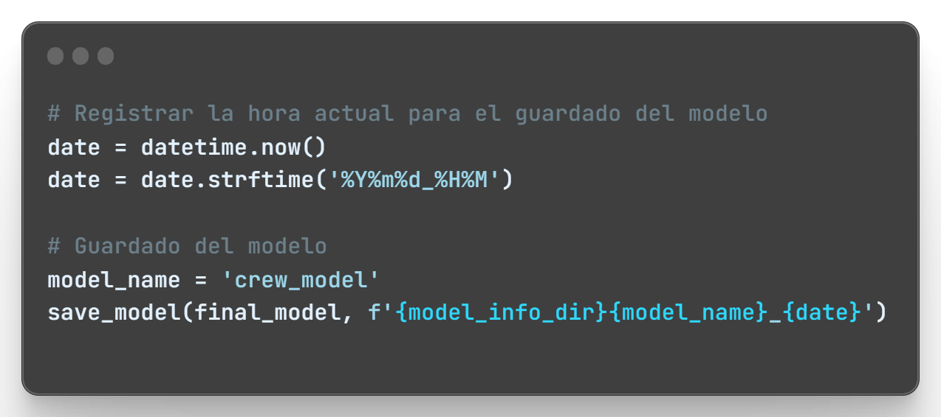

Script 100 Guardar modelo

Ya estaría preparado para cargar y usar nuestro modelo.

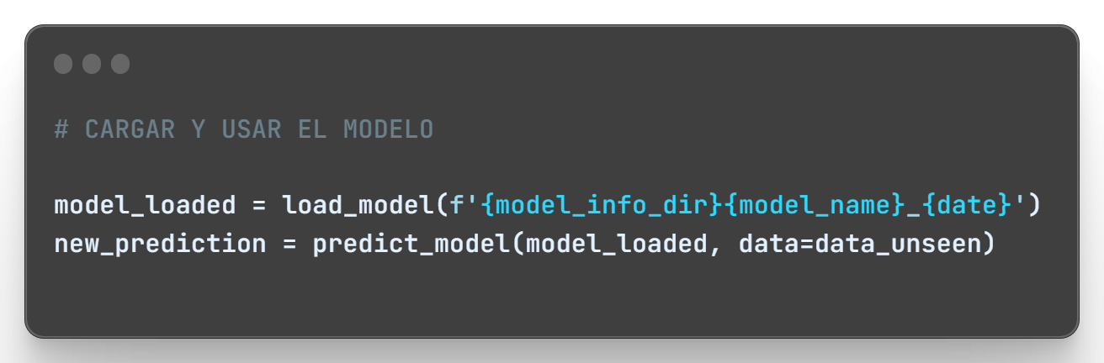

Script 101 Cargar modelo

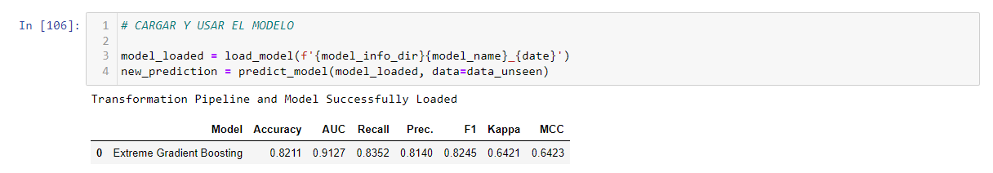

Ilustración 47 Predicción

### Airplane

#### PyCaret SETUP

Para la configuración de nuestro clasificador, se emplea el método setup() de PyCaret, en el cual se le indica aquellos parámetros necesarios para realizar los modelos:

**fold_strategy**: Permite seleccionar una técnica de validación cruzada.

**preprocess**: Existe la posibilidad de introducir datos ya preprocesados y por lo tanto indicar únicamente el pipeline de transformaciones que se desea (valor a False). O, por el contrario, que PyCaret preprocese los datos para realizar imputaciones, codificación de características... (valor a True).

**pca**: Se permite el uso de reducción de dimensionalidad con el uso de Principal Component Analysis.

**low_variance_threshold:** Ignorar varianzas bajas en aquellos casos en los que existe una característica dominante sobre otras relacionadas y no existe mucha variación en la información de estas características.

**remove_multicollinearity**: Permite lidiar con las características que están fuertemente ligadas con otras del Dataset.

**fix_imbalance**: Cuando existe un conjunto de datos desbalanceado, se permite balancear este mediante diferentes técnicas.

**remove_outliers**: Eliminación de outliers en el conjunto de los datos.

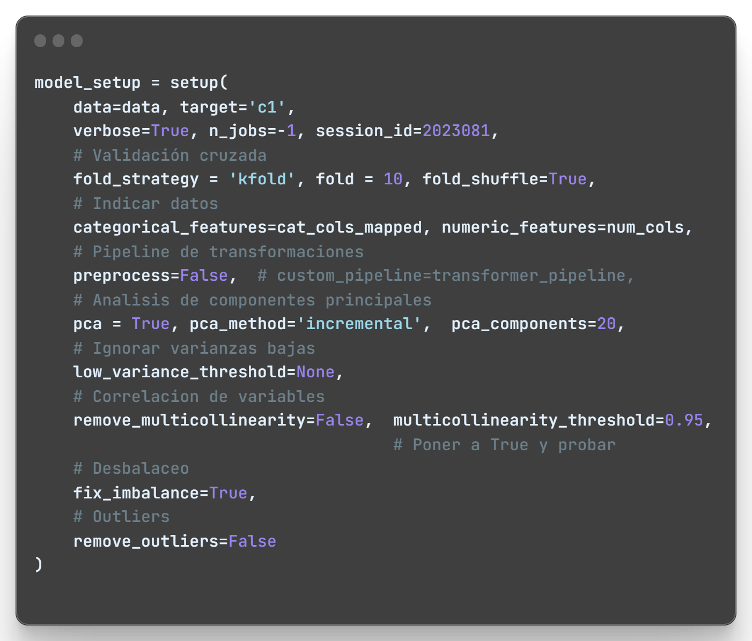

Script 102 Configuración PyCaret

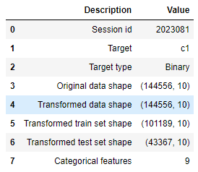

Ilustración 48 Configuración PyCaret

#### Comparación de modelos

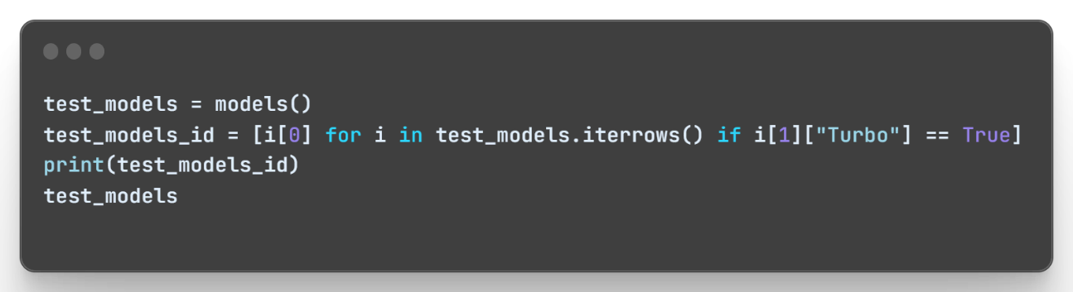

Script 103 Modelos PyCaret

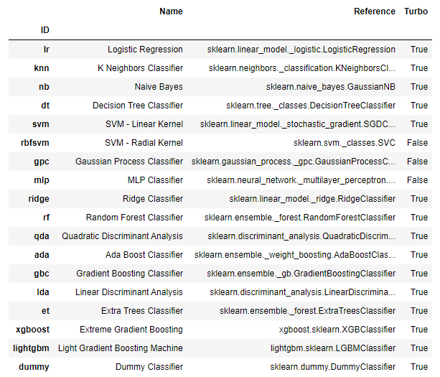

Ilustración 49 Modelos PyCaret

De los modelos disponibles, se realiza una comprobación de sus predicciones ordenados por la Sensibilidad (Recall) para poder compararlos y escoger el mejor de ellos.

Dada la importancia de la predicción, es importante escoger un modelo cuya proporción de verdaderos positivos en relación con el total de muestras positivas en el conjunto de datos sea lo más elevada posible.

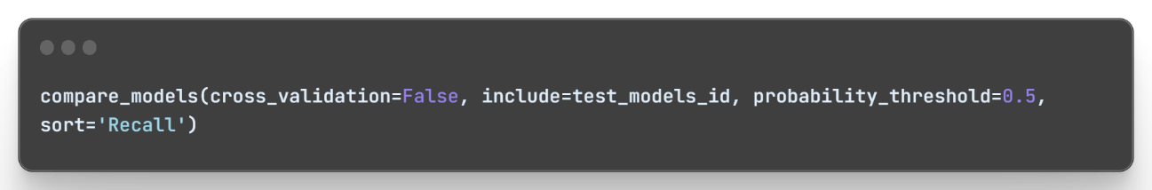

Script 104 Comparación modelos

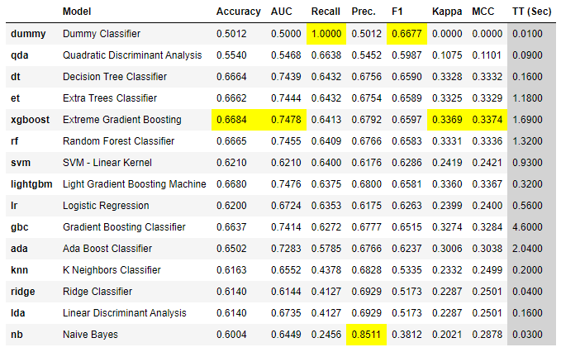

Ilustración 50 Comparación modelos

Teniendo en cuenta los resultados obtenidos, en cuanto a métricas y tiempos de ejecución, se decide escoger un top 3 para crear los modelos, poder ajustarlos y finalmente realizar el modelo con el mejor de ellos.

A continuación, se muestra la comparación de los modelos, esta vez, empleando la validación cruzada con 10 folds como se ha indicado en los ajustes.

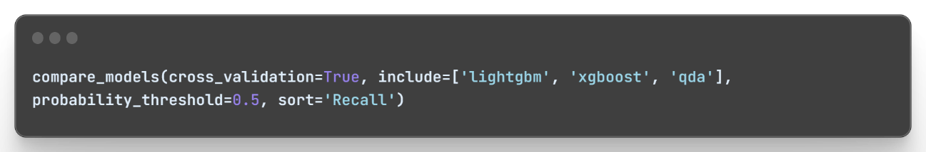

Script 105 Comparación modelos

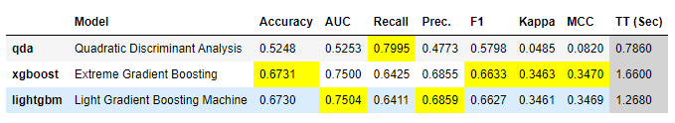

Ilustración 51 Comparación modelos

#### Creación del modelo

En base a los resultados anteriores, se escoge el modelo Extreme Gradient Boosting para realizar las predicciones.

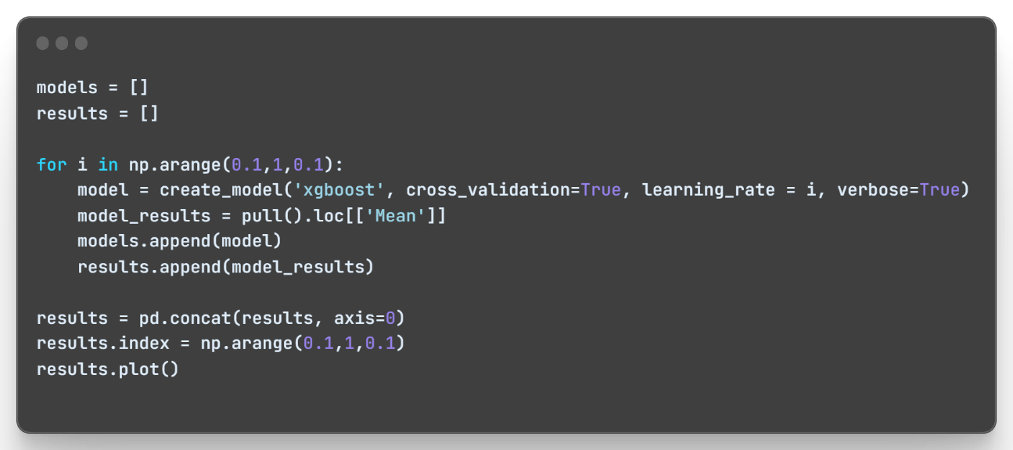

Script 106 Creación modelo

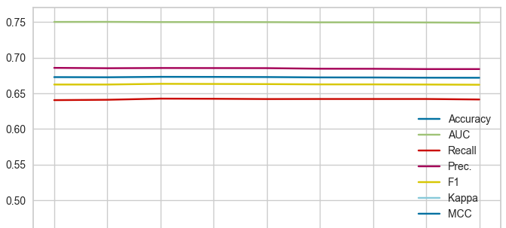

Ilustración 52 Creación modelo

Tras la creación del modelo teniendo en cuenta su tasa de aprendizaje, se establece ésta en 0.5.

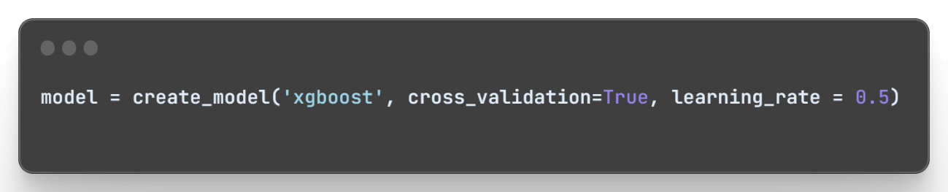

Script 107 Creación modelo

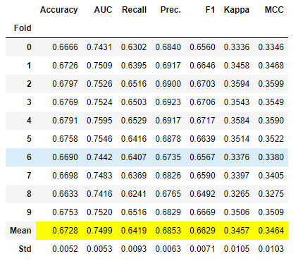

Ilustración 53 Creación modelo

#### Ajustar el modelo

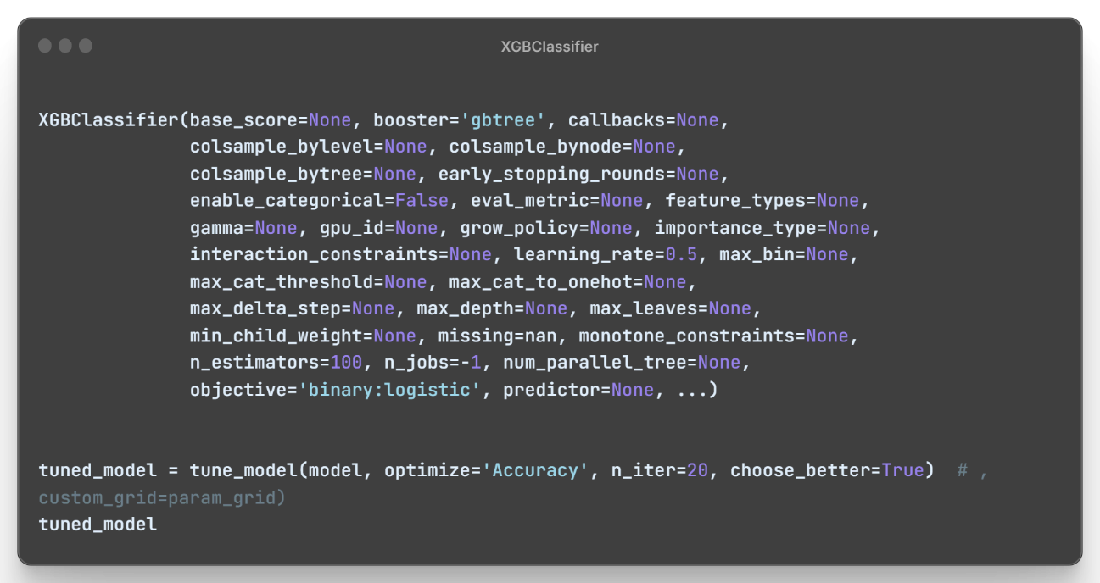

Script 108 Ajuste modelo

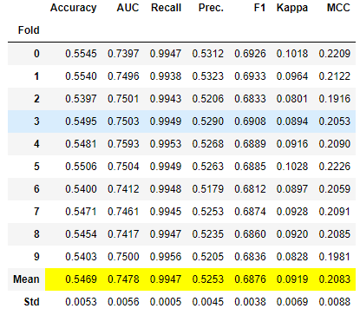

Ilustración 54 Ajuste modelo

Con el mejor de los modelos seleccionado y ajustado, se ajusta el modelo al conjunto de todos los datos, incluyendo test y train. Realizando finalmente una predicción sobre el conjunto de datos que se extrajo en un principio y no se han usado durante todo el proceso de creación del modelo.

Ya con el modelo creado, pasamos a realizar las predicciones con los datos que se ha reservado para ello.



Ilustración 55 Predicciones

#### Guardar el modelo

Tras todo el proceso de modelado y ajuste del mismo, para poder utilizar el modelo en un entorno de producción, es necesario guardar el mismo. Para ello, se emplea las propias herramientas de PyCaret.

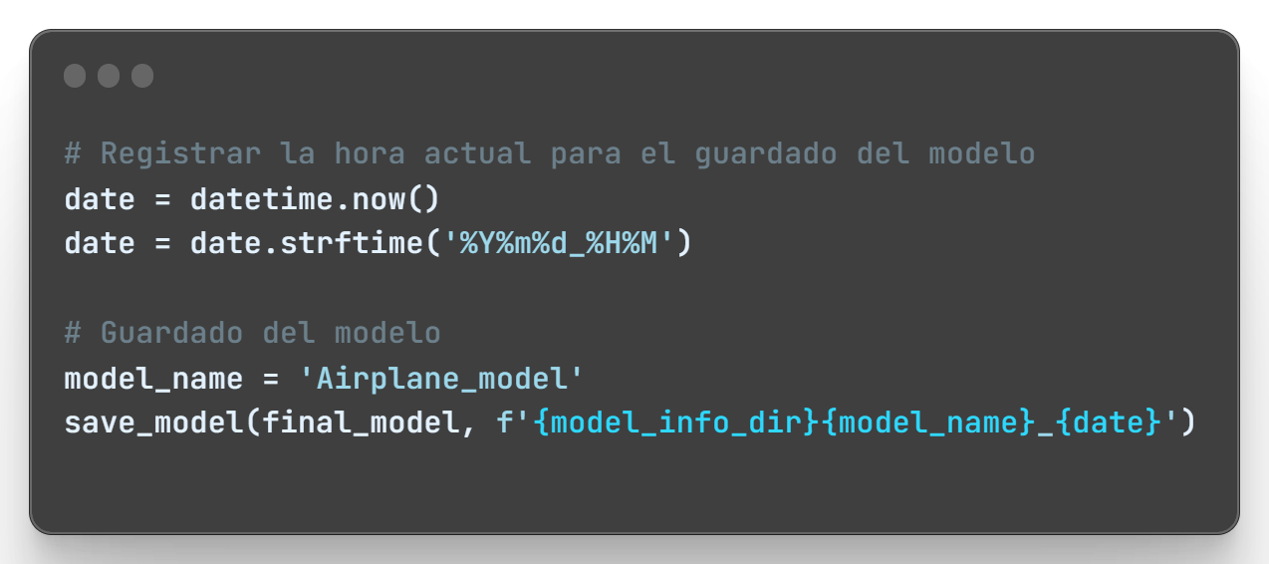

Script 109 Guardar modelo

## GUI: Streamlit

Para las acciones de usuario, es empleado el framework de Python ***Streamlit***. Este permite crear servidores que presenten la información deseada en forma de páginas, permitiendo al usuario navegar por ellas e interactuar con los datos.

Este framework es escogido como el idóneo para crear cualquier script que trabaje con datos (Machine Learning, BigData…) en aplicaciones web fácilmente configurables y de rápido desarrollo.

Streamlit, permite realizar un desarrollo con un servidor ejecutado en local o bien en la nube gracias a su “Community Cloud”. Un servidor en la nube que, de forma completamente gratuita, permite vincular repositorios de GitHub y que las aplicaciones web creadas, estén disponibles para cualquier usuario.

### Directorios de la aplicación Streamlit

Para poder crear el servidor, es necesario crear un directorio con una estructura de carpetas definida.

Lo primero de todo, es necesario crear la página principal del proyecto. Esta página es la que se muestra al usuario en el momento de acceder a la aplicación. La manera de crear esta es mediante un módulo Python que se encuentra en la carpeta raíz del directorio. Para este proyecto, la página principal es el módulo “**0_AAP_Home.py”**.

Para poder navegar por las diferentes páginas del proyecto, Streamlit permite hacerlo de dos modos diferentes: Creación de apps o Apps multipagina.

La creación de apps, ya se ha mencionado, y sería la de crear un módulo, como en este caso *0_AAP_Home.py* en la que se junten diferentes objetos de vistas de Streamlit. Y todo, en un único modulo, por lo que, para aplicaciones grandes, resulta ser muy difícil poder gestionar las diferentes vistas o páginas de la aplicación. Para lidiar con ello, existe las **Multipage Apps**. Estas se organizan con, la app principal que servirá de fichero de entrada a la app y las diferentes apps organizadas en el directorio **pages/** del directorio raíz.

Para parametrizar diferentes configuraciones de la aplicación, existe el directorio **.streamlit/**, el cual incluye un fichero *config.toml*.

Finalmente, existe un directorio con los módulos para las páginas de cada modelo predictivo y un directorio común **source/** que contiene las fuentes necesarias para desarrollar cada una de las predicciones y auxiliares para la creación de las diferentes páginas.

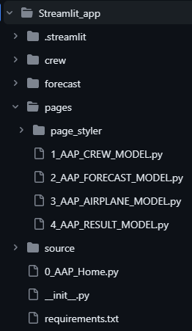

Ilustración 56 Directorios Streamlit

#### Directorios de modelos

Como se ha mencionado, existe los directorios para cada uno de los modelos con los módulos necesarios para el desarrollo de predicciones y muestra de datos. Estos son **airplane/, crew/** y **forecast/**.

Para explicar su contenido, se emplea el directorio **forecast/** ya que el resto de directorios tienen la misma estructura y fin.

Dentro de cada directorio se encuentra:

* Módulo **constants.py**
* Módulo ***model_name*.py**
* Json **help_columns.json**

##### Constants.py

Este módulo contiene las constantes que se emplean en el módulo del modelo.

Estas constantes son:

* SOURCE_DIRECTORY: Ruta al directorio streamlit. Es necesario configurar esta constante ya que la ejecución del servidor en local o desde el Cloud de Streamlit, toman paths de ejecución diferente y es necesario crear una ejecución agnóstica al entorno de ejecución.
* HELP_INFO: Ruta al json del mismo directorio.
* COL_NAME_DICT: Ruta al diccionario que contiene la información de las columnas, o leyenda del Dataset.
* RESULTS: Ruta al json de resultados que recibe la predicción de cada modelo para representar posteriormente de forma conjunta.
* MODEL: Ruta al modelo creado y guardado.

Adicionalmente, se añade todas aquellas constantes que sean necesarias, como las rutas a los archivos para el escalado de datos numéricos o diccionario de atributos categóricos codificados.

##### Help_columns.json

Se trata de un fichero json el cual contiene los datos informativos, o de leyenda, para cada uno de los atributos del modelo. De esto modo, se permite un pop up de ayuda para introducir los valores correctos en los campos.

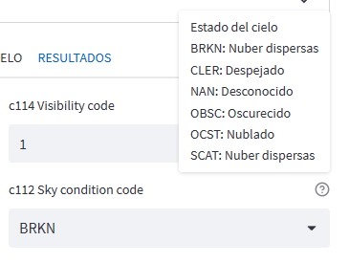

Ilustración 57 Pop-up ayuda atributos

##### Model_name.py

Se trata del módulo principal en cada uno de los directorios para los modelos. Este, contiene la lógica para la creación de nuevas predicciones.

Para la interacción del usuario con el modelo predictivo, existe diferentes *tabs* que agrupan las características de los datos de entrada y una última *tab* que para crear una nueva predicción.

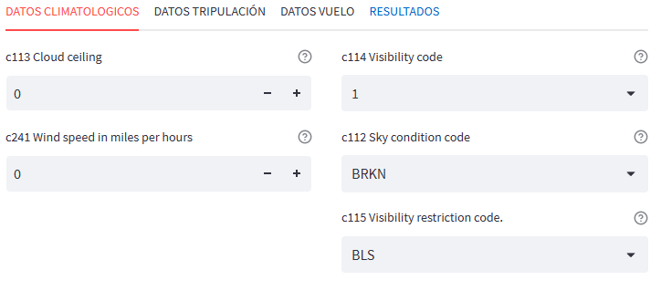

Ilustración 58 Agrupamiento de datos de entrada y resultados

Como está estructurado el modulo es mediante el uso de una clase que se usa como instancia para crear e interactuar con los distintos elementos del framework.

La manera de interactuar con la instancia de las clases creadas, es llamar a los métodos públicos, los cuales son los que crean los campos de entrada de un modo dinámico, mediante previa parametrización de las listas de columnas numéricas y categóricas, ya que, dependiendo del tipo de dato a introducir, se necesita añadir un campo u otro de streamlit. Todas las instancias, tienen en común la tabla **Resultados** que es la encargada de evaluar los datos introducidos y generar la predicción final. Estos resultados son almacenados en un json bajo de la ruta de la constante RESULTS que posteriormente será leído por la vista de resultados de Streamlit para representar todos los modelos de forma gráfica, explicado en 3.1.2.3.1Representación gráfica de predicciones.

Existe además funciones externas a la clase que sirven para la carga de archivos de datos necesarios para la aplicación o bien realizar la predicción. Esto se debe a que dichas funciones, por trabajar con un gran volumen de datos y requerir tiempos de ejecución más altos que un proceso normal, hacen uso de cache ofrecido por streamlit con su decorador **@streamlit.cache_data** o **@streamlit.cache_resource**

#### Directorio pages

Como se presenta anteriormente, la aplicación desarrollada en el framework es una *Multi page*. La característica de estas arquitecturas es que las diferentes pestañas, se controlan en módulos independientes, y el propio streamlit los genera en su barra lateral como accesos a los diferentes módulos.

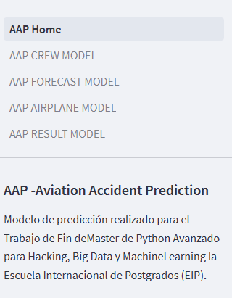

Ilustración 59 Enlaces a diferentes páginas del proyecto

Como refleja la Ilustración 59, existe cinco accesos en el proyecto, siendo Home la principal y el resto las secundarias. Son estas, las secundarias, las que se ha de incluir en el directorio **pages/** del proyecto. Además, el nombre a mostrar en Streamlit, es el que se le indica como nombre del módulo, como se puede apreciar. No obstante, existe una serie de consideraciones a tener en cuenta para las nomenclaturas. (Streamlit, Streamlit Documentation - Multipage apps, s.f.).

##### Subdirectorio page_styler

Para que todas las páginas adquieran el mismo formato, este directorio contiene el modulo **page_style.py** que contiene las clases para cada una de las vistas genéricas de la app.

Estas clases son las que configuran el texto del **sidebar** así como el texto mostrado en el contenido de la vista.

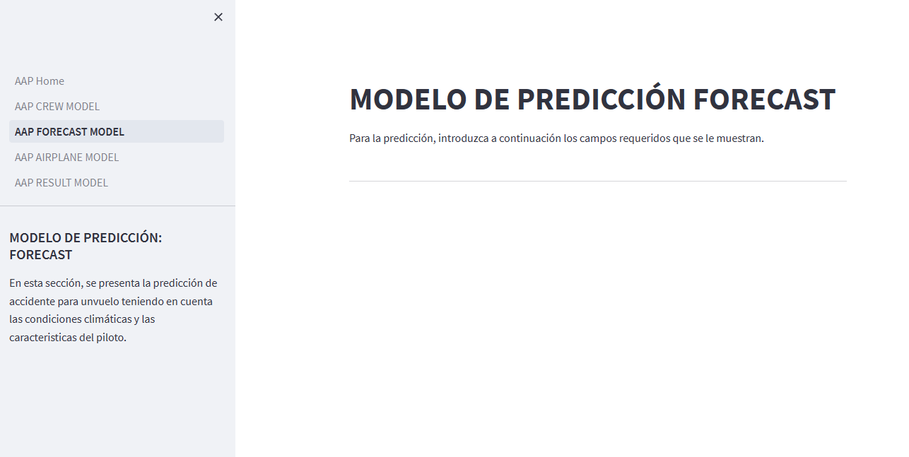

Ilustración 60 Ajustes page styler

##### Vistas de modelo

Para las vistas de los campos streamlit de cada modelo, existe los módulos numerados del 1 al 3.

La estructura de estos módulos es de mera pasarela con la creación de los campos, que como se menciona prevente, son creados en *3.1.1.3 Model_name.py*.

El módulo se estructura en dos partes. Una primera que crea la vista genérica de la vista al invocarse la clase de page_styler.

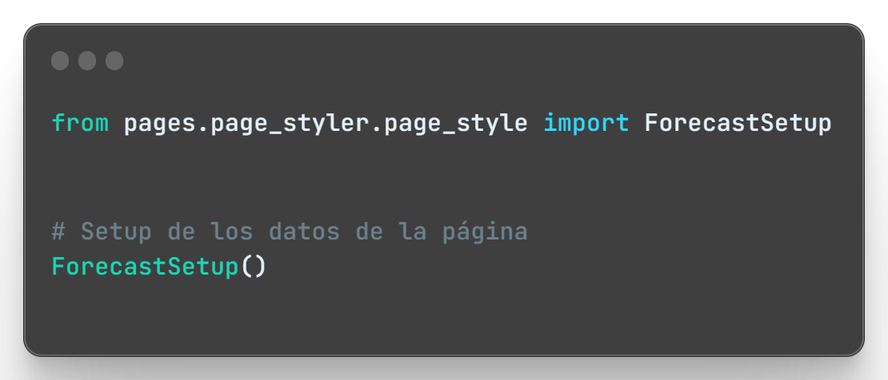

Script 110 Creación vista genérica

Una segunda que crea las diferentes *tabs* que se configura en el módulo de clase de cada modelo. Es decir, aquellas pestañas que sirven para interactuar con el modelo y crear nuevas predicciones.

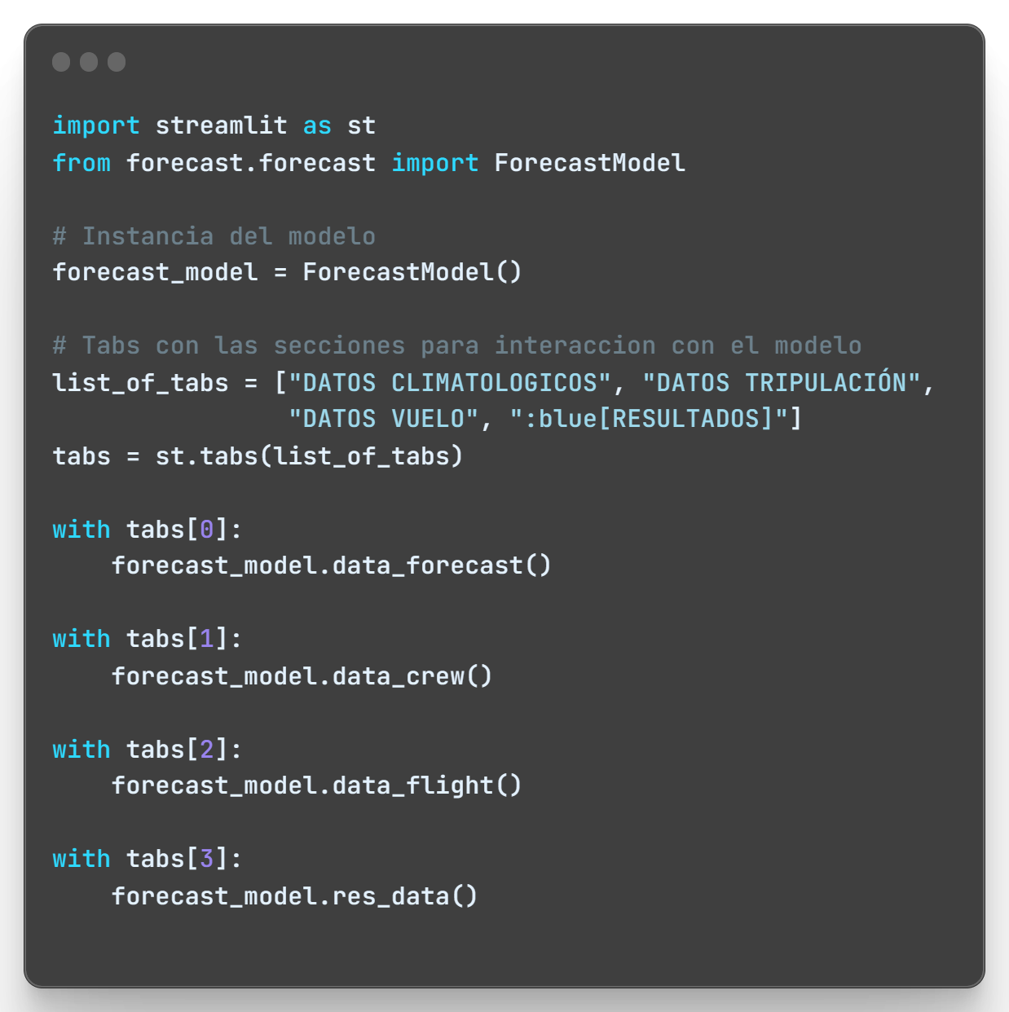

Script 111 Creación tabs de interacción con modelo

Por último, se crea una gestión de la request de cada vista. Al tratarse de vistas independientes, estas tienen su propia url por lo que pueden recibir sus propios parámetros en la request como son por ejemplo los **queryStringParameters**.

En este punto, se evalúa la existencia del parámetro **tab** por query y con el que se indica que tab es la que se desea activar mediante la ejecución de un codigo en java con el módulo components de streamlit. Esta ejecución de codigo y activación, se realiza para poder crear enlaces a diferentes secciones de la vista desde otras vistas de la aplicación como se verá más adelante.

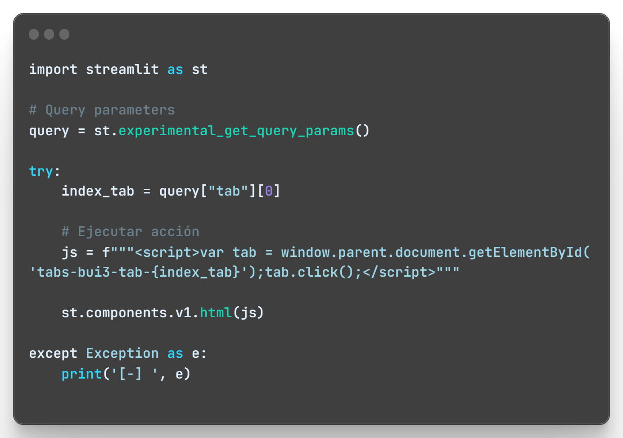

Script 112 Gestión de queryStringParameters

##### Vista de resultados

Este módulo es empleado para crear un gráfico de barras de los resultados de predicción de los modelos y el enlace a las pestañas de resultados de cada uno de estos, indicando el queryStringParameter “tab” como se menciona en Script 112.

Dado que se trata de una pestaña común y su función es la de agrupar los resultados, su lógica es reservada para agrupar y mostrar estos campos de streamlit, por lo que toda su lógica de creación de frontend se reduce al propio módulo.

Siguiendo una lógica de programación lineal, se detalla las partes principales del codigo en los siguientes scripts y subapartados.

Con la activación de la vista desde la app, en el Script 113 se crea la vista genérica al importar la clase **ResultSetup** de page_styler como ya se ha visto previamente. Además, se añade dos elementos **container** de streamlit para agrupar en ellos el gráfico de los resultados y en el segundo, el enlace a los resultados de las predicciones.

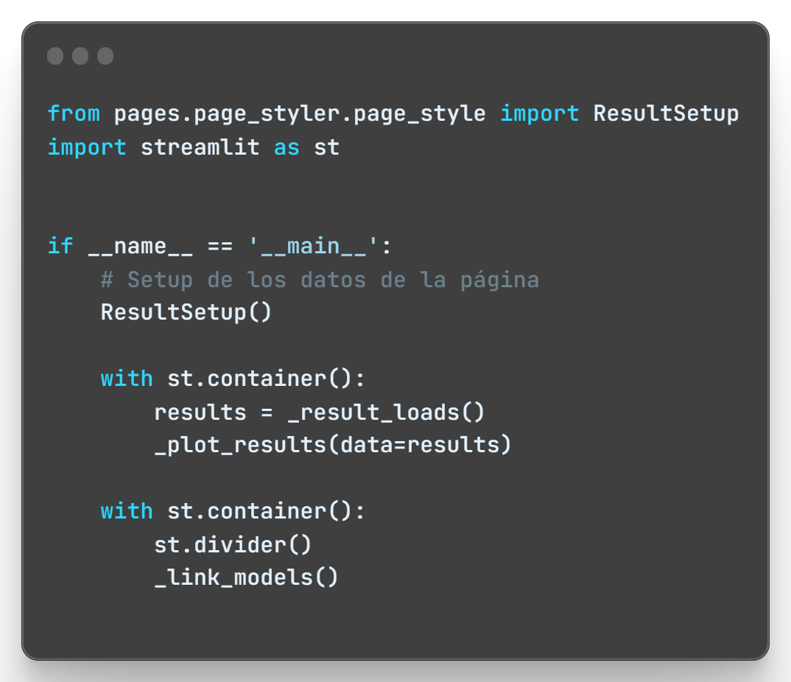

Script 113 Creación de diseño y containers vista Results

###### Representación gráfica de predicciones

En el primer container, se ejecuta dos funciones del módulo. Una primera para cargar los resultados de un json en el que cada uno de las predicciones es almacenado y posteriormente a la representación gráfica de este con el uso de matplotlib.

La lectura de las predicciones del Script 114 tiene dos funciones, una primera **_result_loads** que se le añade el decorador de streamlit **cache_data** ya que se trata de una operación que, aunque no consuma elevados recursos de la máquina, no se ejecutara si el resultado de las predicciones no cambia. La segunda función **_map_value** de este proceso, tiene la función de convertir los valores alfabéticos con los que es almacenada la información de la predicción a valores numéricos de 0 ó 1 para poder ser representado en el gráfico.

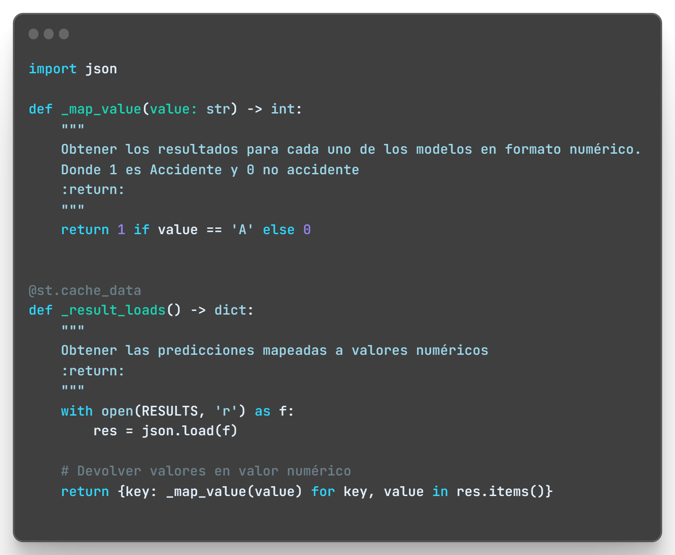

Script 114 Carga de predicciones

Las predicciones previamente cargadas, son el parámetro de entrada para la función **_plot_results** ya que esta es la encargada de ejecutar las acciones para la representación gráfica de estos resultados.

La gráfica de barras adquiere un color predefinido en función del número de accidentes obtenido en las predicciones. Siendo 3 el mayor de los riesgos y 0 la situación ideal. Este color es almacenado en el diccionario **accidente_data** junto con el texto a mostrar al usuario que explica el riesgo existente o no. No obstante, este color es modificable ya que se emplea en el método **_set_plot_color** el elemento de streamlit **color_picker** que permite al usuario seleccionar un color mediante una rueda de selección de color como se muestra en el Script 116.

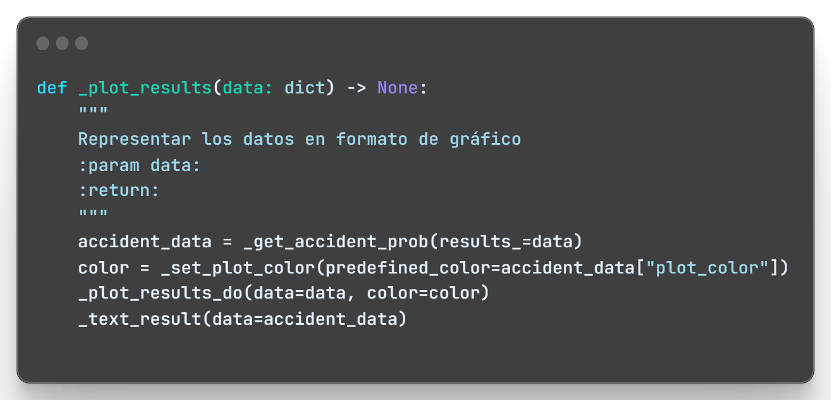

Script 115 Representación gráfica de resultados

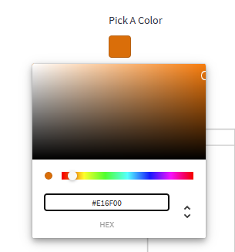

Ilustración 61 Selección de color de resultados

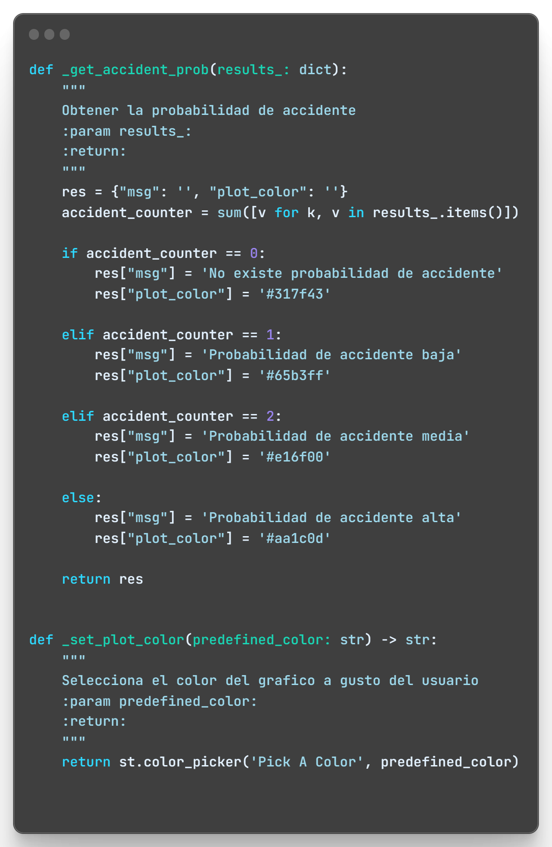

Script 116 Obtención del color del gráfico

Por último, el método **_plot_result_do** crea el gráfico con la librería matplotlib con los datos de entrada el diccionario de predicciones por modelo y el color para el gráfico. Esta función, por tener que consumir recursos de la máquina para realizar el gráfico, añade el decorador de streamlit para almacenado del cache, de modo que, si ninguno de los parámetros de entrada cambia, no se vuelve a ejecutar la función para el ploteado. Para generar el gráfico, se emplea el método **pyplot** de streamlit. Script 117.

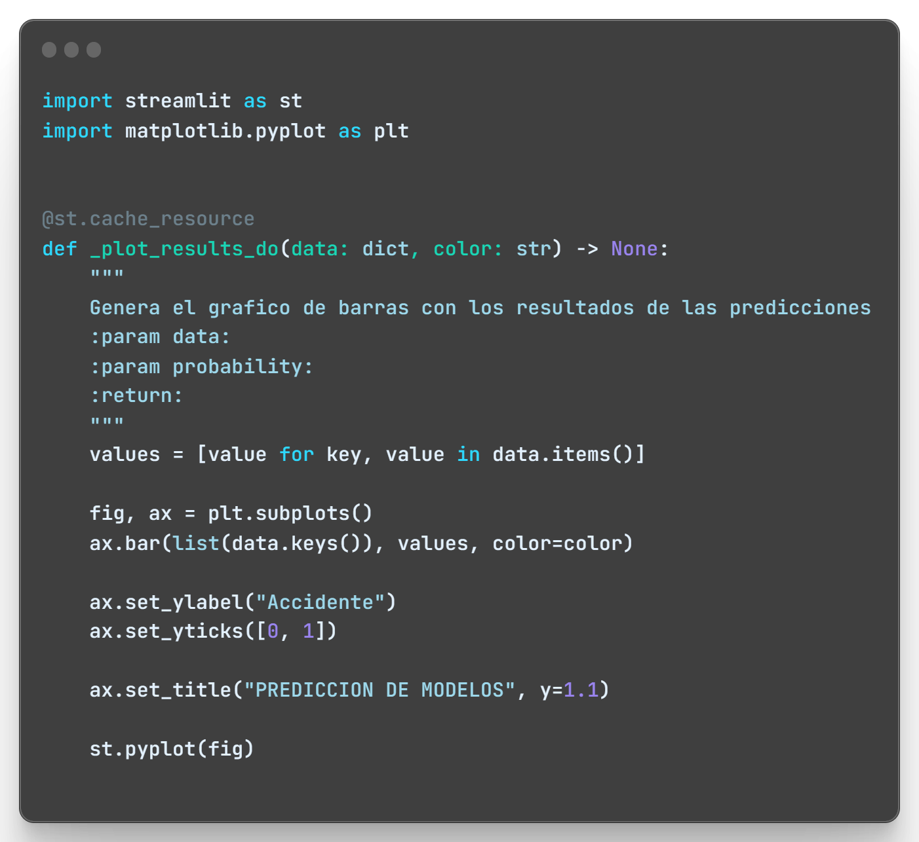

Script 117 Creación de gráfico

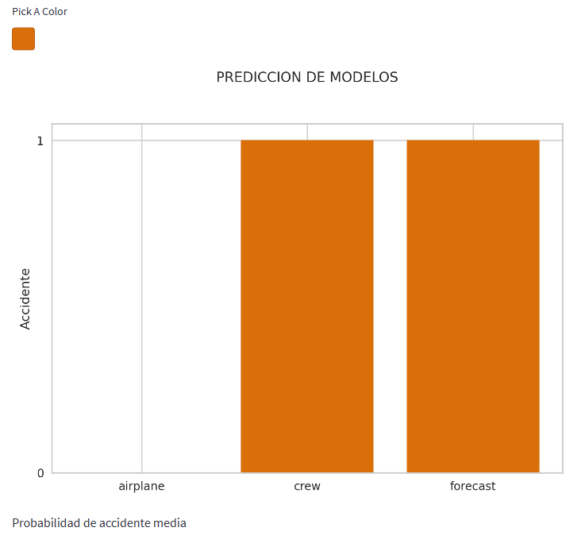

Ilustración 62 Ejemplo gráfico

###### Enlace a vista de resultados

Como segundo contenedor en la vista de resultados, existe los tres hipervínculos a cada uno de los resultados de los modelos.

Para ello, existe la función **_link_models** que muestra un texto HTML en pantalla. Este texto, incluye como texto “Resultados modelo <modelo>” y añade además el hipervínculo al modelo indicándolo el queryStringParameter “tab” de valor el índice de esta en la vista del modelo.

Esta función, incluye el decorador de memoria cache de streamlit ya visto. El motivo de ello es que, una vez se genera la vista de Resultado, al tratarse de datos estáticos, no es necesario volver a ejecutar la función.

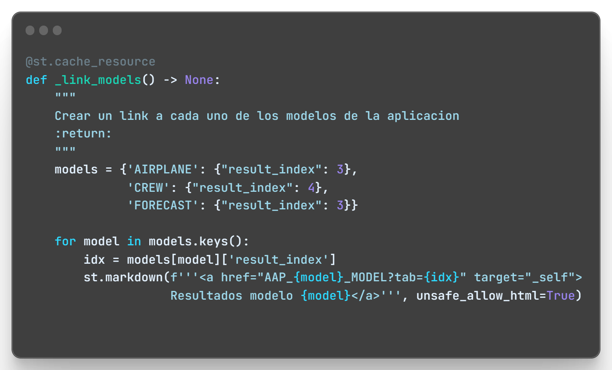

Script 118 Hipervínculo a predicciones

#### Directorio Source

En este directorio se incluye los archivos que son empleados por los módulos previamente mencionados.

En la raíz del directorio se encuentra **column_info.csv** y **results.json**, que incluyen la leyenda de las columnas y el resultado de las predicciones respectivamente.

También se encuentra un directorio por cada modelo, en los que se incluye los archivos de estos propiamente dichos, como el modelo de predicción, diccionarios de codificación de atributos o modelos de escalado y normalizado.

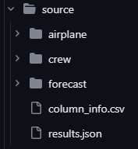

Ilustración 63 Directorio source

### StreamlitCloud

Más allá de un framework, Streamlit es también un servicio de Cloud gratuito en el que poder almacenar las aplicaciones y gestionarlas. Para ello, se debe vincular el repositorio de la aplicación, este debe ser público, y ya está todos los pasos hechos, pues la integración se muestra muy sencilla.

Ya que el servicio Cloud son instancias ad-hoc que se crean en los servidores de Streamlit, es necesario añadir el fichero **requirements.txt** en el directorio del proyecto, sino, Streamlit no podrá instalar las dependencias necesarias de la aplicación y por ende, esta no podrá ser ejecutada correctamente.

Para esta aplicación de streamlit, existe dos aplicaciones gestionadas en StreamlitCloud para un mismo repositorio GitHub. Esto se debe a que el repositorio está gestionado con diferentes ramas, en las que existe las ramas *main_new* y *feat/streamlit*, entre otras. Con esto, es posible direccionar la fuente de cada aplicación al de una rama, y de este modo, se consigue tener una aplicación en un entorno de producción y otra en un entorno de pruebas, que es de uso privado, respectivamente.

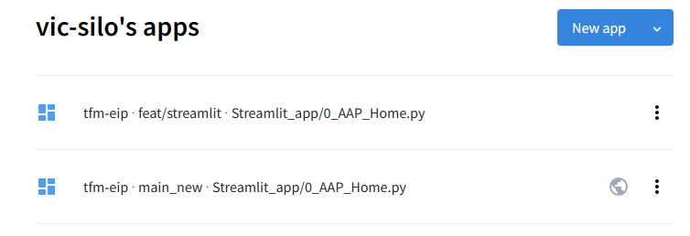

Ilustración 64 Aplicaciones streamlit

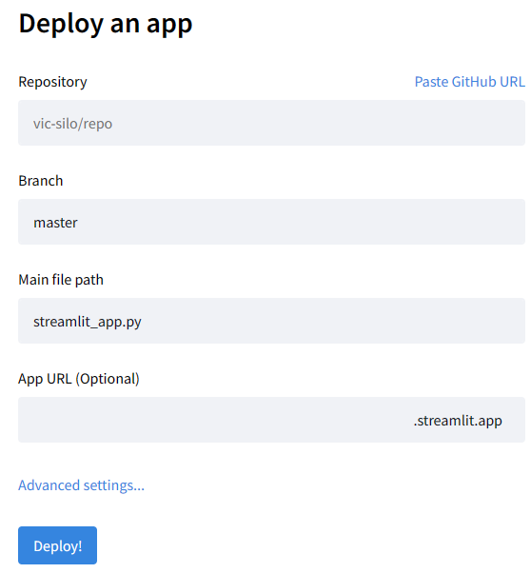

Ilustración 65 Creación de nueva aplicación

### Streamlit entorno local

Previo a subir la aplicación a un entorno en el servicio Cloud de Streamlit, es necesario comprobar que el codigo funciona de acuerdo lo esperado y debugear este en el caso de que no. Para ello, las aplicaciones pueden ser lanzadas en un servidor local.

Para lanzar un servidor local, es necesario situarse en el directorio de Streamlit y ejecutar el comando **streamlit run *<main_page>.py.***

## Prueba en local

### APP HOME

Para poder subir el proyecto a StreamlitCloud, debemos de comprobar que todo funciona correctamente.

Primeramente, se comprueba página por página que se carga la información.

Aquí se aprecia que AAP Home carga de forma correcta.

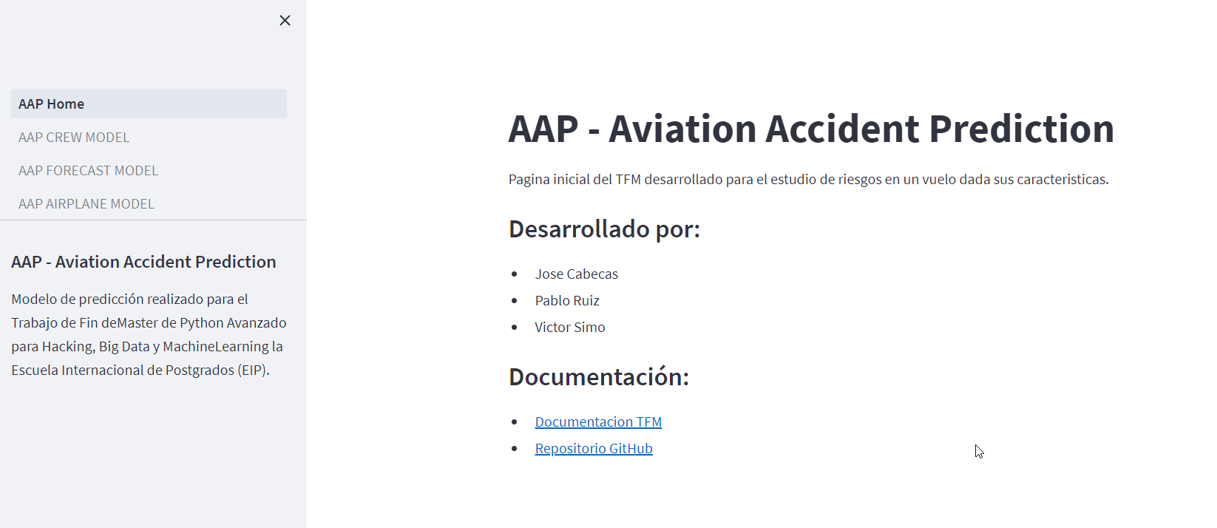

Ilustración 66

### APP CREW MODEL

Del mismo modo se comprueban las siguientes páginas.

Se observa que el apartado DATOS CLIMATOLOGICOS de la página APP CREW MODEL se carga correctamente.

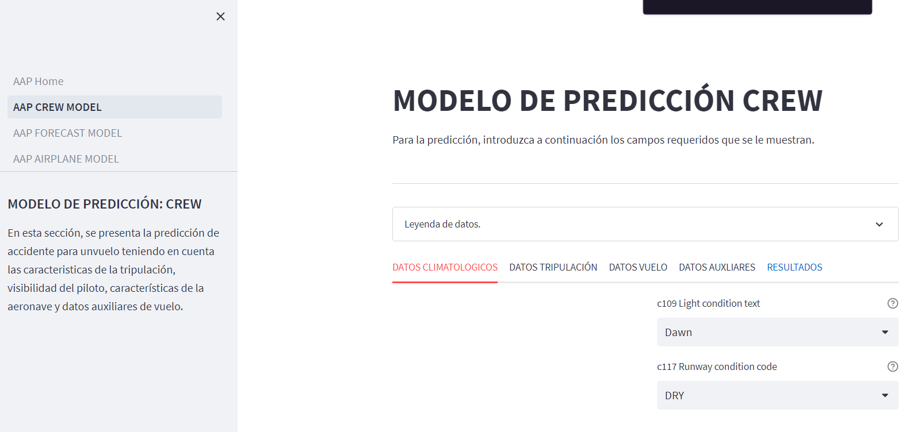

Ilustración 67

Se comprueba el desplegable con la leyenda de los datos y se observa que los carga correctamente.

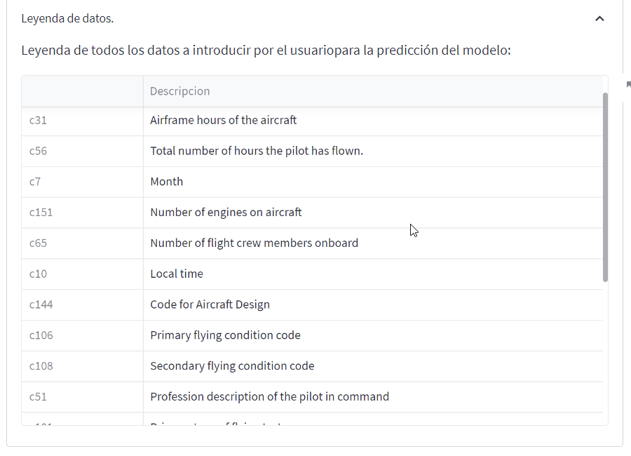

Ilustración 68

Se sigue comprobando los apartados de DATOS TRIPULACIÓN, DATOS VUELO Y DATOS AUXILIARES.

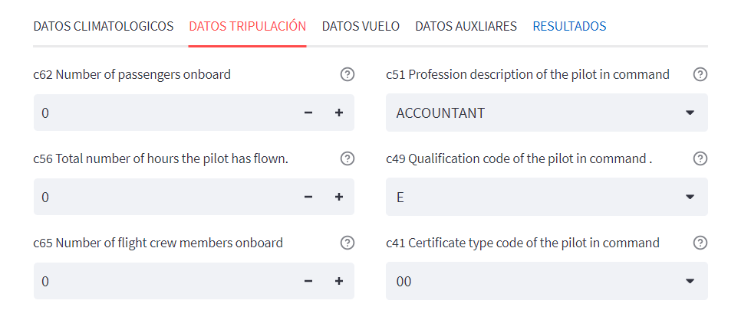

Ilustración 69

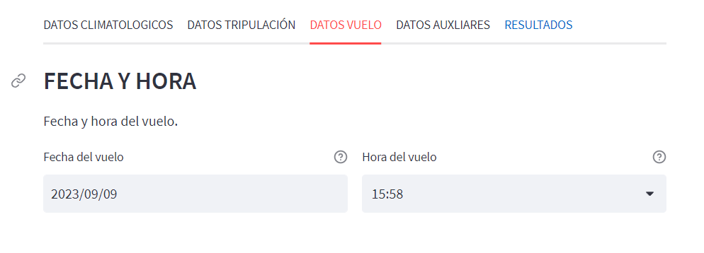

Ilustración 70

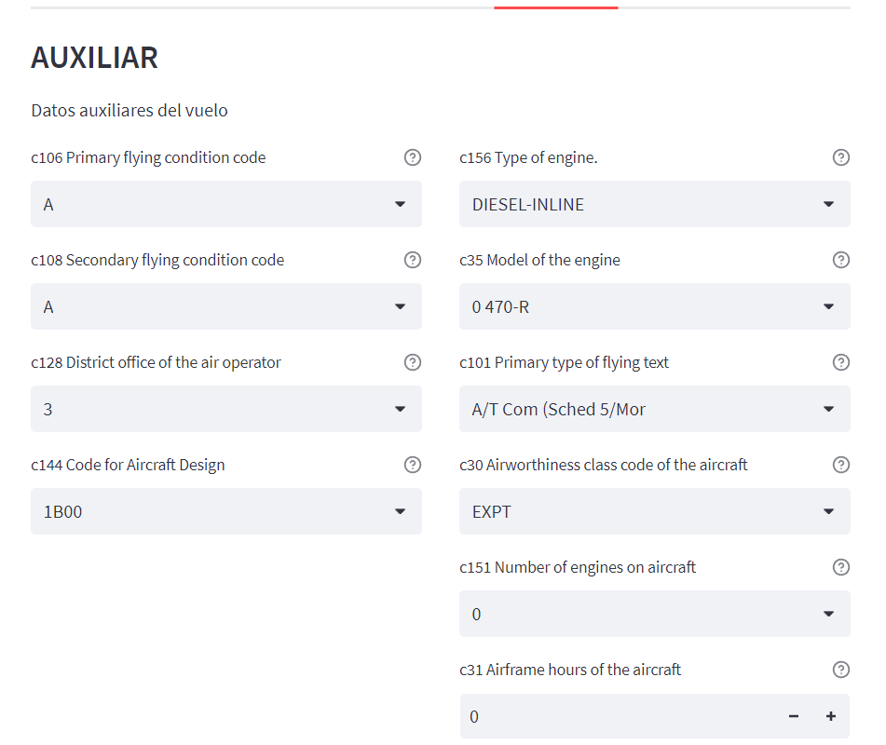

Ilustración 71

Por último, en la pestaña RESULTADOS se verifican que los datos introducidos se visualizan correctamente y se realiza la predicción.

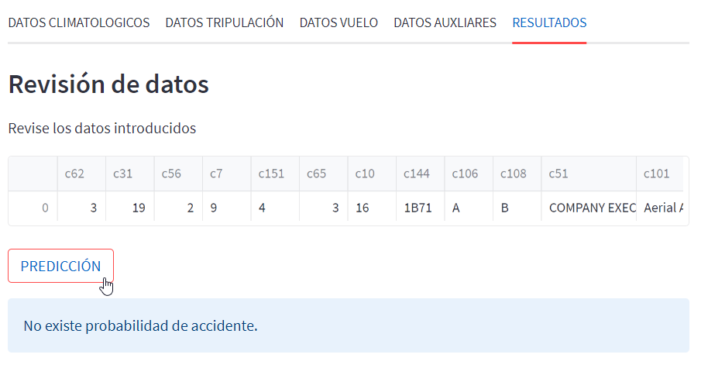

Ilustración 72

### APP FORECAST MODEL.

Se sigue el mismo proceso con la página MODELO DE PREDDICIÓN FORECAST.

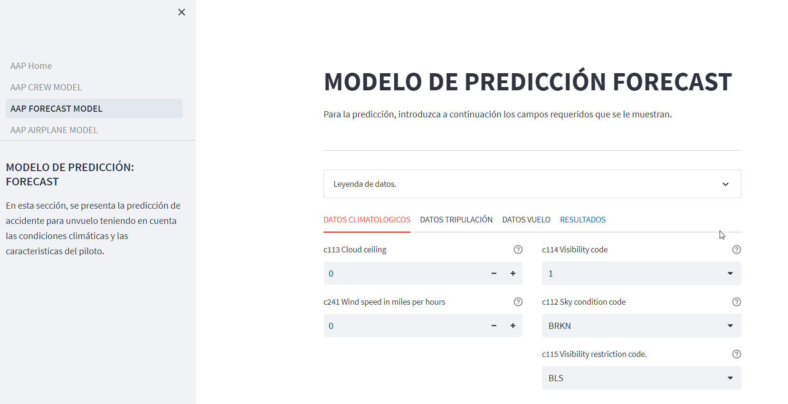

Ilustración 73

Se comprueba la leyenda.

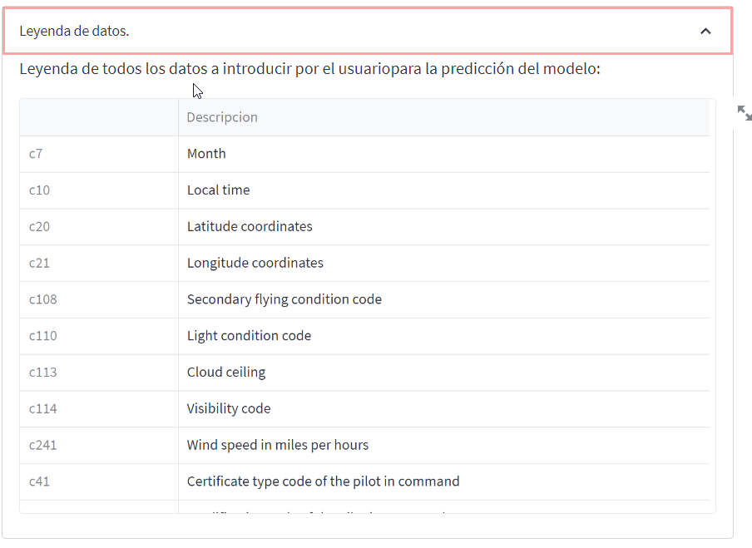

Ilustración 74

Se comprueba la pestaña de DATOS CLIMATOLÓGICOS.

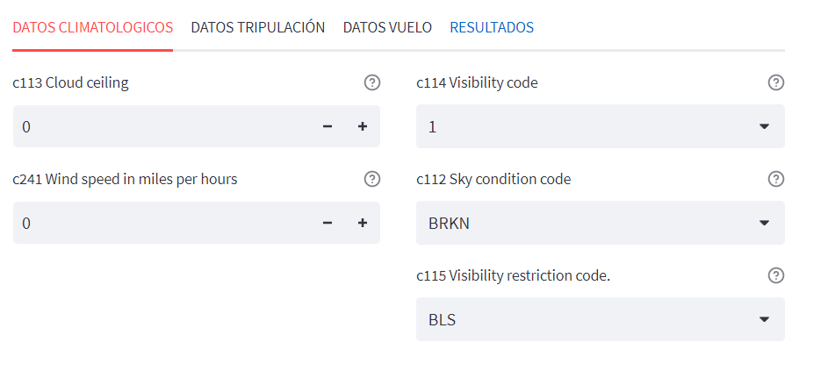

Ilustración 75

Se comprueba la pestaña de DATOS TRIPULACIÓN.

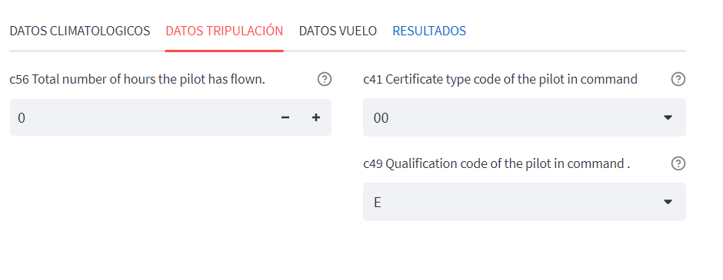

Ilustración 76

Se comprueba la pestaña de DATOS DE VUELO observándose que el mapa funcione correctamente.

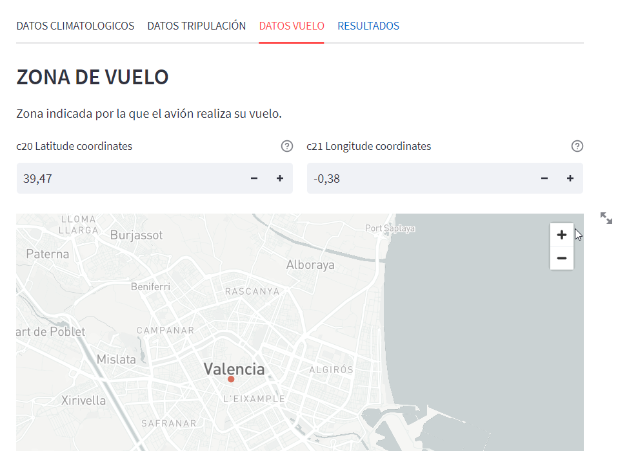

Ilustración 77

Se verifica fecha, hora y los campos auxiliares.

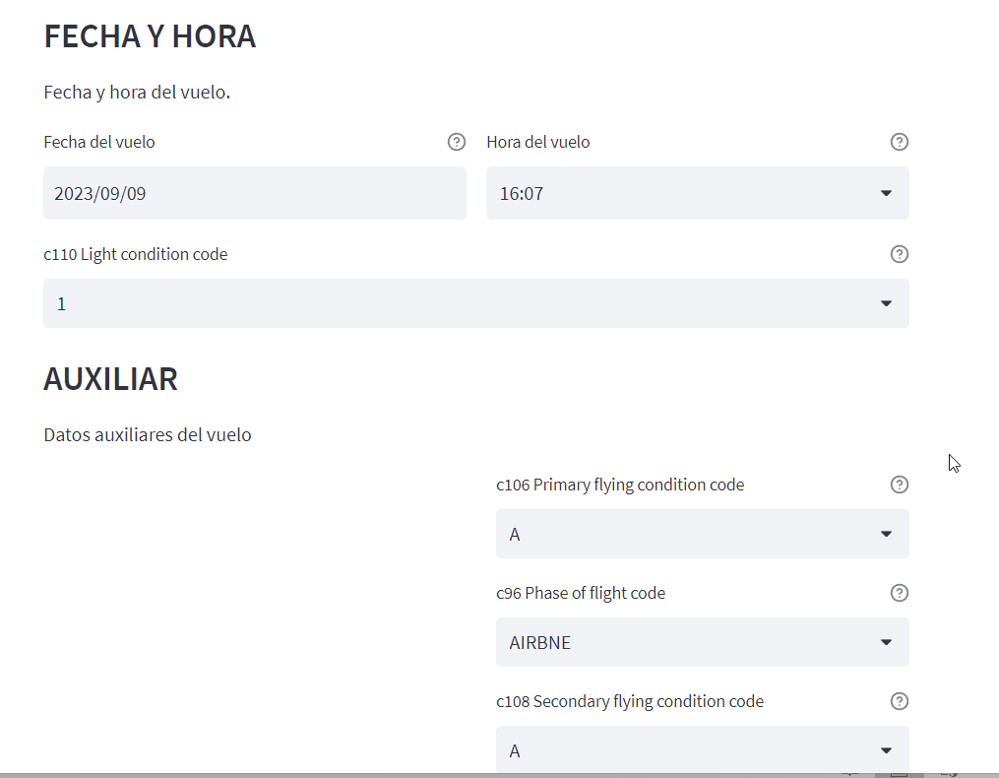

Ilustración 78

Se realiza la predicción y puede observarse que no genera errores.

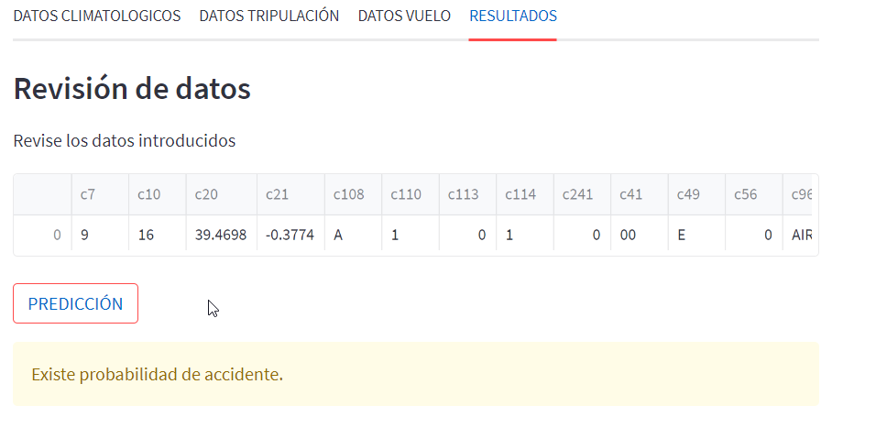

Ilustración 79

### APP AIRPLANE MODEL

El siguiente paso sería comprobar la página de APP AIRPLANE MODEL.

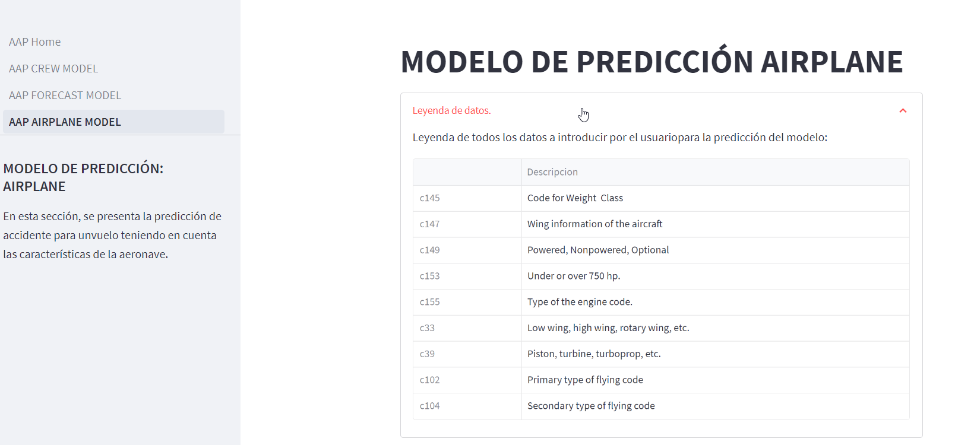

Ilustración 80

Ahora se debe comprobar cada pestaña de esta página. Se comienza comprobando la pestaña de DATOS GENERALES.

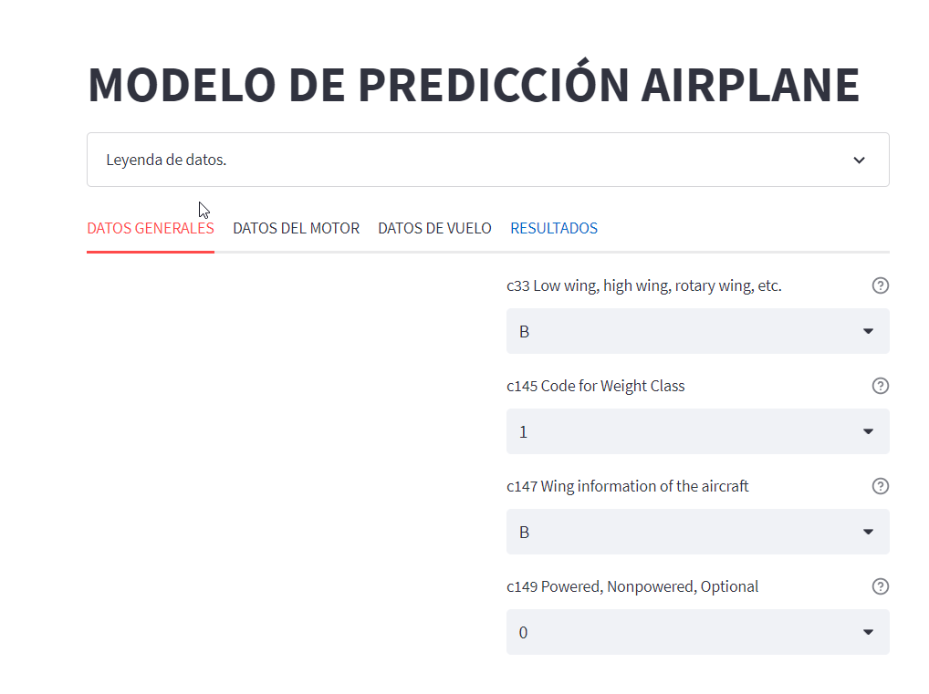

Ilustración 81

Seguidamente se verifica la pestaña de DATOS DEL MOTOR.

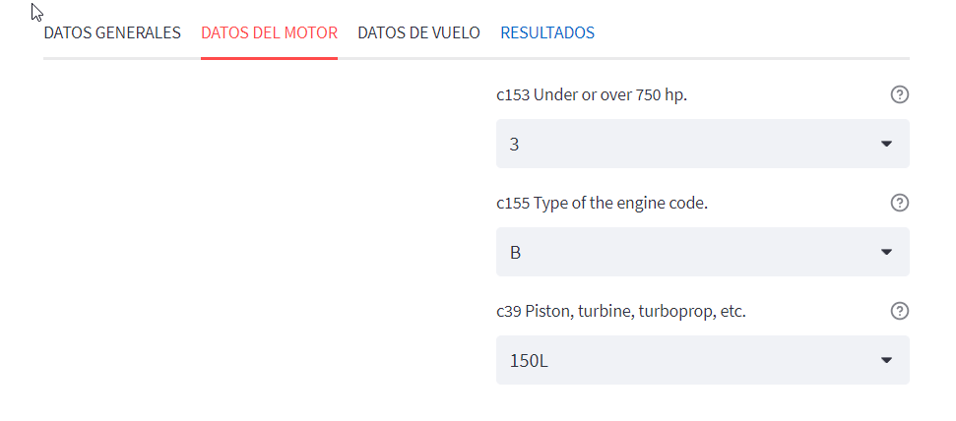

Ilustración 82

A continuación, se verifica la pestaña DATOS DE VUELO.

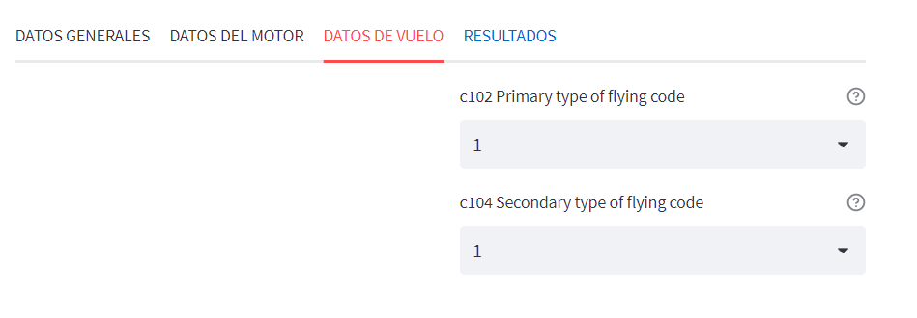

Ilustración 83

Por último, en esta página se verifican los datos introducidos y se realiza la predicción.

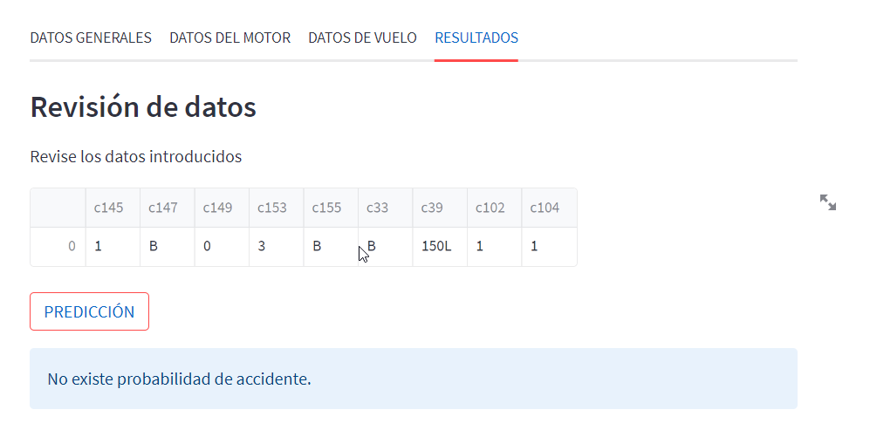

Ilustración 84

### APP RESULT

Tras lanzar cada una de las predicciones los resultados son guardados y mostrados en la página APP RESULT MODEL.

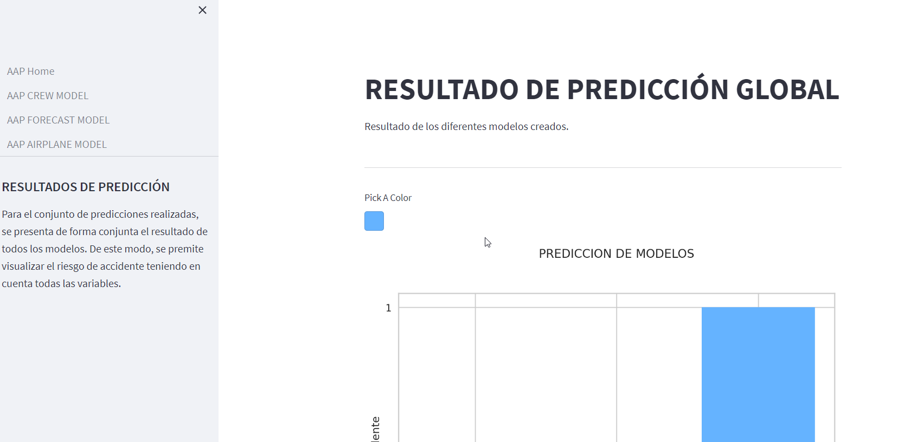

Ilustración 85

Dados los resultados anteriormente mostrados, se observa este gráfico generando una advertencia la cual expone que la probabilidad de accidente es baja ya que tan solo uno de los tres modelos ha predicho un accidente.

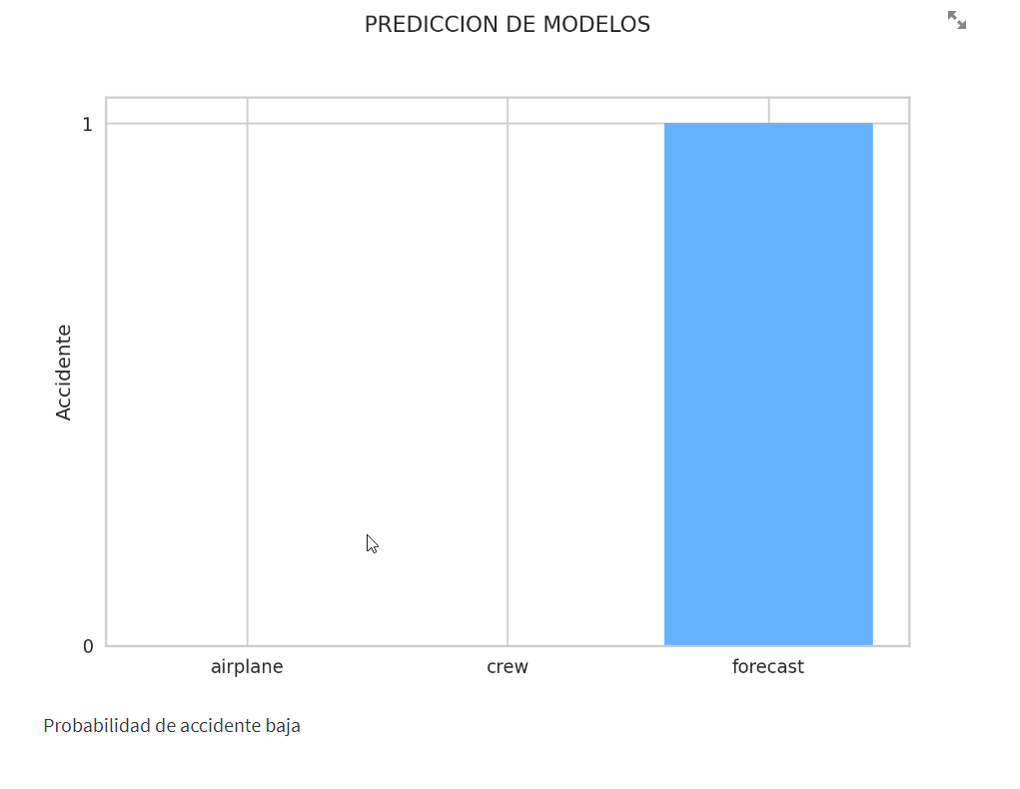

Ilustración 86

Si se trata de forzar para que arroje un resultado diferente se puede observar que el gráfico también cambia.

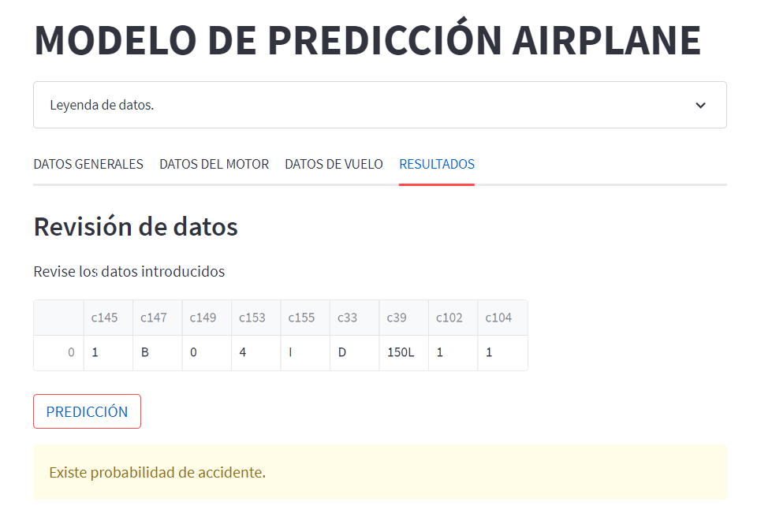

Ilustración 87

Al obtener valores positivos por dos de las tres predicciones, el gráfico cambia de color y arroja una advertencia exponiendo que la probabilidad de accidente es media.

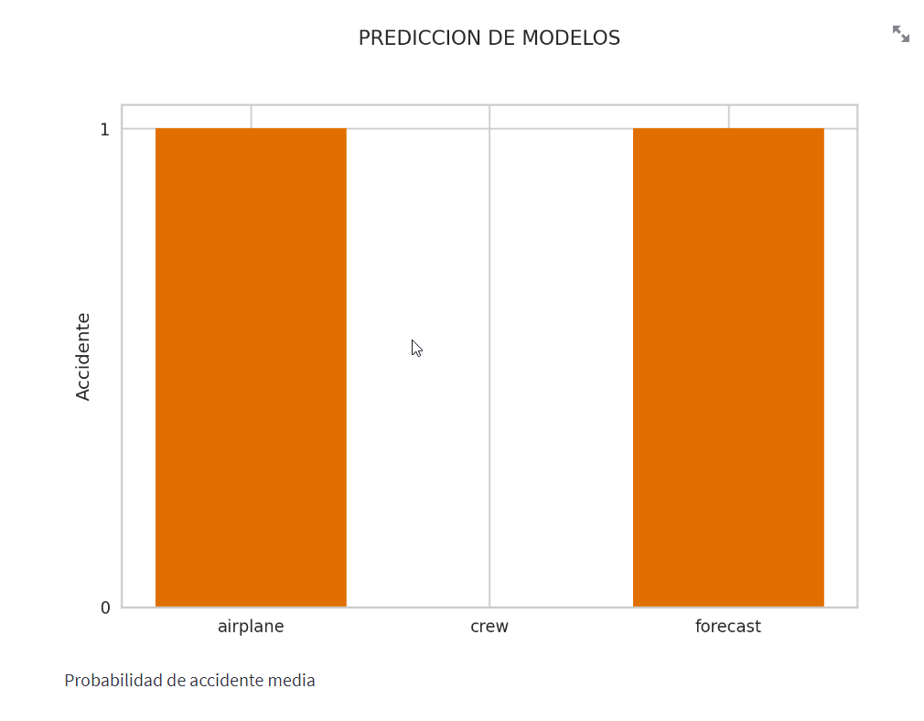

Ilustración 88

# Evaluación de los resultados

Los resultados de las predicciones del modelo se presentan a continuación para cada uno de los conjuntos de datos utilizados:

**-Resultados usando datos sobre características de las aeronaves:**

Accuracy: 0.7199

AUC (Area Under the Curve): 0.8073

Recall: 0.7133

Precisión: 0.7237

F1-Score: 0.7185

Kappa: 0.4397

MCC (Matthews Correlation Coefficient): 0.4398

Este modelo basado en las características de las aeronaves muestra un rendimiento moderado. La precisión y el recall son relativamente equilibrados, lo que indica que el modelo es capaz de identificar tanto los vuelos seguros como los que presentan riesgos de accidente. Sin embargo, el valor de Kappa y el MCC sugieren que el acuerdo entre las predicciones del modelo y los resultados reales es solo moderado.

**- Resultado usando los datos meteorológicos**

Accuracy: 0.8211

AUC: 0.9127

Recall: 0.8352

Precisión: 0.8140

F1-Score: 0.8245

Kappa: 0.6421

MCC: 0.6423

El modelo basado en los datos de la tripulación de los vuelos muestra un rendimiento significativamente mejor en comparación con el modelo anterior. Los valores de accuracy, AUC, recall y precisión son notables, lo que sugiere una capacidad sólida para predecir el riesgo de accidente basado en esta información. Además, el valor de Kappa y el MCC indican un acuerdo sustancial entre las predicciones y los resultados reales.

**-Resultado usando datos de tripulación y pasajeros:**

Accuracy: 0.8486

AUC: 0.9351

Recall: 0.8657

Precisión: 0.8367

F1-Score: 0.8509

Kappa: 0.6972

MCC: 0.6976

El análisis de los resultados de las predicciones basadas en los datos de tripulación de los vuelos revela un rendimiento sólido del modelo. Con este valor de precisión (Precision) de el de recall, el modelo logra un equilibrio notable entre la capacidad de identificar positivos verdaderos (vuelos en riesgo de accidente) y evitar falsos positivos (vuelos clasificados erróneamente como en riesgo). El valor de F1-Score de respalda aún más esta observación, indicando una buena combinación de precisión y recall. Además, el alto valor de AUC sugiere una capacidad sólida de discriminación entre las clases de riesgo y no riesgo. El Kappa y el MCC, indican un nivel sustancial de concordancia entre las predicciones del modelo y las observaciones reales. En resumen, los resultados de los datos de tripulación de los vuelos muestran un desempeño prometedor en la predicción de riesgos de accidentes aéreos.

**-Resultado global:**

Los resultados indican que el modelo basado en datos meteorológicos supera en rendimiento a los modelos basados en las características de las aeronaves y los datos de la tripulación. Esto sugiere que la información meteorológica proporciona una señal más fuerte para predecir el riesgo de accidente en vuelos comerciales. Sin embargo, es importante tener en cuenta que la combinación de estos modelos o la exploración de enfoques de conjunto podría conducir a una mejora adicional en la precisión y el rendimiento general del sistema de predicción de riesgos de accidentes aéreos.

Es por ello que se ha optado por la estrategia de combinar las predicciones de los tres modelos busca mejorar la robustez y la confiabilidad del sistema de predicción, especialmente cuando los modelos individuales arrojan resultados moderados. Esto puede ayudar a tomar decisiones informadas y respaldadas por un mayor grado de consenso en cuanto a la evaluación de riesgos de accidentes aéreos

# Conclusiones

Durante la investigación, hemos desarrollado con éxito un sistema de predicción de accidentes aéreos utilizando métodos de aprendizaje automático y datos relevantes. El sistema es una herramienta eficaz para evaluar la probabilidad de accidentes y ayuda a mejorar la seguridad de la industria de la aviación.

Realizamos un análisis exploratorio detallado de los datos de accidentes de aeronaves para identificar patrones y tendencias importantes. Esto ha llevado a una mejor comprensión de los factores que influyen en los accidentes, proporcionando una base sólida para medidas de prevención más eficaces.

El preprocesamiento completo de los datos es esencial para garantizar la calidad y la consistencia de los datos. Mediante el uso de tareas de limpieza, manejo de valores perdidos y normalización de variables, mejoramos la precisión del modelo predicho y aumentamos la confiabilidad de los resultados obtenidos. Se ha demostrado que los modelos predictivos que construimos para cada conjunto de columnas de datos (tripulación, aeronave y datos meteorológicos) son efectivos para predecir la probabilidad de un accidente de aeronave individual.

Este enfoque permite una comprensión detallada de los factores específicos que pueden influir en la ocurrencia de accidentes, lo cual es esencial para la prevención y la toma de decisiones informadas. La implementación de una interfaz de usuario intuitiva con Streamlit mejora la interacción con el sistema y facilita su uso a los usuarios. Esto facilita el ingreso de los datos apropiados en cada modelo de predicción y mejora la experiencia general del usuario al usar nuestro sistema.

Al integrar los resultados individuales de los modelos de predicción y analizarlos globalmente, obtenemos una comprensión más precisa y confiable de la probabilidad de accidentes aéreos. Esta evaluación conjunta tiene en cuenta la combinación de resultados individuales, lo que nos permite determinar la importancia de múltiples factores y obtener una evaluación más precisa de los riesgos asociados.

Con el TFM hemos desarrollado con éxito un sistema de predicción de accidentes aéreos que ayuda a mejorar la seguridad en la industria aeronáutica. Nuestros resultados confirman la validez de los modelos predictivos, la relevancia de los datos utilizados y la importancia de aplicar técnicas de aprendizaje automático para tomar decisiones informadas en seguridad aérea.

# Referencias

DRUMOND, C. (s.f.). *Agile Project Management - What is it and how to get started?* Obtenido de Agile Project Management - What is it and how to get started?: https://www.atlassian.com/agile/project-management

PyCaret. (s.f.). *PyCaret docs*. Obtenido de https://pycaret.gitbook.io/docs/

Streamlit. (s.f.). *Streamlit Cloud*. Obtenido de https://streamlit.io/cloud

Streamlit. (s.f.). *Streamlit Documentation - Multipage apps*. Obtenido de Streamlit Documentation - Multipage apps: https://docs.streamlit.io/library/get-started/multipage-apps#how-pages-are-labeled-and-sorted-in-the-ui

U.S. Department of Transportation. (s.f.). *Federal Aviation Administration*. Obtenido de https://av-info.faa.gov/dd_sublevel.asp?Folder=%5CAID

U.S. Department of Transportation. (s.f.). *Federal Aviation Administration.* Obtenido de https://av-info.faa.gov/data/AID/AIDCODES.DOC

# Anexos

Información complementaria al TFM:

Anexo A AIDCODES.doc

Anexo B <https://tfm-eip-aap-models.streamlit.app/>

Anexo C <https://github.com/Vic-silo/TFM-EIP.git>